НАЦІОНАЛЬНИЙ ТЕХНІЧНИЙ УНІВЕРСИТЕТ УКРАЇНИ
«КИЇВСЬКИЙ ПОЛІТЕХНІЧНИЙ ІНСТИТУТ
імені ІГОРЯ СІКОРСЬКОГО»
Факультет менеджменту та маркетингу
Кафедра промислового маркетингу

До захисту допущено:
Завідувач кафедри
________ Сергій СОЛНЦЕВ
«_16_»___червня___2023 р.

Дипломна робота
на здобуття ступеня бакалавра
за освітньо-професійною програмою «Промисловий маркетинг»
спеціальності 075 «Маркетинг»
на тему: «Вибір цільового сегменту для компанії LTD «Freshcode» на ринку технологій охорони здоров’я»

Виконала:
студентка IV курсу, групи УМ-91
Скринник Карина Станіславівна __________
Керівник:
Доцент кафедри промислового маркетингу, к. е. н., доцент
Язвінська Надія Вікторівна __________
Рецензент:
Доцент кафедри економіки і підприємництва, к.е.н., доцент
Красношапка Володимир Володимирович __________

Засвідчую, що у цій дипломній роботі немає запозичень з праць інших авторів без відповідних посилань.

Студентка _____________

Київ – 2023 року
Національний технічний університет України
«Київський політехнічний інститут імені Ігоря Сікорського»
Факультет менеджменту та маркетингу
Кафедра промислового маркетингу

Рівень вищої освіти – перший (бакалаврський)
Спеціальність – 075 «Маркетинг»
Освітньо-професійна програма «Промисловий маркетинг»

ЗАТВЕРДЖУЮ
Завідувач кафедри
_______ Сергій СОЛНЦЕВ
«_16_»___червня____2023р.

ЗАВДАННЯ
на дипломну роботу студентці
Скринник Карини Станіславівни
1. Тема роботи «Вибір цільового сегменту для компанії LTD «Freshcode» на ринку технологій охорони здоров’я», керівник роботи Язвінська Надія Вікторівна, к. е. н., доцент кафедри промислового маркетингу, затверджені наказом по університету від «31» травня 2023 р. №2077-с
2. Термін подання студентом роботи 12.06.2023 р.
3. Вихідні дані до роботи: дані офіційної статистики, дослідження консалтингових компаній, наукові статті та журнали, внутрішня звітність Freshcode, рейтингові та фріланс площадки, закони та накази державних органів, новинні сайти.
4. Зміст роботи:
- ситуаційний аналіз – аналіз діяльності підприємства на ринку, аналіз маркетингового середовища, діагностика маркетингової управлінської проблеми;
- планування маркетингового дослідження – визначення методології дослідження, розроблення плану дослідження;
- реалізація дослідження та верифікація результатів – збір та аналіз даних, формування висновків та створення рекомендацій.
5. Перелік ілюстративного матеріалу (із зазначенням плакатів, презентацій тощо): 28 таблиць, 26 рисунків, 5 формул, 2 додатки, презентація.
6. Дата видачі завдання 06.02.2023 р.
Календарний план
№ з/п | Назва етапів виконання  дипломної роботи | Термін виконання  етапів роботи | Примітка
1 | Узгодження теми і плану дипломної роботи | 06.02.23-20.02.23
2 | Аналіз внутрішнього середовища підприємства | 21.02.23-26.02.23
3 | Портфельний аналіз підприємства | 27.02.23-05.03.23
4 | Аналіз зовнішнього середовища підприємства | 06.03.23-12.03.23
5 | SWOT-аналіз та визначення маркетингової управлінської проблеми | 13.03.23-19.03.23
6 | Аналіз теоретичних підходів  вирішення маркетингової управлінської  проблеми | 20.03.23-29.03.23
7 | Планування маркетингового дослідження, розроблення пошукових питань, планування організації проведення дослідження | 30.03.23-10.04.23
8 | Збирання та аналіз вторинної та первинної інформації, отримання відповідей на пошукові питання | 11.04.23-07.05.23
9 | Розроблення пропозицій щодо вдосконалення маркетингової діяльності підприємства | 08.05.23-21.05.23
10 | Економічна оцінка запропонованих заходів | 22.05.23-31.05.23
11 | Оформлення роботи, розроблення презентації | 01.06.23-09.06.23

Студент Карина СКРИННИК

Керівник Надія ЯЗВІНСЬКА

РЕФЕРАТ

Бакалаврська робота на тему “Вибір цільового сегменту для компанії LTD «Freshcode» на ринку технологій охорони здоров’я” містить 146 сторінок, 28 таблиць, 26 рисунків, 5 формул та 2 додатки. Метою дипломної роботи є вибір цільового сегменту Freshcode на ринку цифрової охорони здоров‘я.
Актуальність теми обумовлена тим, що останній рік у компанії спостерігається значне зниження кількості нових клієнтів та відповідне зменшення прибутковості. Це пов’язано з такими факторами, як початок воєнних дій на території України та світова економічна криза. Щоб нівелювати дану проблему та залучити більше потенційних клієнтів, компанія вирішила обрати єдиний сегмент цільової аудиторії, на якому вона сконцентрує основні зусилля. Це допоможе компанії сфокусуватися на одному напрямі для відточення якості та налагодженої роботи, а також створити дійсно унікальну торгову пропозицію, сформувати імідж компанії в певній ніші та знизити вартість залучення клієнта.
Для досягнення цілі дослідження використовувались такі методи, як кабінетні дослідження, а саме проведення портфельного аналізу та детальний аналіз ринку цифрової охорони здоров’я, та глибинні інтерв’ю. Результати роботи включають визначення методології вибору цільового сегмента та власне його вибір. Під час дослідження також було проаналізовано технологічні ніші ринку цифрової охорони здоров’я та їх потенціал для розвитку, специфіку потреб та споживчих мотивів цільової аудиторії, її вимоги до цифрових рішень та особливості вибору технічного партнеру. Крім того, було сформовано рекомендації для удосконалення маркетингової діяльності відповідно до нового цільового сегменту.
Ключові слова: цільовий сегмент, цільова аудиторія, портфельний аналіз, ринок IT, ринок цифрової охорони здоров’я, жіноче здоров’я.

ABSTRACT

The bachelor's thesis on the topic "Selecting the target segment for the Freshcode LTD company in the market of healthcare technologies" consists of 141 pages, 28 tables, 26 figures, 5 formulas, and 2 appendices. The aim of this thesis is to choose the target segment for Freshcode in the digital healthcare market.
The relevance of the topic is determined by a significant decrease in the number of new clients and corresponding decrease in profitability observed in the company over the past year. This is attributed to factors such as the onset of hostilities in Ukraine and the global economic crisis. To mitigate this problem and attract more potential clients, the company has decided to focus its efforts on a single target audience segment. This will enable the company to concentrate on one direction to refine quality and streamline operations, as well as create a truly unique value proposition, establish the company's image in a specific niche, and reduce customer acquisition costs.
To achieve the research objective, the following methods were employed: desk research, including portfolio analysis and detailed analysis of the digital healthcare market, as well as in-depth interviews. The results of the study include the determination of the methodology for selecting the target segment and the actual selection itself. The research also involved analyzing the technological niches in the digital healthcare market and their potential for development, understanding the specific needs and consumer motivations of the target audience, their requirements for digital solutions, and the peculiarities of selecting a technical partner. Furthermore, recommendations were formulated to improve the marketing activities in line with the new target segment.
Keywords: target segment, target audience, portfolio analysis, IT market, digital healthcare market, women's health.

ЗМІСТ

ПЕРЕЛІК СКОРОЧЕНЬ ТА УМОВНИХ ПОЗНАЧЕНЬ 7
ВСТУП 8
РОЗДІЛ 1 СИТУАЦІЙНИЙ АНАЛІЗ КОМПАНІЇ FRESHCODE 7
1.1 Аналіз діяльності підприємства Freshcode на IT ринку 7
1.2 Аналіз маркетингового середовища компанії Freshcode 23
1.3 Визначення маркетингової управлінської проблеми Freshcode 41
Висновки до розділу 1 51
РОЗДІЛ 2 ПЛАНУВАННЯ МАРКЕТИНГОВОГО ДОСЛІДЖЕННЯ ДЛЯ ВИБОРУ ЦІЛЬОВОГО СЕГМЕНТУ 53
2.1 Методологія дослідження для вибору цільового сегменту 53
2.2 Визначення цілей та завдань дослідження для вибору цільового сегменту 63
2.3 Планування та організація збору даних для дослідження для Freshcode 77
Висновки до розділу 2 87
РОЗДІЛ 3 РЕАЛІЗАЦІЯ ДОСЛІДЖЕННЯ ДЛЯ ВИБОРУ ЦІЛЬОВОГО СЕГМЕНТУ ТА ВЕРИФІКАЦІЯ РЕЗУЛЬТАТІВ 89
3.1 Збір та аналіз даних по дослідженню для компанії Freshcode 89
3.2 Пропозиції щодо удосконалення маркетингової діяльності Freshcode 111
3.3 Економічне обґрунтування ефективності маркетингових заходів для Freshcode 122
Висновки до розділу 3 133
ВИСНОВКИ 136
СПИСОК ВИКОРИСТАНИХ ДЖЕРЕЛ 141
ДОДАТКИ 145

ПЕРЕЛІК СКОРОЧЕНЬ ТА УМОВНИХ ПОЗНАЧЕНЬ
Скорочення

IT - інформаційні системи (information technology)
LTD - компанія з обмеженою відповідальністю (private limited company)
MVP - мінімально життєздатний продукт (minimum viable product)
UI/UX дизайн - дизайн інтерфейсів та досвіду користувача (user interface/user experience)
MQL - потенційник клієнт, прокваліфікований маркетинг відділом (Marketing Qualified Leads)
США - Сполучені Штати Америки
ВВП - валовий внутрішній продукт
IoT інтернет речей
HIPAA - Health Insurance Portability and Accountability Act
ISO - міжнародна організація зі стандартизації (International Organization for Standardization)
IEC - міжнародна електротехнічна комісія (International Electrotechnical Commission)
CAGR - сукупний середньорічний темп росту (compound annual growth rate)
B2B - бізнес до бізнесу (business-to-business)
ЛГБТ - лесбійки, геї, бісексуали, трансгендери
ЄСВ - єдиний соціальний внесок
ПДФО - податок з доходу фізичних осіб
NPV - чиста приведена вартість (net present value)
PP - показник терміну окупності (payback period)
PI - індекс прибутковості (profitability index)
МУП - маркетингова управлінська проблема
CRM - управління відносинами з клієнтами(customer relationship management)
NPS - індекс підтримки споживача (net promoter score)

ВСТУП

Актуальність теми. IT-індустрія в Україні проявляє високу стійкість та здатність до розвитку, незважаючи на глобальну економічну кризу та повномасштабну війну. Згідно з аналізом Асоціації ІТ Ukraine, 61,3% компаній здатні були трохи адаптуватися до нових реалій, але ще не впоралися з усіма складнощами. Для компанії Freshcode основним викликом стало значне зниженням прибутковості, що пояснюється суттєвим зменшенням кількості потенційних клієнтів. Це зменшення лідів відбулося внаслідок таких факторів, як нові ризики співпраці з українськими партнерами, мобілізацію персоналу, зменшення доходів цільової аудиторії та неможливість отримати інвестиції.
Для вирішення цієї проблеми Freshcode може сконцентруватися на єдиному сегменті цільової аудиторії, використовуючи стратегію ринкової ніші. Це дозволить компанії покращити якість своїх продуктів та послуг, створити унікальну торгову пропозицію та знизити витрати на привернення нових клієнтів. Таким чином, маркетингова управлінська проблема компанії полягає у виборі цільового сегменту компанії Freshcode на ринку цифрової охорони здоров’я.
Для вирішення маркетингової управлінської проблеми вибору цільового сегменту на ринку цифрової охорони здоров'я, компанії Freshcode необхідно провести комплексне дослідження. Воно дозволить отримати детальну інформацію про наявні технологічні ніші та їх потенціал для подальшого розвитку, а також виявити специфіку потреб та вимог цільової аудиторії.
Мета і завдання дослідження. Мета маркетингового дослідження заключається у виборі цільового сегменту компанії на ринку цифрової охорони здоров’я. Деталізуємо ціль за допомогою списку завдань дослідження:
- проаналізувати компанії, що розробляють продукти на ринку цифрової охорони здоров’я, визначити особливості роботи на ньому та складнощі, з якими зустрічаються дані компанії;
- виділити перспективні ніші та тренди на ринку;
- визначити профіль цільового сегменту, його ключові споживацькі мотиви та потреби;
- дослідити, як відбувається процес вибору технічного партнера, що впливає на вибір, розібратися як компанії наймають технічних спеціалістів;
Отже, об’єктом дослідження даної роботи є ринок цифрової охорони здоров’я Сполучених Штатів Америки. Предметом даного дослідження є особливості поведінки та вибору аутсорсингового підрядника у стартапів, що розробляють свій IT-продукт у сфері охорони здоров’я у Північній Америці.
Методологія дослідження. Виконання даної роботи ґрунтувалося на методологічній основі, що враховувала дослідження різних методів та підходів до вибору цільового сегменту науковців у сфері маркетингу. Для досягнення мети дослідження було опрацьовано такі джерела вторинної зовнішньої інформації: дані офіційної статистики - Statista, Forrester, IDC і тп.; звіти консалтингових компаній - Gartner, McKinsey і тп.; сайти компаній конкурентів - Empeek, GreenM і тп.; рейтингові та фріланс площадки - Clutch.co, Upwork, GoodFirms; закони, постанови та накази державних органів. Для джерел первинної інформації було обрано глибинні інтерв’ю з експертами та потенційними споживачами.
Новизна отриманих результатів:
- визначено методологію вибору цільового сегмента;
- досліджено технологічні ніші ринку цифрової охорони здоров’я, їх потенціал та специфіку роботи на даному ринку;
- обрано цільову нішу і досліджено основні потреби та споживчі мотиви цільової аудиторії, її вимоги до цифрових рішень та особливості вибору технічного партнеру;
- сформовано рекомендації для удосконалення маркетингової діяльності відповідно до нового цільового сегменту.
Практичне значення одержаних результатів. Отримані практичні результати дають змогу компанії вибрати цільову нішу на ринку цифрової охорони здоров'я, що сприятиме розвитку підприємства. Крім того, цей вибір дозволить створити унікальну торгову пропозицію і зменшити витрати на залучення нових клієнт

РОЗДІЛ 1 СИТУАЦІЙНИЙ АНАЛІЗ КОМПАНІЇ FRESHCODE

1.1 Аналіз діяльності підприємства Freshcode на IT ринку

У даній роботі ми розглядаємо Freshcode LTD (Bulgaria). Це невелика IT аутсорсингова компанія, що була заснована у 2014 році в Запоріжжі. Компанія надає послуги з розробки програмного забезпечення малому та середньому бізнесу, що розробляють IT-продукти у Північній Америці та Європі. Компанія спеціалізується на розробці додатків за допомогою таких технологій: JavaScript, Clojure, .NET та React Native.
Компанія була відкрита трьома друзями і спеціалізувалася напочатку тільки на Clojure розробці. У 2014 вони отримали першого комерційного клієнта і відкрили офіс у Запоріжжі. У 2015 був запущений офіційний сайт та відкрит відділ .NET. У 2016 Freshcode співпрацював з Євробаченням, а також відкрив відділ JavaScript, який незабаром став однією з основних технологій компанії. У 2019 компанія запустила навчальний центр Freshcode, що навчає бажаючих найбільш актуальним для IT-ринку напрямкам: JavaScript розробці та проектному менеджменту. У 2021 команда зросла до 100 осіб та почала розвиток свого продукту - clojure.garden, але через воєнний стан даний процес зупинився. З початком повномасштабного вторгнення, Freshcode об’єдналася з іншими IT компаніями та створила волонтерський центр.
Кожен рік компанія отримує нагороди, пов’язані зі своєю спеціалізацією від таких рейтингових платформ, як Clutch, GoodFirms та інші. У 2022 Freshcode увійшов в перелік найкращих компаній мобільної розробки в Україні, найкращих Magento розробників в Англії, та в список 500 перспективних компаній з веб-розробки за 2022.
Наразі Freshcode має офіс у Запоріжжі, при цьому робітники компанії працюють віддалено з різних міст України. За 8 років роботи було успішно закінчено більше 120 проектів на таких ринках, як ринок технологій охорони здоров’я, ринок фінансових технологій, ринок освітніх технологій, ринок технологій власності та ринок технологій для управління бізнес-процесами.
Компанія Freshcode має декілька способів для диверсифікації. Це може відбуватися за рахунок розширення набору технологій (JS, .NET, Clojure), роботі у різних галузях (ринок цифрової охорони здоров’я, ринок фінансових технологій і тп), а також співпраці з різними географічними ринками (Америка, Європа).
Покажемо асортимент компанії за допомогою рисунку 1.1. Загалом, він включає в себе такі послуги: веб-розробка за технологіями JavaScript, .NET, Clojure; мобільна розробка за технологією React Native; UI/UX дизайн; тестування програмного забезпечення; послуги DevOps; проведення діскавері фази; послуги проджект-менеджерів; розробка MVP та аутстафінг.

 | глибина
ширина | веб-розробка | за технологією JavaScript | за технологією .NET | за технологією Clojure
ширина | мобільна розробка | за технологією React Native
ширина | UI/UX дизайн
ширина | тестування програмного забезпечення
ширина | послуги DevOps
ширина | проведення Діскавері фази
ширина | послуги проджект-менеджерів
ширина | розробка MVP
ширина | аутстафінг
Рисунок 1.1 – Асортимент компанії Freshcode (розроблено автором)

Таким чином, у компанії Freshcode досить широкий, але не глибокий асортимент. Тому, за потреби, розширяти його краще за рахунок нових технологій.
Давайте розглянемо портфельний аналіз для IT аутсорсингової компанії Freshcode. Почнемо з опису портфелів на рисунку 1.2:

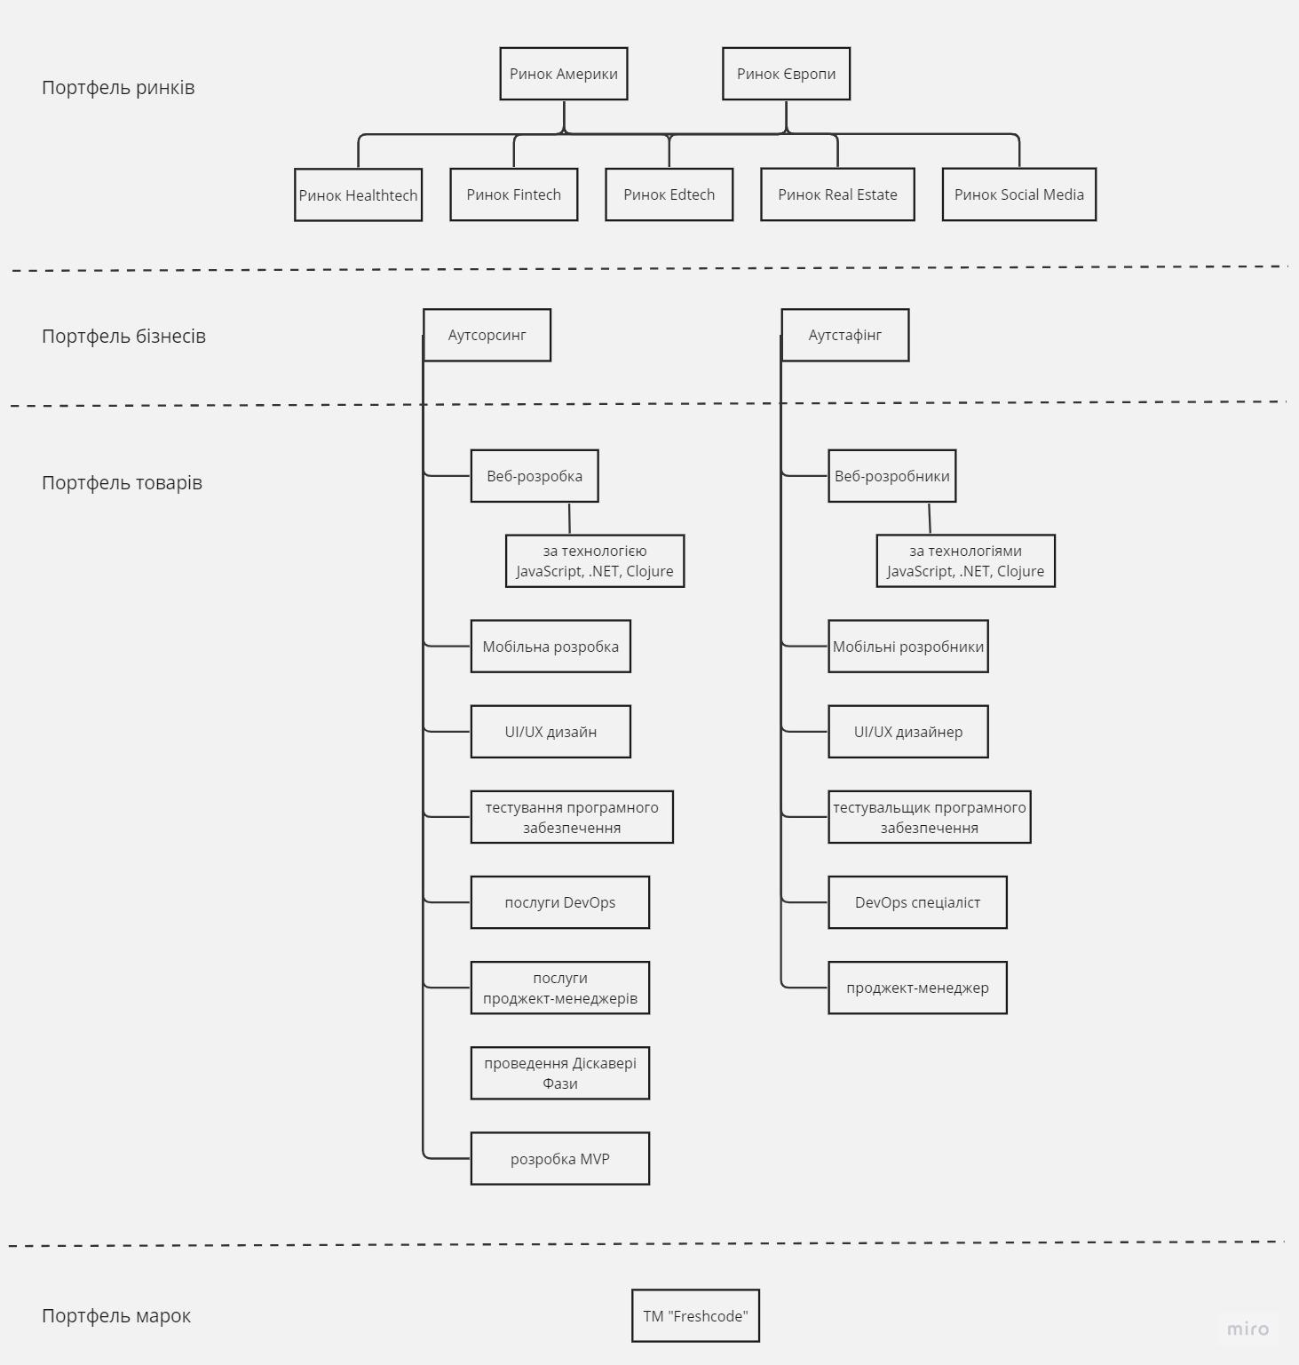
Рисунок 1.2 - Опис портфелів Freshcode (розроблено автором)

Останній рік у компанії спостерігається зниження прибутковості, яке пов’язане зі значним зменшенням кількості потенційних клієнтів - MQL (Marketing Qualified Leads). Раніше компанія мала від семи до десяти таких клієнтів щомісяця, тоді як наразі ця кількість клієнтів складає лише від одного до трьох.
Причиною цього зменшення стали різні фактори, такі як воєнні дії на території України та їх наслідки, а саме - високі ризики співпраці з українськими партнерами, мобілізація персоналу та відключення світла, які вплинули на роботу компанії та зменшили її ефективність. Крім того, на прибутковість компанії суттєво вплинув економічний кризис світового масштабу, оскільки це призвело до зменшення доходів споживачів та ускладнення процесу отримання ними інвестування на свої проекти.
Щоб вирішити дану проблему та залучити більше лідів, компанія вирішила обрати єдиний сегмент цільової аудиторії, на якому вона сконцентрує основні зусилля. Це допоможе компанії сфокусуватися на одному напрямі для відточення якості та налагодженої роботи, а також створити дійсно унікальну торгову пропозицію, сформувати імідж компанії в певній ніші та знизити вартість залучення ліду.
Таким чином, нам треба обрати нішу, в якій ми будемо визначати цільовий сегмент. Для цього нам треба якісно проаналізувати портфель ринків. Далі ми роздивимось портфель бізнесів, щоб зрозуміти, що відбувається з кожним бізнесом на цьому ринку. Наприкінці ми проаналізуємо товарний портфель кожного бізнесу.
Давайте почнемо з аналізу ринків за галуззю за допомогою матриці GE / McKinsey. Вона допоможе краще відобразити наявні у компанії ресурси для роботи на певному ринку, можливість зайняти сильну/ слабку конкурентну позицію та загалом покаже привабливість певного ринку саме для компанії Freshcode.
Зробимо приблизну оцінку і визначимо рейтинг привабливості ринків для компанії Freshcode за допомогою таблиці 1.1. Ми прорангуємо кожен критерій від одного до п’яти, де “один” означатиме дуже низьку привабливість, а “п’ять” - дуже високу привабливість. Оцінка "три" буде використовуватись для середніх зважених оцінок критеріїв. Рейтинг проставляється на основі оцінок трьох експертів в даній галузі.
Таблиця 1.1 - Приблизна оцінка і визначення рейтингу привабливості галузей
Критерій | Вага | Ринок технологій охорони здоров’я | Ринок фінансових технологій | Ринок освітніх технологій | Ринок технологій власності | Ринок технологій для управління бізнес-процесами
Розмір ринку | 0.1 | 5 | 4 | 4 | 1 | 2
Темпи росту | 0.15 | 5 | 5 | 3 | 2 | 5
Рентабельність | 0.25 | 5 | 4 | 3 | 3 | 4
Вимоги до технологій | 0.2 | 2 | 3 | 5 | 4 | 4
Рівень конкуренції | 0.2 | 4 | 4 | 2 | 3 | 3
Законодавчі вимоги | 0.1 | 2 | 2 | 4 | 3 | 4
Зважена оцінка | 1 | 0.5+0.75+1.25+0.4+0.8+0.2=3.9 | 0.4+0.75+1+0.6+0.8+0.2=3.75 | 0.4+0.45+0.75+1+0.4+0.4=3.4 | 0.1+0.3+0.75+0.8+0.6+0.3=2.85 | 0.2+0.75+1+0.8+0.6+0.4=3.75
Джерело: побудовано автором

Після проведення розрахунків, із таблиці 1.1, ми бачимо, що поки найпривабливішими ринками для компанії вийшли - ринок технологій охорони здоров’я, ринок фінансових технологій та ринок технологій для управління бізнес-процесами. Ринок технологій власності за обраними раніше критеріями виявився для компанії найменш перспективним.
За допомогою таблиці 1.1 ми розглянули ринкові можливості компанії на даних ринках, давайте тепер розглянемо маркетингові. Зробимо приблизну оцінку і визначимо конкурентну позицію компанії Freshcode на кожному ринку за допомогою таблиці 1.2. Ми прорангуємо кожен критерій від 1 до 5, де “один” означатиме дуже слабкі конкурентні переваги, а “п’ять” - дуже сильні конкурентні переваги. Оцінка "три" буде використовуватись для середніх зважених оцінок критеріїв. Рейтинг проставляється на основі оцінок трьох експертів в галузі інформаційних технологій.
Таблиця 1.2 - Приблизна оцінка конкурентної позиції ринків
Критерій | Вага | Ринок технологій охорони здоров’я | Ринок фінансових технологій | Ринок освітніх технологій | Ринок технологій власності | Ринок технологій для управління бізнес-процесами
Технологічні переваги | 0.4 | 5 | 2 | 3 | 3 | 4
Знання споживача і ринку | 0.1 | 3 | 2 | 4 | 3 | 4
Маркетингові переваги | 0.1 | 4 | 2 | 4 | 2 | 3
Досвід | 0.4 | 5 | 2 | 4 | 3 | 5
Зважена оцінка | 1 | 2+0.3+0.4+2=4.7 | 0.8+0.2+0.2+0.8=2 | 1.2+0.4+0.4+1.6=3.6 | 1.2+0.3+0.2+1.2=1.9 | 1.6+0.4+0.3+2=4.3
Джерело: побудовано автором

Із таблиці 1.2, можно сказати, що у компанії є можливість завоювати сильні маркетингові переваги на таких ринках, як ринок технологій охорони здоров’я та ринок технологій для управління бізнес-процесами. Поки ми бачимо, що результати рейтингу привабливості ринків та оцінки конкурентної оцінки досить схожі. Тепер зведемо результати на матриці GE / McKinsey, і також покажемо на ній вплив часу, щоб отримати більш якісні висновки.
Зобразимо результати аналізу в таблицях на рисунку 1.3, використовуючи такі позначки:
1 - ринок технологій охорони здоров’я;
2 - ринок фінансових технологій;
3 - ринок освітніх технологій;
4 - ринок технологій власності;
5 - ринок технологій для управління бізнес-процесами.
Темно-сірим кольором помітимо результати 3 роки тому. Білим кольором будуть позначені результати на даний момент, а світло-сірим - результати через 3 роки.

Привабливість галузі
1
Конкурентоспроможність компанії
B
C
H
B
C
H
0
5
5
3.3
1.65
1.65
3.3
2
3
4
1
1
2
3
4
4
5
5
2
3
5
Рисунок 1.3 - Матриця GE / McKinsey для ринків (розроблено автором)

Таким чином, портфель ринків можна вважати умовно збалансованим, оскільки у всіх галузях крім освітніх технологій та технологій власності цільовий фінансовий потік зберігається. З аналізу рисунку ми бачимо, що найпривабливішою галуззю для компанії є ринок технологій охорони здоров’я. Тому цю галузь ми будемо розглядати в роботі далі.
Також основними, досить перспективними, є ринок технологій для управління бізнес-процесами та ринок фінансових технологій. Ми бачимо, що ринок освітніх технологій втрачає свою привабливість, а щоб набрати конкурентних переваг необхідні значні вкладання, тому буде доцільним утримувати його ще якийсь час без додаткових інвестицій, і потім зробити повторний аналіз окремо цієї галузі.
З рисунку також можно помітити цікаву тенденцію щодо ринку технологій власності, бо ринок зростає дуже повільно і компанія, не вкладаючи у нього додаткових зусиль та фінансів, втрачає конкурентні переваги. Тому компанії слід замислитися над тим, щоб покинути дану галузь.
Тепер давайте тепер розглянемо, як ринок технологій охорони здоров’я веде себе на ринках різних країн. Для цього скористуємось матрицею БКГ, тому що вона допоможе зрозуміти, як розвиваються дані ринки і чи розвиваємось на них ми.
За дослідженням Grand View Research, у 2022 році розмір європейського цифрового ринку охорони здоров’я оцінювався в 45,3 мільярда доларів США, і очікується, що з 2023 до 2030 року він буде зростати на 16% у середньому на рік. А ринок США у 2022 році оцінювався в 77,0 мільярдів доларів США, і прогнозується, що з 2023 по 2030 рік він зростатиме на 17,10% у середньому на рік [1].
Зобразимо це на матриці БКГ на рисунку 1.4. За допомогою темно-сірого покажемо прогнози через 5 років, і використаємо такі позначки:
1 - Америка;
2 - Європа.

Темпи росту ринку
Відносна частка ринку
1
20
16
1
17,1
2
1
2
Рисунок 1.4 - Матриця БКГ для географічних ринків (розроблено автором)

Таким чином, портфель ринків збалансований, оскільки цільовий фінансовий потік зберігається з часом. Загалом, ми бачимо, що ринок Європи та Америки дуже близькі один до одного. Вони зростають повільно, але постійно, а також обидва розвиваються нижче середнього темпу ринку. Однак, виходячи з життєвого циклу цих ринків, ми можемо стверджувати, що компанії на ближайші роки цього вистачить.
Також можна зробити висновок, що Freshcode слід зосередити свої зусилля на ринку США, оскільки його розміри та темпи росту перевищують Європу. Виходячи з цього далі ми будемо розглядати саме його.
Перейдемо до аналізу портфелю бізнесів на ринку технологій охорони здоров’я. З цим допоможе матриця Хассі на рисунку 1.5. Розробимо її за допомогою експертних оцінок. Використаємо такі позначки:
1 - аутсорсинг;
2 - аутстаффінг.

Середній зріст ємності ринку
Середній темп росту продаж компанії

2
1

8%
10%
12%
20%
Рисунок 1.5 - Матриця Хассі для бізнесів Freshcode (розроблено автором)

Таким чином, портфель бізнесів можна вважати збалансованим, оскільки обидва бізнеси приносять цільовий фінансовий потік. Також можна зробити висновок, що клієнти частіше замовляють аутстаф послуги на цьому ринку, тому що ставляться з опаскою до аутсорсингу через питання безпеки.
Давайте спочатку розглянемо товарний аналіз аутсорс бізнесу. Допоможе нам в цьому матриця “Конкурентоспроможність - Стадія життєвого циклу” на рисунку 1.6, бо найчастіше клієнт замовляє не одну послугу, а одразу декілька; всі послуги доповнюють одна одну, і відслідкувати їх темпи росту та відносну частку ринку досить складно.
 | Зародження | Зростання | Зрілість | Старіння
Домінування |  | Діскавері Фаза
Сильна позиція |  | Тестування програмного забезпечення | Веб-розробка
Сприятлива позиція | DevOps | Послуги проджект-менеджерів | розробка MVP
Надійна позиція |  | Моб.розробка
Слабка позиція
Нежиттєздатна позиція | UI/UX дизайн
Рисунок 1.6 - Матриця “Конкурентоспроможність - Стадія життєвого циклу” для аутсорс бізнесу Freshcode (розроблено автором)

Таким чином, такі послуги, як веб-розробка, діскавері фаза, тестування програмного забезпечення, DevOps та послуги проджект-менеджерів є стратегічними одиницями бізнесу, а розробка MVP та мобільна розробка - підтримувальним видом ринкової діяльності. Оскільки мобільна розробка є досить перспективним напрямом і може бути доповненням до веб-розробки, компанії слід інвестувати сюди більше ресурсів. Проте, розробку MVP слід залишити в підтримуючому режимі. У майбутньому ми можемо провести більш детальний аналіз та вивчити можливості розвитку розробки MVP, щоб дізнатися, як вона може зайняти сильнішу позицію у портфелі бізнесів компанії.
Аналізуючи рисунок, ми спостерігаємо, що UI/UX дизайн розташований в зоні ризику. Однак, не дивлячись на це, UI/UX дизайн має потенціал посилити позиції компанії та доповнити існуючі послуги, такі як веб-розробка, мобільна розробка та розробка MVP. З урахуванням цих факторів, Freshcode варто вкластися в напрямок UI/UX дизайну.
Давайте також розглянемо товарний аналіз аутстаф бізнесу. Допоможе нам в цьому матриця “Конкурентоспроможність - Стадія життєвого циклу” на рисунку 1.7.
 | Зародження | Зростання | Зрілість | Старіння
Домінування |  |  | Clojure розробники
Сильна позиція |  | Тестувальник | JavaScript-розробники
Сприятлива позиція | DevOps спеціаліст | .NET-розробники  Проджект-менеджер
Надійна позиція |  | React Native-розробники
Слабка позиція
Нежиттєздатна позиція | UI/UX дизайн
Рисунок 1.7 - Матриця “Конкурентоспроможність - Стадія життєвого циклу” для аутстаф бізнесу Freshcode (розроблено автором)

Таким чином, ми бачимо, що результати товарного аналізу в бізнесах аутстафінгу та аутсорсингу особливо не відрізняються. Однак, в аутстафінгу ми отримуємо більше інформації стосовно самих технологій.
Clojure - є найсильнішою для нашої компанії, бо компанія працює по цьому напряму з самого початку та вкладалася в розвиток цього направлення, тому зараз Freshcode як Clojure-компанію впізнають. Також досить сильною є технологія JavaScript, бо компанія також давно з нею працює і має велику команду спеціалістів. React Native-розробник зображує нам ту саму інформацію, що і послуга з розробки мобільних додатків - вона є перспективною, тому компанії слід інвестувати сюди більше ресурсів, що можна сказати і про дизайнерів.
Наприкінці розглянемо підкатегорії товарного аналіз аутстаф бізнесу, і як вони співставляються з технологіями. Допоможе нам в цьому матриця БКГ на рисунку 1.8. Розробимо її за допомогою експертних оцінок, використовуючи такі позначки: точки - JavaScript-розробники, горизонтальна лінія - Clojure-розробники, пунктир - .NET-розробники, вертикальна лінія - React Native-розробники. За допомогою щільності штриховки покажемо рівень досвіду: більш щільний - Senior, середній - Middle, менш щільний - Junior.

Темпи росту ринку
Відносна частка ринку
1
5

Рисунок 1.8 - Матриця БКГ для аутстаф бізнесу Freshcode (розроблено автором)

Таким чином, портфель є збалансованим. Ми можемо відмітити, що найперспективнішим сегментом для Freshcode є javascript-розробники middle-рівня. Також ми можемо помітити цікаву тенденцію: у всіх технологіях найпопулярнішим за рівнем досвіду є розробники middle-рівня. Це обумовлюється тим, що вони вже вміють працювати зі складними проектами, при цьому їх вартість нижче, ніж у senior. Потім за рівнем досвіду іде junior, бо компанія хоче зекономити, і останнім senior, бо компанії вистачить всього одного на проект (якщо проект середньої складності). По технологіям ми бачимо, що найперспективнішою є JavaScript, потім мобільні додатки за технологією React Native, далі .NET, і завершує список Clojure, у якої у компанії найбільша частка ринку, бо ця технологія дуже специфічна, а компанія на ній спеціалізується.
Провівши портфельний аналіз підприємства можно зробити такі висновки:
- цільовим ринком для компанії Freshcode є галузь технологій охорони здоров’я на ринку США, але також досить перспективними є ринок технологій для управління бізнес-процесами та ринок фінансових технологій;
- на даному ринку компанії доцільніше зосередити свої ресурси на аутстаф бізнесі і розвиватися за допомогою JavaScript-розробників middle-рівня, .NET-розробників middle-рівня, DevOps спеціалістів, тестувальників та проджект-менеджерів;
- Freshcode слід інвестувати більше ресурсів в React Native-розробників та дизайнерів, щоб підсилити свої позиції.
Проаналізуємо організаційно-правову структуру підприємства. Особистий склад компанії Freshcode можна поділити на такі напрямки: топ-менеджмент, адміністративний напрям, операційний, фінансовий та технічний напрями. Кожний напрям, крім топ-менеджменту, має керівника та декілька відділів. Наприклад, операційний напрям включає відділ проджект-менеджерів, відділ продажів та відділ маркетингу. В свою чергу кожен відділ має відповідного керівника. Ознайомимось детальніше за допомогою рисунка 1.9.

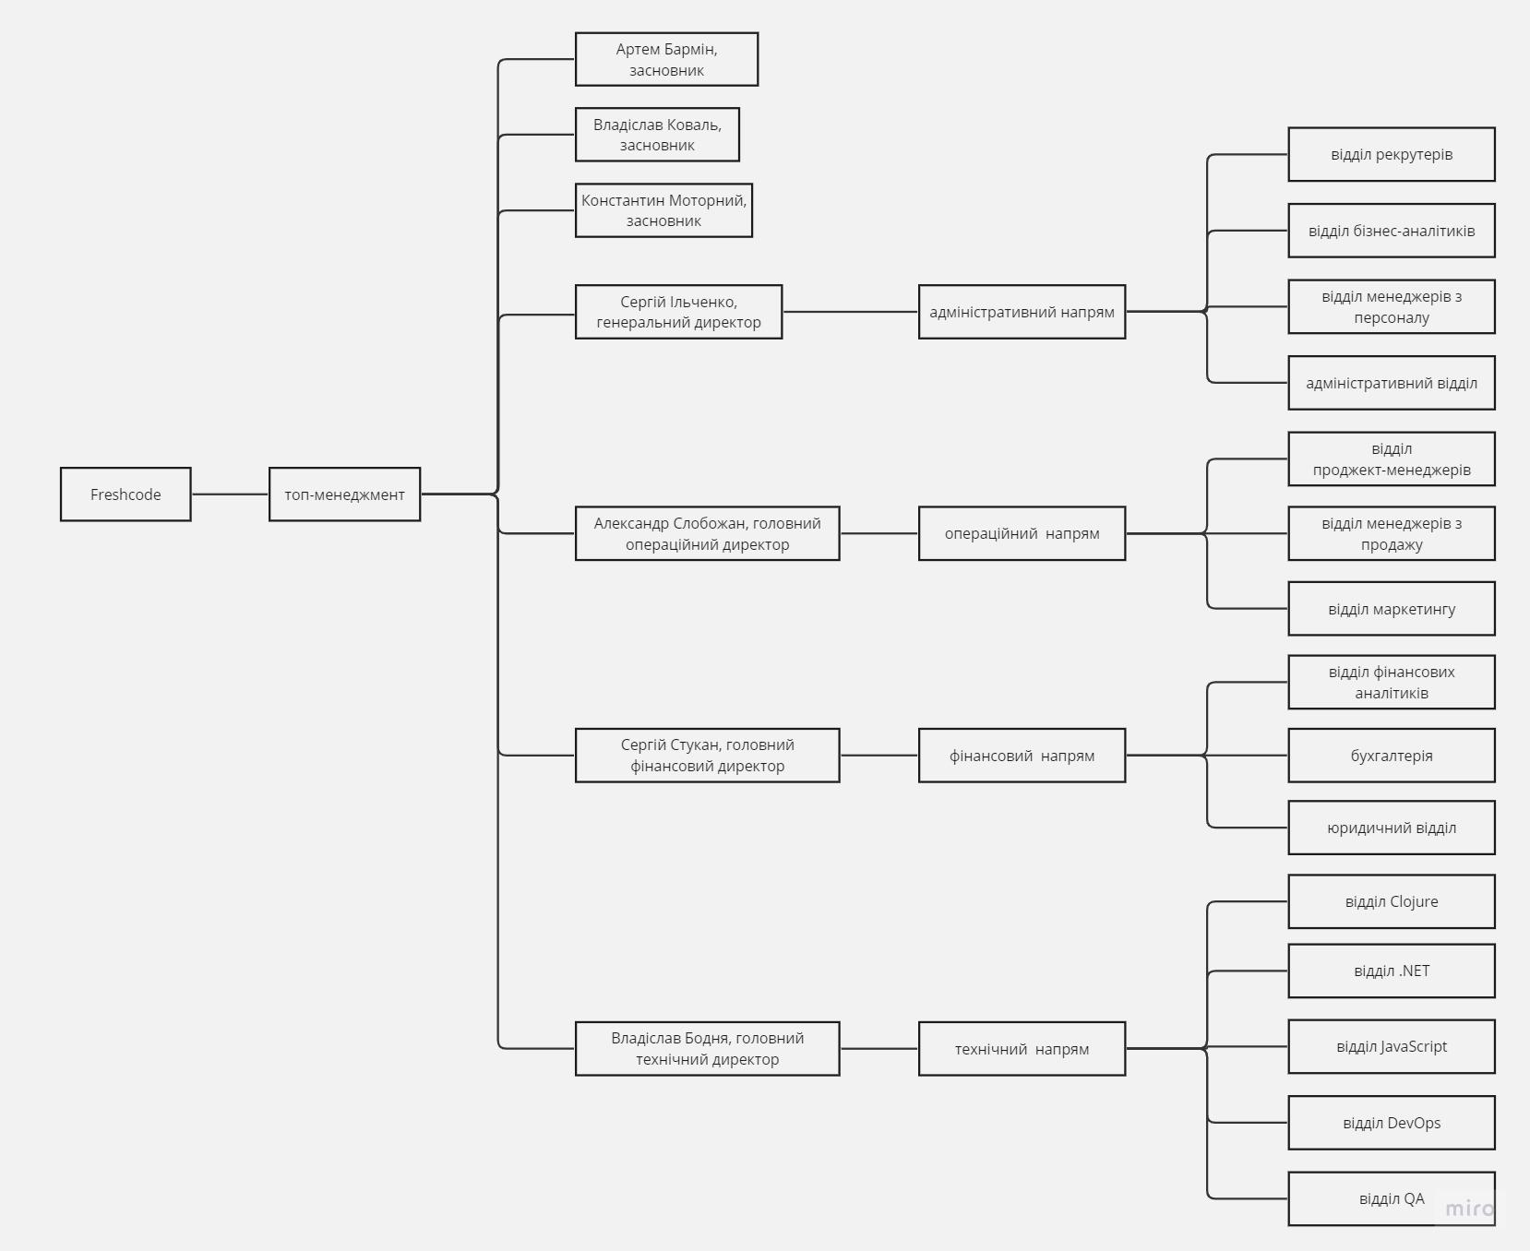
Рисунок 1.9 - Організаційна структура Freshcode (розроблено автором)
Приділимо увагу аналізу виробничо-технологічних потужностей підприємства. Більша частина персоналу компанії працює віддалено на власних потужностях. Однак, у разі потреби, компанія забезпечує співробітників всім необхідним і має невеликі офіси - хаби - в містах, де зараз проживає найбільша кількість співробітників. В них є можливість підзарядити свою техніку та/або попрацювати на компьютерах компанії, щоб не призупиняти робочі процеси. Проте ці місця працюють не для щоденного використання, а на випадок надзвичайних обставин.
В процесі аналізу фінансових ресурсів підприємства було виявлено, що компанія має достатньо власного капіталу для того, щоб деякий час безперебійно продовжувати роботу навіть під час кризових ситуацій, як епідемія та війна. Також, треба відзначити, що у компанії наразі дуже низькі шанси отримати зовнішнє інвестування, оскільки конкуренція досить велика, а в Україні це ще не настільки розвинуто.
Давайте тепер проаналізуємо трудові та інтелектуальні складові підприємства. Особистий склад компанії налічує 178 працівників. Кожен співробітник проходить декілька етапів інтерв’ю, робить тестове завдання для оцінювання рівня кваліфікації та проходить двомісячних пробний період, під час якого за допомогою ментора він знайомиться з усіма процесами компанії та доотримує необхідні йому в роботі знання. Компанія також готова фінансувати покупку певних курсів та матеріалів для підвищення кваліфікації робітників.
Проведемо аудит маркетингової діяльності підприємства. Freshcode має досить невеликий відділ маркетингу, але вони тісно співпрацюють з іншими відділами для визначення справжніх мотивів споживачів та створення якісних матеріалів, також вони систематично займаються аналізом зовнішнього середовища та проведенням глибинних інтерв’ю з потенційнними клієнтами.
Розрахувати частку компанії на цьому ринку досить складно, але можна сказати, що вона є дуже маленькою. Оскільки, як зазначено в дослідженні від асоціації ІТ Ukraine: “Дані щодо кількості ІТ-компаній в Україні суттєво різняться. Держстат надає дані про 8,8 тис. діючих юридичних осіб з ІТ-КВЕДами у 2021 р. Проте часто компанії складаються з декількох юридичних осіб, тому портал Tech Ecosystem дає оцінку в 2,4 тис. ІТ-компаній на початку грудня 2022 р., водночас за експертними розрахунками 1,8-2 тис. з них є активними на ринку праці” [2]. Це також впливає на впізнаваність компанії, що є низькою, тому що всі зможуть назвати лише пару лідерів ринку.
Натомість, у Freshcode спостерігається досить високий рівень лояльності. Це пов’язано з тим, що даний вид послуг купується рідко, тобто в майбутньому можлива тільки технічна підтримка або розробка оновлень чи нових версій, тому клієнтам простіше звернутися до тих, хто вже знає їх продукт. А оскільки досвід споживачів зазвичай позитивний, то вони часто повертаються у разі необхідності.
Проаналізуємо комунікаційну діяльність підприємства. Основні види комунікацій Freshcode на даний момент включають:
1. Корпоративний сайт компанії, що детально ознайомлює клієнта з усіма наявними послугами та технологіями, і за допомогою прикладів робіт, відгуків та закриття усіх питань, допомагає переконувати споживачів придбати послугу саме у Freshcode. Також компанія веде блог, який приносить потенційних клієнтів за допомогою органічного трафіку зі статей.
2. Особистий продаж через персоналізовані повідомлення від менеджерів з продажів. Менеджери з продажу займаються пошуком потенційних клієнтів, зав’язуванням з ними діалогів через LinkedIn та імейл, і продажем рішень під потреби клієнта.
3. Реклама в соціальній мережі LinkedIn, направлена на залучення нових клієнтів за допомогою безкоштовних консультацій, або корисних матеріалів.
4. Використання рейтингових платформ та фріланс площадок, де клієнти мають можливість оцінити та залишити відгуки про послуги компанії. Це дозволяє компанії показувати свою експертність та надійність, залучати нових клієнтів та підвищувати рівень довіри до своїх продуктів і послуг.
Можна сказати, що комунікаційна політика підприємства є на рівні конкурентів, але недостатньо сильною для того, щоб їх обігнати. У компанії є багато можливостей та інструментів для посилення своїх позицій.
Отже, на основі проведеного аналізу сформуємо слабкі та сильні сторони компанії Freshcode з точки зору впливу на діяльність підприємства на ринку на таблиці 1.3. Розглянемо основні фактори внутрішнього середовища, які можуть відображати ці сторони.

Таблиця 1.3 - Сильні та слабкі сторони підприємства Freshcode
№ з/п | Фактор | Сильна сторона | Слабка сторона
1 | 9 років досвіду на ринку | +
2 | Постійне отримання профільних нагород | +
3 | Якісне розуміння специфіки розробки продуктів та наявність кейсів у 5 нішах | +
4 | Недостатньо якісна послуга мобільної розробки |  | -
5 | Дуже слабка позиція дизайн послуг |  | -
6 | Наявність власного капіталу для кризових ситуацій | +
7 | Низька ймовірність отримання зовнішнього інвестування |  | -
8 | Сильні інтелектуальні складові підприємства | +
9 | Сильна система маркетингової інформації | +
10 | Недостатньо активна комунікаційна діяльність |  | -
11 | Низька впізнаваність компанії |  | -
12 | Високий рівень лояльності | +
Джерело: розроблено автором

Таким чином, для отримання детальної інформації про діяльність компанії Freshcode було проведено аналіз її внутрішніх процесів. Цей аналіз дозволив виявити як сильні, так і слабкі сторони даного підприємства. Сильні сторони є перевагами, які допомагають компанії бути конкурентоспроможною та досягати успіху на ринку. Слабкі сторони можуть створювати обмеження, тому компанії слід звернути на них увагу і розробити стратегію, як їх використати на свою користь.

1.2 Аналіз маркетингового середовища компанії Freshcode

Проведемо аналіз факторів макросередовища. Серед політико-правових факторів, що впливають на діяльність підприємства на ринку, можно виділити такі:
1. Повномасштабна війна на території України, а якщо бути точніше, то такий її наслідок, як заклик розробників на війну. Щоб отримати кваліфікованого фахівця, компанія інвестує багато часу та зусиль. Вартість підготовки кожного - дуже висока, але під час війни виникає ризик втрати спеціаліста через заклик та участь у бойових діях. За даними дослідження від Асоціації ІТ Ukraine, 67,2% компаній зіткнулися з даним викликом [2]. Він створює загрозу для компанії у вигляді відтоку кваліфікованих кадрів та зриву проектів, а також, як сказала українська IT компанія Intellias: “В результаті страждають не окремі ІТ-проекти, а вся індустрія, адже західним замовникам достатньо втратити кількох ключових інженерів зі своїх проектів, щоб надовго закрити співпрацю з українськими постачальниками ІТ-рішень. Не з конкретною компанією, а з усім ринком” [3]. Допомогти розібратися з цією загрозою може лише прийняття певних державних політик.
2. Введення сприятливих умов для ведення бізнесу від Міністерства цифрової трансформації. Дуже довго проблемою IT-індустрії була відсутність нормативно-правового забезпечення IT-галузі, але останні роки ми можемо спостерігати за тим, як держава працює над створенням сприятливих умов для зростання індустрії та підвищення конкурентоспроможності українського IT-бізнесу на міжнародному ринку. Одним із таких впровадженнь став спеціальний правовий режим "Дія.City", що почав працювати в Україні з 8 лютого 2022.
Таким чином, ми можемо очікувати на те, що у воєнний час будуть прийняті додаткові умови для ефективної роботи IT-бізнесів. «Наразі Мінцифри створює можливості для технологічних компаній продовжувати свій бізнес в Україні та підтримувати економіку під час війни. Наша мета — забезпечити стабільність роботи IT-компаній, зокрема завдяки спрощенню для них податкових умов. Наші резиденти Дія City вже можуть перейти на ПнВК та сплачувати 9% ПнВК замість 18% податку на прибуток. Також зараз у розробці освітній проєкт, що дозволить здобути IT-освіту тим, хто під час війни залишився без роботи. Загалом ми продовжуємо працювати над розвитком IT-індустрії України» [3].
Ми визначили два політико-правові фактори. Тепер розглянемо основні економічні фактори:
3. Світова фінансова криза. Ситуація у світовій економіці продовжує погіршуватися. У 2022 році ми могли спостерігати за зниженням коефіцієнту Nasdaq, падінням акцій найбільших компаній світу, як Meta та Amazon, та масовими звільненнями.
За оцінками Міжнародного Валютного Фонду: “Глобальна інфляція з 4,7% у 2021 році прискориться до 8,8% у 2022 році, а після цього почне поступово сповільнюватись. 2023 року інфляція становитиме 6,5%, а 2024 року – 4,1%. Від кризи не сховається ніхто. Навіть найекономічніші країни. Наприклад, зростання ВВП США у 2022 році становитиме лише 1,6%, а у 2023 році воно сповільниться до 1%. Економіка єврозони цього року зросте на 3,1%, у 2023 році – лише на 0,5%” [4].
Така ситуація спричинена півтора роками локдаунів через пандемію. Населення і бізнес кинулися надолужувати втрачене, через що активно почав зростати попит, але пропозиція не встигала, ще й через те, що Китай все ще знаходиться на карантині. Російське вторгнення в Україну ще більше посилило проблему та підірвало світову торгівлю. Таким чином, ми спостерігаємо дефіцит усіх товарів і відповідне збільшення цін.
Це в свою чергу впливає на бізнеси, з якими працює компанія. Оскільки доходи керівників падають, отримати інвестування стає складніше і багато проектів залишається нереалізованими, тобто компанія втрачає потенційних клієнтів, при цьому збільшуються витрати та зменшується прибутковість. Компанія повинна підготуватися, щоб пережити цей період спаду. Цього можна досягти завдяки зменшенню витрат та більш активній рекламній діяльності.
4. Валютне регулювання. На початку війни, щоб запобігти інфляції, Національним банком України було встановлено сталий обмінний курс.
Відмінності у курсах валют впливають на прибуток компаній та їхніх працівників. Сам по собі сталий курс не мав великого негативного впливу на галузь до того моменту, поки Національний банк України не змінив правила продажу валюти. Це призвело до розриву між курсом продажу в банку та курсом купівлі під час обміну гривні на валюту, що стало негативним фактором. Великий розрив між курсами розрахунку картками в мережах, зняття готівки за кордоном та списання з рахунку суттєво скорочує гривневий еквівалент доходів та впливає на відтік кваліфікованих спеціалістів у інші країни після війни. За даними дослідження від Асоціації ІТ Ukraine, 63,5% компаній зіткнулися з даним викликом [2].
Було охарактеризовано основні економічні фактори. На діяльність підприємства на ринку також впливає такий соціокультурний фактор:
5. Страх закордонних клієнтів співпрацювати з Україною. У закордонних клієнтів особливе ставлення до ризиків, оскільки вони зменшують шанси отримати фінансування їх проекту, а Україна зараз - найвищий ризик. Замовники читають новини, бачать біженців, що приїздять, і їх страхи щодо співпраці з українськими бізнесами збільшуються. Вони не впевнені, що робота буде виконана вчасно, що проект не зірветься.
Владислав Савченко, президент Європейської асоціації програмної інженерії коментує: “У межах нашої асоціації кожна друга компанія зараз має складнощі з укладанням нових контрактів чи продовженням старих. Ось, наприклад, у нас є ІТ-компанія. Вона надає гарантії, страхує ризики, але з нею не укладають контракти, бо часто вимагають не давати українських розробників, які зараз на території України. Мова про великих замовників. Є вказівка: контракти, які є, нехай існують. Але деякі вже добігають кінця, а можливості продовжувати ці контракти не дають. І ми не бачимо, що з цим можна робити, тому що німці-клієнти не хочуть продовжувати. Вони у нас прямо запитують про найм румунів, можливо, угорців, поляків, хорватів або українців, які на цій території [3]“. Те ж саме відзначають такі українські компанії як PM Group, DataArt, Shark Software та засновники Freshcode.
На жаль, це ускладнює процеси компанії по підписанню нових контрактів. Тому компанії варто ознайомлювати споживачів з усіма заходами, що були прийняті для продовження робочого процесу, наголошувати на тому, що більшість працівників знаходиться в безпечним місцях, і що у компанії на крайній випадок є можливість швидко обміняти спеціаліста на іншого.
Отже, ми проаналізували основні фактори макросередовища компанії Freshcode. Зведемо їх у таблицю 1.4.

Таблиця 1.4 - Таблиця факторів макросередовища Freshcode
№ з/п | Фактор | Загроза | Можливість
1 | Заклик розробників на війну | Відтік кваліфікованих кадрів | -
2 | Введення сприятливих умов для ведення бізнесу | - | Рост галузі
3 | Світова фінансова криза | Зменшення бюджетів цільової аудиторії, неможливість отримання ними інвестування | -
4 | Валютне регулювання | Втрата коштів при обміні валюти, відтік кваліфікованих кадрів | -
5 | Страх закордонних клієнтів співпрацювати з Україною | Зменшення співпраць з Україної | -
Узагальнено автором

Таким чином, ми проаналізували макросередовище компанії і бачимо, що компанія зараз стикається з достатньо великою кількістю загроз, частина з яких пов’язана з воєнним станом в Україні. На жаль, компанія немає можливості вплинути на дані загрози, але вона може прийняти певні заходи для зменшення їх впливу на діяльність компанії.
Проведемо аналіз факторів мезосередовища. Давайте почнемо з огляду ринку IT загалом.
Згідно останньому прогнозу компанії Gartner Inc., витрати на ІТ по всьому світу в 2023 році очікують досягнути 4,6 трильйонів доларів США, що на 5,5% більше, ніж у 2022 році. Незважаючи на те, що світова економіка переживає нестабільність, всі регіони світу очікуються збільшити витрати на ІТ.
За словами Джона-Девіда Лавлока, видатного віце-президента-аналітика Gartner: “Макроекономічні труднощі не сповільнюють цифрову трансформацію. Витрати на ІТ залишаться високими, навіть якщо прогнозується, що у багатьох країнах у 2023 році темпи зростання валового внутрішнього продукту будуть майже незмінними і буде висока інфляція” [6].
Глобальний ринок інформаційних технологій може бути сегментований так:
1) За типом: ІТ-послуги, комп’ютерне обладнання, телекомунікації, програмні продукти.
2) За розміром організації: велике, мале та середнє підприємство.
3) Індустрія кінцевих споживачів: фінансові послуги, роздрібна та оптова торгівля, виробництво, охорона здоров’я, інші.
Далі ми детальніше проаналізуємо ринок IT аутсорсингових послуг, на якому працює компанія Freshcode. Прогнозується, що ринок ІТ-послуг у 2023 році зросте до 1 204,00 мільярда доларів США. Найбільшим сегментом ринку є ІТ-аутсорсинг із прогнозованим обсягом ринку в 430,50 мільярдів доларів США у 2023 році. Очікується, що ринок буде демонструвати річний темп зростання в розмірі 6,86% до 2027 року, що призведе до досягнення обсягу ринку в розмірі 1570,00 мільярда доларів США, що можна побачити на таблиці 1.5 [7].

Таблиця 1.5 - Прогнозований розвиток IT-ринку в доларах США
Ресурс | 2017 | 2018 | 2019 | 2020 | 2021 | 2022 | 2023 | 2024 | 2025 | 2026 | 2027
Statista | 0.9 | 0.94 | 0.95 | 0.93 | 1.03 | 1.11 | 1.20 | 1.29 | 1.38 | 1.47 | 1.57
Продовження таблиці 1.5.
Ресурс | 2017 | 2018 | 2019 | 2020 | 2021 | 2022 | 2023 | 2024 | 2025 | 2026 | 2027
Gartner | 0.96 | 1.02 | 1.07 | 1.09 | 1.21 | 1.28 | 1.39 | 1.42 | 1.54 | - | -
IDC | 0.97 | 1.03 | 1.08 | 1.05 | 1.03 | 1.12 | 1.17 | - | - | - | -
Джерело: розроблено автором на основі опрацювання [7]

У 2022 році на Північну Америку припала найбільша частка доходу – 37,6% завдяки широкому впровадженню планування ресурсів підприємства і хмарних сервісів для керування даними. Більшість іноземних власників американських філій також інвестують значні кошти в дослідження та розробку професійних ІТ-послуг, що допомагає збільшувати ринок професійних ІТ-послуг у даному регіоні. При цьому Азіатсько-Тихоокеанський регіон очікується стати ринком, що найшвидше розвивається, з темпом зростання у 11,0%. Це пов’язано з тим, що економіки, що розвиваються, такі як Китай та Індія, зосереджуються на розвитку ІТ [8].
Україна займає четверте місце в світі за цифровою та технологічною експертизою в галузі IT-аутсорсингу в Центральній та Східній Європі. За даними на кінець листопада, прогнозується, що обсяг експорту ІТ-послуг у 2022 році становитиме 7,1 млрд доларів США [9]. Це менше, ніж було прогнозовано раніше, але все ще перевищує обсяг минулого року.
При аналізі галузі, було виділено ключових учасників: Accenture, Datto Inc., Capgemini, International Business Machines Corporation, DXC Technology Company, та FUJITSU. На українському ринку це - EPAM, SoftServe, Intellias, Ciklum, N-iX. Можна побачити, що компанії активно інвестують ресурси в науково-дослідницьку діяльність, щоб підтримати зростання та поліпшити свої внутрішні бізнес-процеси. Компанії беруть участь у злиттях, поглинають інші компанії, а також становляться партнерами, щоб далі вдосконалювати свої продукти та здобувати конкурентну перевагу на ринку. Вони ефективно працюють над розробкою власних продуктів, щоб здобути нових клієнтів та зайняти більше частки на ринку.
Останні роки на ринку спостерігаються такі тренди:
- Використання штучного інтелекту в управлінні інформацією. Це досить нова тенденція ринку, яка забезпечує зростання ефективності та надійності процесів інформаційних послуг. Штучний інтелект використовуються для позначення та категоризації даних, що спрощує пошук та використання даних у майбутньому. Крім того, оптимізація інформації, підвищення інформаційної безпеки та покращення якості даних - це додаткові переваги штучного інтелекту в інформаційних службах [10].
- Хмарні рішення. У 2022 році хмарні технології зайняли позицію лідера на ринку з часткою доходу у 68,9% [8]. Популярність хмарних обчислень зумовлена численними перевагами, такими як зниження витрат на технологічну інфраструктуру, зниження загальних витрат на впровадження та підвищення їх доступності. Вдосконалення інтернет-інфраструктури є важливим стимулом для впровадження хмарних рішень. Значна конкуренція в різних секторах змушує компанії знижувати витрати, тому з'являється потреба у використанні ефективних та недорогих рішень. Більш того, ці функції та можливості сприятимуть зростанню сегмента хмарних технологій у майбутньому.
- Інтернет речей. Це нова технологічна тенденція, яка дозволяє підключати до Інтернету різноманітні пристрої, обмінюючись між собою даними. Це майбутнє вже стає дійсністю, адже споживачі вже використовують IoT, щоб замикати двері, контролювати побутову техніку та відстежувати свою фізичну форму. Але бізнес також може скористатися інтернет речей, оскільки він може забезпечити покращення безпеки, ефективності та прийняття рішень. Прогнози свідчать про те, що до 2030 року близько 50 мільярдів цих пристроїв інтернету речей використовуватимуться по всьому світу, створюючи величезну мережу взаємопов’язаних пристроїв, які охоплюють усе: від смартфонів до кухонної техніки. Прогнозується, що глобальні витрати на Інтернет речей досягнуть 1,1 трильйона доларів США в 2023 році [11].
Проведемо також аналіз ринку технологій охорони здоров’я, який ми розглядаємо у даній роботі. Цифровий ринок охорони здоров'я активно зростає, про що свідчить прогноз Statista, згідно з яким ринок повинен досягти майже 660 мільярдів доларів до 2025 року, що можно побачити на рисунку 1.10 [12].

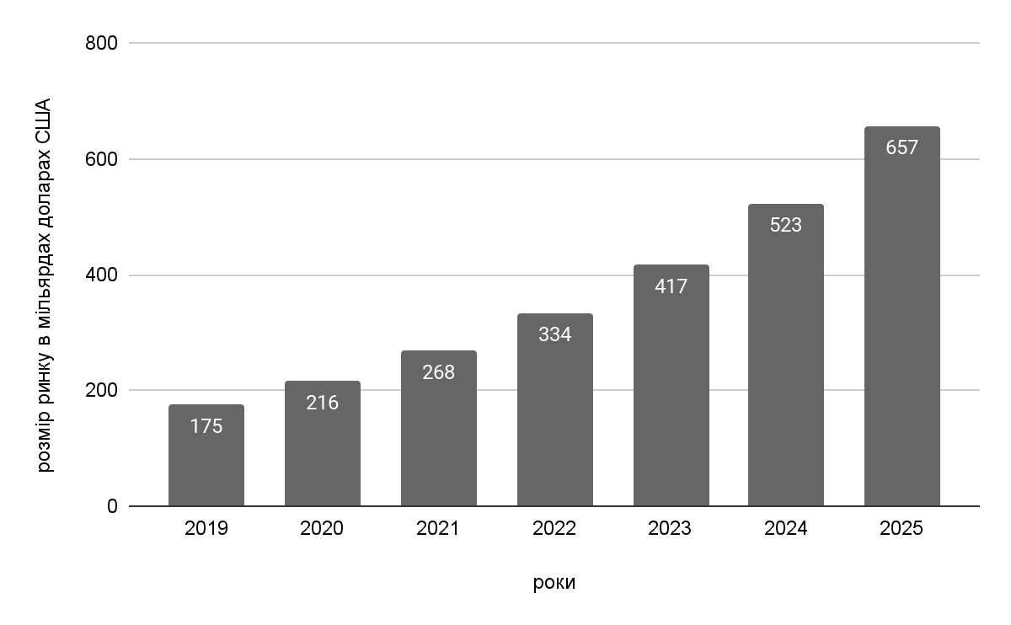
Рисунок 1.10 - Прогнозований обсяг глобального цифрового ринку охорони здоров’я з 2019 по 2025 рік (розроблено автором на основі опрацювання [12])

За останнє десятиліття інвестори вклали значні кошти у цифрову галузь охорони здоров'я. У порівнянні з одним мільярдом доларів, що було інвестовано в 2010 році, в 2020 році в цю галузь було вкладено понад 21 мільярд доларів [12]. Використання цифрових інструментів охорони здоров'я набувало популярності серед споживачів ще до початку пандемії COVID-19, яка додатково збільшила потребу у таких інструментах.
Факторами, які рухають глобальний цифровий ринок охорони здоров’я, є зростаючий попит на мобільні додатки для здоров’я, зростання попиту на послуги віддаленого моніторингу пацієнтів, загалом зростання використання смартфонів і планшетів. Однак, проблеми безпеки, такі як кібератаки та фінансові обмеження, пов'язані з підтримкою цифрових послуг в сфері охорони здоров'я, є основними факторами, які обмежують зростання ринку.
Індустрія охорони здоров’я – це всі підприємства на ринку, які надають медичні послуги, виробляють медичне обладнання чи ліки, надають медичне страхування чи іншим чином сприяють наданню медичної допомоги пацієнтам. Якщо говорити про поєднання сектора охорони здоров'я з сектором IT технологій, то з’являються дещо інші поняття, а саме “Health Tech”, “Med Tech” та “Digital Health”. Давайте розберемо кожне з них.
“HealthTech” – це класичне розуміння того, як технології допомагають оптимізувати взаємодію пацієнтів із ринком охорони здоров'я. Це використання технологій (баз даних, програм, мобільних пристроїв) для покращення надання, оплати та/або споживання медичних послуг з можливістю масштабування. “MedTech” - це більше про розробку терапевтичних технологій, медичних аксесуарів та діагностичних технологій. “Digital health” - поєднує в собі “HealthTech” та “MedTech”, і якраз представляє поєднання технологій та сектору охорони здоров'я.
Даний ринок характеризується високими бар'єрами входу нових учасників. Основні бар'єри, які можуть ускладнити вхід нових IT аутсорсингових компаній на ринок цифрової охорони здоров’я включають:
- Строгі регуляторні вимоги. Сфера охорони здоров'я підлягає суворим нормативно-правовим вимогам та регуляціям, що встановлюються медичними організаціями і урядовими установами. Нові компанії повинні відповідати цим вимогам і отримати необхідні сертифікати та дозволи, що може бути складним і вимагати значних зусиль.
У США для цього використовується стандарт HIPAA, або акт про мобільність та підзвітність медичного страхування, а у Європі - стандарт ISO/IEC 27001 (міжнародний стандарт з інформаційної безпеки), ISO 13485 (стандарт якості програмного забезпечення домену охорони здоров’я) та ISO/TS 25238 (стандарт, який гарантує безпеку пацієнта при використанні програмного забезпечення), та інші.
- Складність інтеграції. Існуючі системи охорони здоров'я мають свою власну інфраструктуру, бази даних та програмне забезпечення. Нові компанії повинні забезпечити сумісність своїх рішень з цими системами і забезпечити безперебійну інтеграцію. Це може бути складним завданням через різнорідність технологій і стандартів, які використовуються в існуючих системах.
- Конфіденційність і безпека даних. У сфері охорони здоров'я дані мають велике значення, і їх конфіденційність та безпека є критичними. Новим компаніям потрібно мати високі стандарти безпеки та гарантувати захист конфіденційної і медичної інформації пацієнтів.
Давайте також ознайомимося з сегментами “Digital Health” за допомогою рисунку 1.11. На даному рисунку зображено розподіл часток доходів по кожному сегменту.

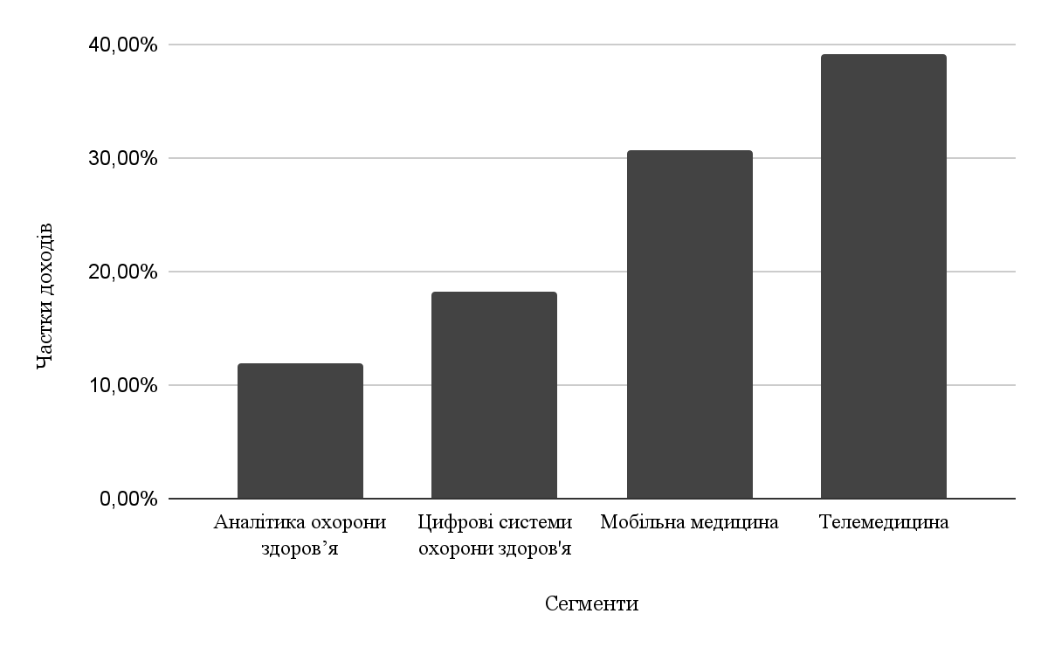
Рисунок 1.11 - Розподіл частки доходів на ринку цифрової охорони здоров’я у 2022 році (розроблено автором на основі опрацювання [13])

Розглянемо що включає в себе кожен сегмент. Сегмент аналітики охорони здоров’я включає в себе компанії, що створюють різноманітні продукти та рішення для покращення аналізу та використання медичних даних.
Цифрові системи охорони здоров’я є сегментом, що об'єднує компанії, що розробляють та надають продукти, які поєднують медичні послуги з сучасними технологіями, забезпечуючи покращення якості надання медичної допомоги та зручність для пацієнтів та провайдерів. Він включає в себе такі категорії, як електронні медичні записи та системи електронного рецепту.
Компанії, що працюють у сегменті мобільної медицини, розробляють різноманітні продукти та додатки, що використовуються на мобільних пристроях для надання медичних послуг, відстеження стану здоров'я та покращення життєвого стилю. Цей сегмент поєднує в собі такі категорії: мобільні додатки для здоров'я та фітнесу, та носимі пристрої.
Телемедицина є сегментом, що поєднує медичну допомогу та телекомунікаційні технології з метою надання віддалених медичних послуг та догляду за пацієнтами. Компанії, що працюють у цьому сегменті, розробляють та надають різноманітні продукти та рішення, які забезпечують взаємодію між пацієнтами та медичними фахівцями віддалено. Даний сегмент складається з:
- категорії телездоров’я, тобто надання віддаленої медичної допомоги та консультацій пацієнтам;
- категорії телеобсугування, надання підтримки та догляду за людьми, особливо тим, хто потребує особливого медичного або соціального догляду.
Ми розібралися зі сегментами, що працюють на ринку охорони здоров’я, тепер давайте подивимось, де дана область розвивається найактивніше. У 2022 році Північна Америка зайняла майже половину (44,5%) світового цифрового ринку охорони здоров’я, а до 2032 року очікується зростання частки ринку завдяки збільшенню кількості людей з хронічними захворюваннями і зростанням кількості літнього населення, а також збільшенню витрат на охорону здоров'я [14]. Крім того, очікується, що відміна урядових обмежень, які перешкоджали розгортанню цифрових технологій у галузі охорони здоров’я, прискорить впровадження цифрових медичних послуг і продуктів на Північному Американському ринку.
Розглянемо темпи зростання частки ринку інших країн на рисунку 1.12. У прогнозованому періоді до 2032 року, Азіатсько-Тихоокеанський регіон продемонструє найшвидше зростання, що буде спричинено збільшенням витрат на розвиток інфраструктури в охороні здоров'я та на заходи для підвищення громадської обізнаності. За прогнозами, до 2032 року ринок цифрової медицини в Азіатсько-Тихоокеанському регіоні очікується досягти доходів у розмірі 303,37 мільярда доларів США [13].

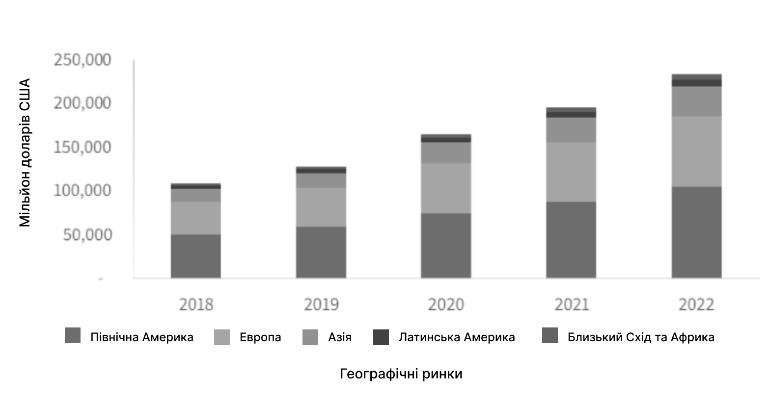
Рисунок 1.12 - Обсяги глобального цифрового ринку охорони здоров’я з 2018 по 2022 рік по країнам (розроблено автором на основі опрацювання [14])

Як ми бачимо з рисунку, ринок Латинської Америки та Близького сходу на даний момент зростають досить повільно і мають незначні частки ринку. В свою чергу прогнозується, що CAGR Європейського ринку з 2023 по 2032 рік досягне 11,7% [13].
У розробці медичного продукту на ринок є декілька особливостей. Навіть після того, як було зроблено прототип продукту, потрібно отримати дозвіл від регуляторів, перевірити продукт в реальних медичних умовах та залучити медичних експертів до розробки проекту. Після успішної пілотної експлуатації і перевірки гіпотез про продукт та його попит, потрібно пройти незалежні клінічні випробування та подати продукт на державну реєстрацію отримання дозволу виходу на ринок. Навіть після отримання дозволу, ще потрібно довести, що продукт є цінним та впливає на клінічні результати, перед тим як масштабувати інвестиції в проект.
Найбільші компанії, що працюють на цифровому ринку охорони здоров’я, включають BioTelemetry Inc, eClinicalWorks, Allscripts Healthcare Solutions Inc, iHealth Lab Inc, AT & T, Honeywell International Inc, Athenahealth Inc. та інші.
Отже, зведемо проведений аналіз у таблицю факторів мезосередовища 1.6.

Таблиця 1.6 - Таблиця факторів макросередовища Freshcode
№ з/п | Фактор | Загроза | Можливість
1 | Збільшення темпів цифрової трансформації | - | Збільшення кількості проектів, що потребують розробки
2 | Активний ріст ринку цифрової охорони здоров’я | - | Збільшення ринку та поява нових ніш
3 | Великі бар’єри входу на ринок цифрової охорони здоров’я для IT аутсорсингових компаній | Неможливість входу на ринок | -
Узагальнено автором

Таким чином, ми провели детальний аналіз ринку IT та ринку цифрової охорони здоров’я. Ми відмітили позитивні тенденції в їх розвитку, які можуть стати можливостями для майбутнього росту компанії.
Тепер проаналізуємо мікросередовище компанії. Розглянемо спочатку цільову аудиторію Freshcode. Потенційними споживачами є:
- компанії малого бізнесу (до 10 людей), в яких є ідея, що потребує дороботки та розробки мінімально життєздатного продукту;
- компанії середнього бізнесу (до 200 людей), що вже мають прототип або першу версію продукту і потребують фінальної.
Найчастіше це стартапи на посівній стадії інвестування, або раунда A та B, що розробляють свій IT-продукт у сфері охорони здоров’я у Північній Америці. Процес прийняття рішення про покупку у даній сфері може змінюватися від ситуації до ситуації, але усереднено виглядає так:
1. Усвідомлення потреби. В залежності від запросу, може бути два випадки:
- Засновнику компанії, що не має досвід в розробці діджитал продуктів, надходить геніальна ідея і він вирішує її реалізувати. Йому необхідна компанія, яка зможе взяти з нього технічну сторону проекту та допоможе доопрацювати ідею.
- Генеральний директор, що має досвід в розробці діджитал продуктів, або технічний директор, який починає створювати команду після того, як отримав перших клієнтів.
2. Пошук варіантів. Споживач починає своє детальне дослідження. Для цього він використовує такі ресурси, як пошук в Інтернеті, LinkedIn, UpWork, рейтингові платформи як Clutch та GoodFirms, а також звертається за допомогою до знайомих.
3. Оцінка варіантів. Споживач вивчає розмір компанії та її місцезнаходження, технології, які вона використовує, та ринки, з якими активно працює, перевіряє портфоліо та читає відгуки. Після цього етапу у споживача складається список з пари компаній, з якими він виходить на дзвінок і обговорює всі деталі. Компанія розробляє оцінку об’ємів та вартості проекта.
4. Рішення про купівлю. Після того, як споживач переглядає оцінки, прораховані компаніями, він може зробити вибір, з ким продовжувати подальшу роботу.
5. Поведінка після купівлі. Далі компанія тісно співпрацює з клієнтом від декількох місяців до кількох років, постійно підтримаючи зв’язок за допомогою проджект менеджера, дзвінків та звітів. Після розробки проекту, компанія надає споживачу всі дані, і проект можно вважати закритим, якщо компанія і споживач не домовилися про подальшу технічну підтримку проекту.
Ролі осіб, що приймають участь в даному процесі прийняття рішення:
- ініціатор - засновник компанії, генеральний чи технічний директор;
- агенти впливу - люди, що залишили відгуки стосовно компанії; знайомі, що поділилися своїм досвідом; менеджери з продажів компаній; співробітники компанії споживача;
- консультант - технічний директор компанії споживача, менеджер з продажів;
- покупець - засновник компанії чи генеральний директор;
- особа, яка приймає рішення - засновник компанії чи генеральний директор.
Проведемо також аналіз основних конкурентів компанії Freshcode - GreenM та Empeek. Було обрано невеликі українські IT аутсорсингові компанії, що були започатковані приблизно в один час з Freshcode, що працюють зі схожим набором технологій і орієнтуються на індустрію цифрової охорони здоров’я.
GreenM - це IT аутсорсингова компанія, що була заснована в Києві в 2014 році, яка допомагає інноваторам у галузі охорони здоров'я використовувати дані для створення новітніх технологічних рішень. Основна спеціалізація компанії включає роботу з даними: інтеграція даних, інженерія даних, візуалізація даних. Компанія надає клієнтам доступ до фреймворків, що включають розширені інструменти керування даними, бібліотеку компонентів будівельних блоків і процедури, систематизовані за внутрішньою методологією компанії [15].
Особистий склад компанії налічує 51-200 людей. Основні технології, з якими працює компанія, включають AWS, Apache Spark, Tableau, Vertica, Java, C#, TypeScript, Python.
GreenM користуються послугами спеціалізованої консалтингової компанії з охорони здоров'я medASTUTE. Компанія також має власний продукт - TabTerrier, додаток, що створює веб-візуалізацію ключових показників ефективності та генерує корисну інформацію для оптимізації та прогнозування роботи.
Даний конкурент пасивно займається лінкбілдингом, публікує близько 2 статей в місяць у блозі, трохи веде LinkedIn, але не використовує ніякого платного методу просування контенту. У 2020 і 2021 роках компанія приймала участь у конференції HIMSS21 Europe, яка об'єднує стартапи, інвесторів та інших стейкхолдерів в індустрії охорони здоров'я.
Empeek – це українська компанія з розробки спеціального програмного забезпечення для охорони здоров’я, заснована в 2015 році, яка допомагає стартапам у галузі охорони здоров’я та медичним установам створювати та використовувати інноваційні технологічні рішення, сумісні зі стандартами HIPAA. Основна спеціалізація компанії включає розробку електронних медичних записів/карток, Інтернету речей та систем управління взаємовідносинами з клієнтами в сфері охорони здоров’я, а також програмне забезпечення для медичних пристроїв [16].
Особистий склад компанії налічує 51-200 людей. Основні технології, з якими працює компанія, включають .NET, Node.js, Python, PHP. Empeek пасивно займається лінкбілдингом, публікує близько 3-5 статей в місяць у блозі, займає топ позиції у видачі (1-5 місць) за запитами, що стосуються електронних медичних записів та на даний момент не веде соціальні мережі.
Для порівняльного аналізу конкурентів та Freshcode візьмемо показники, які найбільше впливають на вибір споживача:
- Досвід компанії на ринку. Кількість років, що компанія працює на ринку, та її кейси, тобто які вже проекти вона реалізувала, з якими компаніями вона працювала до цього є ключовим фактором, тому що клієнти хочуть працювати з компаніями, які вміють виконувати свою роботу, які вже багато раз втілювали ідеї інших підприємців у реальність.
- Відгуки та профілі на рейтингових та фріланс площадках (Clutch.co, Upwork, GoodFirms та інші). Наявність відгуків, особливо повних та позитивних, - це одна із перших речей, на яку звертають увагу споживачі при пошуку команди для роботи. А рейтингові та фріланс площадки - один із способів пошуку IT партнерів, тому вести профілі на них дуже важливо.
- Корпоративний сайт. За допомогою нього клієнти вибирають партнера, тому він повинен бути сучасним, зрозумілим та містити всю необхідну інформацію.
- Ведення блогу. Якісні статті допомагають донести клієнтам експертність.
- Рекламна діяльність. Якщо при пошуку партнера для розробки, клієнт зрозуміє, що десь вже чув про компанію, шанси на співпрацю повишаються. Взагалі процес прийняття рішення у даній сфері досить довгий, тому клієнтів дуже важливо повільно прогрівати.
- Оптимізація для пошукових систем. Вона напряму впливає яким за рахунком буде показуватися сайт у пошуку в інтернеті. Оскільки клієнт подивиться тільки ті компанії, що випали першими, пошукова оптимізація впливає на можливість залучити більше клієнтів.
- Участь у конференціях. Це фактор, що показує споживачу експертність компанії та її зацікавленість у тому, що вона робить.
- Наявність сертифікатів. Компаніям у сфері цифрової охорони здоров’я важливо вміти працювати зі стандартами індустрії, тому сертифікати є важливим доказом своєї експертності.
Проведемо порівняльний аналіз на основі показників, що ми обрали. Результати зобразимо на таблиці 1.7.

Таблиця 1.7 - Порівняння Freshcode з конкурентами
Показник | Одиниці вимірювання | Значення показника
Показник | Одиниці вимірювання | Freshcode | GreenM | Empeek
1. Досвід компанії | експертна оцінка, де 5 - максимум, 1 - мінімум | 3 | 3 | 5
2. Відгуки та профілі на рейтингових та фріланс площадках | експертна оцінка, де 5 - максимум, 1 - мінімум | 5 | 1 | 4
3. Сайт | експертна оцінка, де 5 - максимум, 1 - мінімум | 4 | 4 | 5
4. Блог | експертна оцінка, де 5 - максимум, 1 - мінімум | 3 | 4 | 5
5. Рекламна діяльність | експертна оцінка, де 5 - максимум, 1 - мінімум | 4 | 4 | 3
6. Оптимізація для пошукових систем | рейтинг домена сайту | 33 | 20 | 33
7. Участь у конференціях | експертна оцінка, де 5 - максимум, 1 - мінімум | 3 | 5 | 1
8. Наявність сертифікатів | експертна оцінка, де 5 - вказані, 1 - не вказані | 5 | 1 | 5
Джерело: побудовано автором
Таким чином, сильними сторонами компанії Freshcode є велика кількість позитивних та якісних відгуків на рейтингових платформах та наявність необхідних у сфері цифрової охорони здоров’я сертифікатів. Слабкою стороною компанії є блог, оскільки останні півроку статті виходять дуже рідко.
Проаналізуємо маркетингових посередників компанії Freshcode. До них можно віднести:
- Майданчики та платформи, такі як Clutch та Upwork, де продуктові компанії можуть знаходити собі технологічних партнерів. Freshcode має профілі на даних площадках, періодично оновлює там необхідну інформацію та доповнює новими відгуками.
- Інформаційні портали та блоги, які спеціалізуються на IT тематиці, де компанія може публікувати статті та матеріали для залучення уваги потенційних клієнтів. На даний момент компанія не використовує дані ресурси, але раніше Freshcode публікував статті на подібних площадках щомісяця.
Розглянемо також контактні аудиторії Freshcode. Вони включають в себе малі та середні підприємства, які не мають внутрішніх технічних ресурсів або потребують додаткових технічних знань та експертизи для розробки або підтримки своїх IT-проектів; стартапи, які потребують швидкого розгортання технічних рішень; засоби масової інформації, як профільні інтернет-журнали, та внутрішню контактну аудиторію, а саме - співробітників компанії.
Отже, ми провели аналіз мікросередовища компанії Freshcode. Зведемо результати у таблицю 1.8, в який зазначимо сильні та слабкі сторони компанії.

Таблиця 1.8 - Таблиця факторів мікросередовища
№ з/п | Фактор | Сильна сторона | Слабка сторона
1 | Відгуки та профілі на рейтингових та фріланс площадках | +
2 | Наявність сертифікатів | +
3 | Рідка публікація статей у блозі |  | -
Узагальнено автором
Отже, в результаті нашого дослідження факторів мікросередовища, зокрема порівняльного аналізу компанії Freshcode з її конкурентами, ми зробили висновок, що компанія Freshcode активно залучена до конкурентної боротьби на ринку. Однак, є деякі аспекти, що потребують покращення для посилення своїх позицій.

1.3 Визначення маркетингової управлінської проблеми Freshcode

В даному розділі ми сформулюємо маркетингову управлінську проблему та її симптоми. Для початку давайте розглянемо найвпливовіші фактори маркетингового середовища, що ми проаналізували в минулому підрозділі, за допомогою зведеної таблиці 1.9.

Таблиця 1.9 - Зведена таблиця з найвпливовішими факторами маркетингового середовища Freshcode
№ з/п | Фактор | Загроза | Можливість
1 | Заклик розробників на війну | Відтік кваліфікованих кадрів | -
2 | Введення сприятливих умов для ведення бізнесу | - | Рост галузі
3 | Світова фінансова криза | Зменшення бюджетів цільової аудиторії, неможливість отримання ними інвестування | -
4 | Валютне регулювання | Втрата коштів при обміні валюти, відтік кваліфікованих кадрів | -
5 | Страх закордонних клієнтів співпрацювати з Україною | Зменшення співпраць з Україної | -
6 | Збільшення темпів цифрової трансформації | - | Збільшення кількості проектів, що потребують розробки
7 | Активний ріст ринку цифрової охорони здоров’я | - | Збільшення ринку та поява нових ніш
Продовження таблиці 1.9
№ з/п | Фактор | Загроза | Можливість
8 | Великі бар’єри входу на ринок цифрової охорони здоров’я для IT аутсорсингових компаній | Неможливість входу на ринок | -
Узагальнено автором

Загалом, ми бачимо, що компанія зараз зустрічається з достатньо великою кількістю загроз. Дані загрози є зовнішніми та не залежать від контролю компанії, а більшість з них пов’язані з воєнним станом в Україні, але компанія може прийняти заходи для зменшення впливу даних загроз на свою діяльність. З іншого боку, наявні можливості в середовищі, що викликані позитивними змінами на ринку, можуть бути активно використані компанією для досягнення своїх цілей і розвитку.
Проведемо аналіз сильних та слабких сторін компанії Freshcode. Для цього зведемо сильні та слабкі сторони компанії на таблиці 1.10 на основі досліджень, проведених у минулих розділах.

Таблиця 1.10 - Зведені сильні та слабкі сторони Freshcode
№ з/п | Фактор | Сильна сторона | Слабка сторона
1 | 9 років досвіду на ринку | +
2 | Постійне отримання профільних нагород | +
3 | Якісне розуміння специфіки розробки продуктів та наявність кейсів у 5 нішах | +
4 | Недостатньо якісна послуга мобільної розробки |  | -
5 | Дуже слабка позиція дизайн послуг |  | -
6 | Наявність власного капіталу для кризових ситуацій | +
7 | Низька ймовірність отримання зовнішнього інвестування |  | -
8 | Сильні інтелектуальні складові підприємства | +

Продовження таблиці 1.10
№ з/п | Фактор | Сильна сторона | Слабка сторона
9 | Сильна система маркетингової інформації | +
10 | Недостатньо активна комунікаційна діяльність |  | -
11 | Низька впізнаваність компанії |  | -
12 | Високий рівень лояльності | +
13 | Відгуки та профілі на рейтингових та фріланс площадках | +
14 | Наявність сертифікатів | +
15 | Рідка публікація статей у блозі |  | -
Джерело: узагальнено автором

Проведений аналіз дозволив виявити як позитивні, так і негативні аспекти діяльності компанії. Позитивні аспекти виступають у ролі конкурентних переваг, які сприяють успішному функціонуванню компанії на ринку та забезпечують її конкурентоспроможність. З іншого боку, негативні аспекти можуть створювати обмеження і обтяжувати діяльність компанії, тому їх потрібно ретельно вивчати та знайти способи використовувати їх у свою користь.
Тепер побудуємо таблицю «Важливість – ефективність» 1.11. Дана матриця дозволяє визначити, які аспекти мають високу важливість для компанії, а також оцінити їх ефективність.

Таблиця 1.11 - Матриця «Важливість – ефективність» для Freshcode
Ефективність | Важливість
Ефективність | Висока | Низька
Висока | - Якісне розуміння специфіки розробки продуктів та наявність досвіду роботи у ніші охорони здоров’я  - Наявність власного капіталу для кризових ситуацій  - Сильні інтелектуальні складові підприємства | - 9 років досвіду на ринку  - Постійне отримання профільних нагород
Продовження таблиці 1.11
Ефективність | Важливість
Ефективність | Висока | Низька
Висока | - Сильна система маркетингової інформації  - Високий рівень лояльності споживачів  - Позитивні відгуки споживачів та профілі на рейтингових та фріланс площадках  - Наявність сертифікатів
Низька | - Недостатньо якісна послуга мобільної розробки  - Дуже слабка позиція дизайн послуг  - Недостатньо активна комунікаційна діяльність  - Низька впізнаваність компанії  - Рідка публікація статей у блозі | - Низька ймовірність отримання зовнішнього інвестування
Складено автором

Таким чином, компанія може приділити більше уваги та ресурсів на розвиток сильних сторін, які відіграють ключову роль у конкурентному середовищі. Freshcode також варто зосередитися на покращенні слабких сторін для досягнення кращих результатів.
У рамках аналізу маркетингового середовища компанії важливо визначити маркетингові можливості і загрози, які впливають на її діяльність. Для цього використаємо метод перетину сильних і слабких сторін компанії з ринковими можливостями і загрозами.
До ринкових можливостей можна віднести:
- збільшення кількості проектів, що потребують розробки;
- рост IT-галузі;
- збільшення ринку цифрової охорони здоров’я та поява нових ніш на ньому.
До ринкових загроз можна віднести:
- відтік кваліфікованих кадрів;
- неможливість входу на ринок цифрової охорони здоров’я;
- втрата коштів при обміні валюти;
- зменшення співпраць з Україної;
- зменшення бюджетів цільової аудиторії та неможливість отримання ними інвестування.
Проведемо перехресний аналіз сильних сторін з загрозами. Він допоможе з'ясувати, як сильні сторони компанії сприяють зменшенню впливу потенційних загроз. У випадку компанії Freshcode, розуміння специфіки розробки продуктів, наявність досвіду роботи і необхідних сертифікатів у сфері цифрової охорони здоров'я нівелюють загрозу неможливості входу на цей ринок. Крім того, наявність власного капіталу допомагає знизити загрозу втрати коштів при обміні валюти.
Проаналізувавши слабкі сторони в контексті ринкових можливостей, виявляється, що недостатньо якісна послуга мобільної розробки та слабка позиція у сфері дизайну можуть обмежити можливості компанії щодо збільшення кількості проектів, що потребують розробки. Незважаючи на рост IT-галузі, недостатня активність комунікаційної діяльності та низька впізнаваність компанії можуть ускладнити залучення нових клієнтів та розширення їхньої бази.
Проведемо перехресний аналіз сильних сторін з можливостями. За рахунок розуміння специфіки розробки продуктів, наявності досвіду роботи та необхідних сертифікатів на ринку цифрової охорони здоров’я можно посилити можливість збільшення ринку цифрової охорони здоров’я та зміцнити свою присутність на даному ринку. Завдяки сильним інтелектуальним складовим підприємства та позитивним відгукам на рейтингових та фріланс-платформах, компанія може збільшити кількість проектів, що потребують розробки.
Проведення перехресного аналізу слабких сторін з загрозами дозволяє виявити взаємозв'язок між недоліками компанії та потенційними загрозами. Низька впізнаваність компанії може підсилити загрозу відтоку кваліфікованих кадрів. Крім того, недостатньо якісна послуга мобільної розробки, слабка позиція у сфері дизайну, низька активність комунікаційної діяльності та впізнаваність компанії можуть підсилити загрозу неможливості входу на ринок цифрової охорони здоров'я.
Отже, визначимо маркетингові можливості компанії:
1. Збільшення продажів.
2. Спрощення процесів ведення бізнесу компанії за рахунок сприятливої правової політики.
3. Можливість зайняти певну нішу на ринку цифрової охорони здоров’я.
4. Отримання конкурентної переваги на ринку цифрової охорони здоров’я.
Також зазначимо маркетингові загрози компанії:
1. Зрив проектів, або втрата існуючих споживачів.
2. Зменшення прибутковості.
3. Зменшення продажів.
4. Втрата кваліфікованих кадрів.
Таким чином, в результаті співставлення ми отримали маркетингові загрози та можливості для компанії Freshcode. У рамках маркетингового аналізу підприємства важливо не тільки ідентифікувати маркетингові загрози та можливості, але й оцінити їх імовірність та потенційний вплив на підприємство. Скористуємось матрицею ймовірності-впливу на рисунку 1.13, щоб систематизувати і проаналізувати можливості компанії.

Ймовірність використання | Вплив можливостей на підприємство
Ймовірність використання |  | Сильний | Помірний | Малий
Ймовірність використання | Висока | Збільшення кількості нових контрактів у компанії | Можливість зайняти певну нішу на ринку цифрової охорони здоров’я
Ймовірність використання | Середня |  | Отримання сильної конкурентної переваги на ринку цифрової охорони здоров’я
Ймовірність використання | Низька |  | Спрощення процесів ведення бізнесу компанії за рахунок сприятливої правової політики
Рисунок 1.13 - Матриця можливостей Freshcode (розроблено автором)
Отже, ми бачимо з рисунку, що найбільш впливовою та найбільш ймовірною можливістю для компанії є збільшення продажів. В свою чергу найменш ймовірною є можливість спрощення процесів ведення бізнесу. Тепер скористуємось матрицею ймовірності-впливу на рисунку 1.14, щоб систематизувати і проаналізувати загрози компанії.

Ймовірність використання | Вплив загроз на підприємство
Ймовірність використання |  | Сильний | Помірний | Малий
Ймовірність використання | Висока | Зменшення кількості нових контрактів у компанії; Зменшення прибутковості
Ймовірність використання | Середня | Зрив проектів, або втрата існуючих споживачів | Втрата кваліфікованих кадрів
Ймовірність використання | Низька
Рисунок 1.14 - Матриця загроз Freshcode (розроблено автором)

З використанням матриці загроз, виявлено, що дві найбільш впливові та ймовірні загрози для підприємства - це зменшення продажів та зменшення прибутковості. Ці дві загрози взаємопов'язані, оскільки зменшення продажів безпосередньо впливає на зниження прибутковості підприємства.
Тепер визначимось з оптимальним варіантом вирішення МУП за допомогою паралельного опрацювання розроблених матриць загроз та можливостей. В процесі опрацювання матриць, виходить, що оптимальним варіантом вирішення МУП може бути поєднання маркетингової можливості "збільшення кількості нових контрактів у компанії" та двох загроз: "зменшення кількості нових контрактів у компанії" та "зменшення прибутковості", які були визначені як найбільш впливові та ймовірні. Це означає, що при спрямуванні своїх зусиль та використанні даної можливості, компанія зможе мінімізувати негативний вплив зазначених загроз на діяльність підприємства Freshcode.
Для спрощення сприйняття, зведемо результати в скорочений SWOT-аналіз. Для цього скористуємось таблицею 1.12.
Таблиця 1.12 - SWOT-аналіз для Freshcode
Сильні сторони | Слабкі сторони
- Якісне розуміння специфіки розробки продуктів та наявність кейсів у ніші охорони здоров’я  - Наявність власного капіталу для кризових ситуацій  - Сильні інтелектуальні складові підприємства  - Сильна система маркетингової інформації  - Високий рівень лояльності  - Відгуки та профілі на рейтингових та фріланс площадках  - Наявність сертифікатів | - Недостатньо якісна послуга мобільної розробки  - Дуже слабка позиція дизайн послуг  - Недостатньо активна комунікаційна діяльність  - Низька впізнаваність компанії  - Рідка публікація статей у блозі
Можливості | Загрози
- Збільшення продажів;  - Спрощення процесів ведення бізнесу;  - Можливість зайняти певну нішу на ринку цифрової охорони здоров’я;  - Отримання сильної конкурентної переваги на ринку цифрової охорони здоров’я; | - Зрив проектів, або втрата існуючих споживачів;  - Зменшення прибутковості;  - Зменшення продажів;  - Втрата кваліфікованих кадрів.
Узагальнено автором

Здійснений SWOT-аналіз дозволив виявити ключові характеристики підприємства та його оточуючого середовища. Тепер можно сформулювати симптоматику маркетингової управлінської проблеми компанії.
До зовнішніх симптомів маркетингової управлінської проблеми відносяться:
- зменшення співпраць з Україною через воєнні дії на її території;
- зменшення прибутковості компанії через встановлення фіксованого курсу від Національного банку України;
- зменшення бюджетів цільової аудиторії та неможливість отримання ними інвестування через світову фінансову кризу;
- активний ріст ринку цифрової охорони здоров’я та широкий вибір ніш на ньому.
До внутрішніх симптомів можна віднести:
- зменшення кількості потенційних клієнтів та нових продажів;
- хороша конкурентна позиція компанії на ринку цифрової охорони здоров’я.
Останнім часом компанія Freshcode стикається зі значним зниженням прибутковості, що пояснюється суттєвим зменшенням кількості потенційних клієнтів. Раніше компанія мала від 7 до 10 таких клієнтів щомісяця, тоді як зараз ця кількість складає лише від 1 до 3.
Зменшення кількості лідів відбулося через вплив різних факторів, зокрема воєнних дій на території України та їх наслідків. Високі ризики співпраці з українськими партнерами, мобілізація персоналу та відключення електроенергії негативно вплинули на роботу компанії та знизили її ефективність. Крім того, економічний кризис, що охопив світ, суттєво позначився на прибутковості компанії, оскільки зменшилися доходи цільової аудиторії та знизилася можливість отримати інвестування свого проекту.
Для вирішення цієї проблеми та привернення більшої кількості потенційних клієнтів, компанія Freshcode може використати стратегію ринкової ніші та зосередитися на єдиному сегменті цільової аудиторії. Це дозволить компанії сфокусуватися на одному напрямку для поліпшення якості своїх продуктів та послуг і налагодження роботи, а також створить унікальну торгову пропозицію, сприятиме формуванню позитивного іміджу компанії в цьому конкретному сегменті ринку та зменшить витрати на привернення нових клієнтів.
Здійснений портфельний аналіз вказує на те, що одним з найперспективніших ринків є ринок цифрової охорони здоров’я. З аналізу даного ринку ми також побачили його потенціал до зростання та широту, що дає можливість зайняти вузькоспеціалізовану нішу.
В процесі аналізу сильних та слабких сторін компанії, а також порівняльного аналізу Freshcode з конкурентами, ми відмітили, що компанія на ринку цифрової охорони здоров’я є досить конкурентоспроможною. Вона має необхідні сертифікати, які є пропускним бар’єм для входу на ринок, у неї також є досвід роботи з продуктами з цієї ніші, відгуки від компаній з даної індустрії та додаткові маркетингові матеріали у вигляді статей та маркетинг киту. Таким чином, маркетингова управлінська проблема компанії полягає у виборі цільового сегменту компанії Freshcode на ринку цифрової охорони здоров’я.
Цей крок є стратегічно важливим для компанії, оскільки вибір конкретної технологічної ніші дозволить їй зосередитися на потребах та вимогах цільової аудиторії, відточити свої послуги під їхні потреби та надати їм унікальну пропозицію. Крім того, це дозволить компанії побудувати сильний імідж і лідерство в обраному сегменті ринку, що сприятиме збільшенню прибутковості та конкурентоспроможності. Компанія Freshcode, враховуючи свої сильні сторони та досвід у цій галузі, може успішно зайняти своє місце на ринку технологій охорони здоров'я та використати його потенціал для залучення нових клієнтів та збільшення прибутковості.
Для вирішення маркетингової управлінської проблеми вибору цільового сегменту на ринку цифрової охорони здоров'я, компанії Freshcode необхідно провести комплексне дослідження. Воно дозволить отримати детальну інформацію про наявні технологічні ніші та їх потенціал для розвитку, специфіку потреб та вимог цільової аудиторії, а також ознайомитися з інтересами, проблемами та вимогами до цифрових рішень цільової аудиторії, зрозуміти специфіку вибору партнерів на ринку цифрової охорони здоров'я та процеси прийняття рішень.

Висновки до розділу 1

У даному розділі ми детальніше ознайомилися з діяльністю компанії Freshcode: хто є її клієнтами, які послуга компанія надає, трохи дослідили її історію. Крім того, ми провели портфельний аналіз і дійшли до таких висновків:
- цільовим ринком для Freshcode є галузь технологій охорони здоров'я на американському ринку. Однак, також перспективними є ринок технологій для управління бізнес-процесами та ринок фінансових технологій;
- у контексті ринку технологій охорони здоров'я, компанії буде доцільно зосередити свої ресурси на аутстафінговому бізнесі;
- для розвитку даного ринку, Freshcode може залучити JavaScript-розробників середнього рівня, .NET-розробників середнього рівня, спеціалістів з DevOps, тестувальників та проект-менеджерів;
- для зміцнення своїх позицій на ринку, Freshcode повинна зробити більше інвестицій у React Native-розробників та дизайнерів.
Було також розглянуто організаційно-правову структуру компанії, оцінено її виробничо-технологічні потужності та фінансові можливості, а також проведен аудит маркетингової діяльності.
У другому розділі були досліджені фактори макросередовища, які виявились найвпливовішими для діяльності компанії. Серед цих факторів варто відзначити: заклик розробників на війну, світова фінансова криза, валютне регулювання, страх закордонних клієнтів співпрацювати з Україною та активний ріст ринку цифрової охорони здоров’я. Ці фактори значно впливають на ефективність роботи компанії та кількість потенційних клієнтів.
Після цього був проведений аналіз мезосередовища, що дозволило детальніше ознайомитися з ринком IT та ринком цифрової охорони здоров'я. Було визначено вхідні та вихідні бар’єри ринків, їх загальні тенденції, особливості та потенціал.
Також було проаналізовано безпосереднє оточення компанії, включаючи споживачів, конкурентів, маркетингові посередники та контактну аудиторію. Це дозволило нам виділити основні сильні та слабкі сторони підприємства Freshcode. Серед сильних сторін варто відмітити: якісне розуміння специфіки розробки продуктів та наявність кейсів у ніші охорони здоров’я, наявність власного капіталу для кризових ситуацій, сильні інтелектуальні складові підприємства, сильна система маркетингової інформації, високий рівень лояльності, наявність позитивних відгуків на рейтингових площадках та наявність необхідних сертифікатів. Однак, слабкі сторони компанії включають недостатньо якісну послугу мобільної розробки, дуже слабку позицію дизайн послуг, недостатньо активну комунікаційну діяльність, низьку впізнаваність компанії та рідку публікацію статей у блозі.
Отримана інформація дала можливість провести SWOT-аналіз та окреслити основні симптоми маркетингової управлінської проблеми. Таким чином, була сформульована сама маркетингова управлінська проблема компанії Freshcode, що полягає в необхідності вибору цільового сегменту на ринку технологій охорони здоров'я. Ця проблема вимагає подальшого маркетингового дослідження для визначення найперспективніших ніш на ринку, розуміння потреб та болей цільової аудиторії, а також встановлення конкурентної переваги компанії Freshcode.

РОЗДІЛ 2 ПЛАНУВАННЯ МАРКЕТИНГОВОГО ДОСЛІДЖЕННЯ ДЛЯ ВИБОРУ ЦІЛЬОВОГО СЕГМЕНТУ

2.1 Методологія дослідження для вибору цільового сегменту

Застосовуючи теоретичні положення концепції маркетингу, проведемо аналіз основних економічних категорій, понять, методів, підходів та інструментів дослідження, пов'язаних з вибором цільового сегменту на ринку цифрової охорони здоров'я для IT аутсорсингової компанії.
Почнемо з того, що розберемося з поняттям “цільова аудиторія”. Розглянемо, як його інтерпретують різні автори.
Філіп Котлер визначає цільову аудиторію як сегмент ринку, який компанія вибирає для спрямування своїх маркетингових зусиль. Він підкреслює, що вибір цільової аудиторії базується на відповідності потреб, бажань та характеристик споживачів з пропозицією компанії [17].
Девід Олекер та Майкл Бейкер розглядають цільову аудиторію як групу споживачів з подібними потребами та характеристиками, які можуть бути задоволені продуктом або послугою компанії. Вони підкреслюють важливість уважного сегментування ринку для визначення цільової аудиторії [18].
Кевін Лейн Келлер визначає цільовий ринок як групу споживачів, які спільно виявляють інтерес до продукту або послуги і мають потенціал стати покупцями. Цільова аудиторія - це підмножина цільового ринку, яка має найбільший інтерес і потенціал для сприйняття та придбання продукту [19].
Таким чином, цільова аудиторія - це конкретна група споживачів, яка проявляє найбільший інтерес і потенціал для сприйняття та придбання продукту. Вона визначає групу споживачів, до якої компанія спрямовує свої маркетингові зусилля і ресурси. Розуміння цільової аудиторії дозволяє компанії належним чином налаштовувати свої стратегії, продукти і комунікацію, щоб задовольнити потреби та бажання споживачів і досягти успіху на ринку.
Дослідження з питання розробки методики визначення цільових ринків мають велике значення і отримали значну кількість унікальних наукових праць. Деякі відомі автори, такі як Філіп Котлер, Девід Мерсер, Вільям Руделіус, Ігор Ансофф та Аллен Генрі, розкривають сутність та механізми визначення та формування цільових ринків, а також аналізують реальні приклади застосування цих методів на практиці.
Філіп Котлер рекомендує зосередитися на оцінці того, наскільки обраний ринок відповідає місії компанії та чи вистачає ресурсів для ефективного функціонування на ньому. Він враховує такі фактори, як цільові споживачі, їх потреби і попит, конкурентна ситуація та можливості росту [17].
Мерсер розглядає вибір цільового ринку з погляду ресурсів, які компанія може витратити на його розвиток. Він аналізує фінансові та людські ресурси, технологічні можливості та стратегічні цілі компанії [20].
У своїх дослідженнях Вільям Руделіус пропонує використовувати товарно-ринкову матрицю як інструмент для визначення співвідношення між групами споживачів та пропонованими продуктами. Ця матриця розташовує різні групи споживачів по горизонталі та товари по вертикалі. За допомогою перетину цих двох критеріїв визначається, чи є певний ринок для компанії основним або другорядним. Однак, варто відзначити, що цей метод ґрунтується переважно на експертних оцінках, тому може містити певну похибку [21].
Ігор Ансофф пропонує проводити сегментування ринку, щоб визначити групи споживачів з подібними потребами та характеристиками. Це дозволяє більш точно визначити цільовий сегмент для компанії [22].
У контексті пошуку цільового ринку, основним і науково обґрунтованим методом є сегментація. Давайте проаналізуємо тлумачення даного поняття, як його сприймають різні автори з академічної перспективи.
Філіп Котлер визначає сегментацію як процес поділу ринку на групи споживачів, які мають подібні потреби, характеристики або поведінку. Він вказує, що сегменти ринку можуть бути визначені за допомогою демографічних, географічних, психографічних або поведінкових факторів [17].
Девід А. Аакер визначає сегментацію як процес ідентифікації груп споживачів, які мають спільні потреби та характеристики, і на основі цього формується стратегія звернення до цих сегментів. Він підкреслює важливість визначення сегментів, які мають достатню привабливість та вигідність для компанії [23].
Сегментація ринку включає в себе процес поділу ринку на окремі сегменти або ніші з метою ідентифікації конкретних груп споживачів зі спільними потребами, характеристиками та поведінкою. Цей процес дозволяє встановити ідеальну мету для маркетингових зусиль компанії і підібрати стратегії, які краще відповідають потребам кожного сегмента.
Термін "сегмент" відноситься до групи потенційних або існуючих покупців, які мають схожі потреби і реагують на продукт аналогічним чином. Розподіл споживачів на групи може мати різні форми залежно від критеріїв, використовуваних для сегментації.
В сегментації ринку, існує різноманітність критеріїв, за якими можна об'єднувати споживачів у групи. Вибір певних критеріїв залежить від характеристик товару чи послуги, мети компанії, доступності даних та інших факторів. Ось кілька типових критеріїв сегментації [24]:
1. Демографічні критерії. Вони включають характеристики, як-то вік, стать, сімейний стан, доход та освіта. Ці критерії використовуються, оскільки вони відображають основні характеристики споживачів і можуть впливати на їхні потреби та вибір [24].
2. Географічні критерії. Вони базуються на географічних факторах, таких як місцезнаходження, регіон, місто, клімат та інше. Ці критерії можуть бути важливими для компаній, які хочуть спрямовувати свою маркетингову стратегію на певні географічні регіони або адаптувати її до певних кліматичних умов [24].
3. Психографічні критерії: Вони відображають різні аспекти психології, соціального середовища та стилів життя споживачів. Ці критерії охоплюють такі елементи, як цінності, інтереси, поведінку, думки, ставлення до життя, особисті уподобання та інші психологічні фактори. Аналіз психографічних критеріїв дозволяє глибше розуміти мотивації та потреби споживачів, а також адаптувати продуктову пропозицію компанії до їхніх індивідуальних вимог та переваг [24].
4. Поведінкові критерії. Вони базуються на фактичних взаєминах споживачів з продуктом, таких як частота покупок, вірогідність повторного покупця, споживання, використання та ступінь лояльності до бренду. Ці критерії допомагають визначити споживачів, які мають найбільший потенціал для покупки та взаємодії з продуктом [24].
Сегментація ринку послуг має кілька особливостей, які варто враховувати. Одна з головних особливостей полягає в тому, що ми використовуємо обмежену кількість ключових ознак для поділу ринку на сегменти. Ці ознаки можна розділити на кілька груп.
Перша група ознак включає виробничо-економічні аспекти. Наприклад, галузь, до якої належить підприємство-споживач, технологічний процес, що використовується на підприємстві, розмір підприємства-споживача та економічний регіон, де воно діє [25].
Друга група ознак пов'язана з особливостями організації надання послуг та запитами споживачів. Це можуть бути специфічні проблеми споживачів у сфері, наприклад, вимоги до швидкості надання послуг, сезонність, потреба у спеціальному захисті під час перевезення небезпечних вантажів тощо. Також важливими факторами є умови оплати послуг, методи розрахунків та форми взаємовідносин між підприємством-надавачем та споживачем (наприклад, довгострокова співпраця чи одноразове замовлення) [25].
Третя група ознак стосується особистих характеристик осіб, які представляють підприємство-клієнта. Сюди входять їхні уподобання щодо прийняття самостійних рішень, вибору підприємства-надавача послуг, а також особисті взаємини та інші фактори [25].
Ці ознаки допомагають більш детально розподілити ринок на сегменти та визначити основні характеристики кожного сегменту. Це дозволяє краще спрямовувати маркетингові зусилля та надавати послуги, які відповідають потребам конкретних груп споживачів.
Обираючи критерії сегментації, компанії повинні враховувати свої цілі, ресурси та можливості. Важливо мати доступ до відповідних даних для проведення аналізу та визначення потрібних критеріїв. Часто використовують комбінацію кількох критеріїв, щоб отримати більш точну картину сегментів ринку. Критерії сегментації можуть також змінюватися з часом відповідно до змін в ринкових умовах та потреб споживачів.
Методика визначення цільового сегменту споживачів включає декілька етапів, кожен з яких важливий для успішного визначення цільового ринку. Давайте розглянемо ці етапи більш детально:
1. Збір інформації. Перший етап полягає у зборі необхідної інформації про ринок, споживачів, конкурентів та інші фактори. Це може включати проведення ринкових досліджень, аналіз даних про споживачів, огляд конкурентів і їх стратегій, а також вивчення трендів та інновацій в галузі.
2. Вибір стратегії охоплення ринку. У випадку, коли фірма визначила привабливість ринку взагалі, виникає питання про те, скільки сегментів ринку слід охопити та як визначити найбільш вигідні для фірми сегменти. Для цього фірма може використовувати одну з трьох стратегій охоплення ринку: недиференційований маркетинг, диференційований маркетинг або концентрований маркетинг.
Відповідно до Ф. Котлера, масовий або недиференційований маркетинг означає, що фірма звертається до всього ринку одночасно з однаковою пропозицією, незалежно від розрізнених сегментів. У цьому випадку фірма може охопити всю ринкову аудиторію своїм продуктом [26].
Недиференційований маркетинг (також відомий як агрегований або масовий маркетинг) базується на ринковому агрегуванні, що протистоїть ринковій сегментації. У той час, як сегментація розбиває ринок на окремі групи з відмінними характеристиками, агрегування досліджує загальні риси, які є загальними для всіх споживачів ринку [27].
Фірма приймає рішення про ігнорування різних сегментів ринку і замість цього концентрує свої зусилля на загальному попиті споживачів. У цьому випадку маркетингові заходи спрямовані на залучення більшої кількості покупців через масову рекламу та стимулювання продажу. Метою є надання товару таких властивостей, які зроблять його найпривабливішим для всіх споживачів. Це супроводжується збільшенням витрат на маркетинг, але зниженням витрат на дослідження та планування. Деякі підтримують такий підхід, але є й противники. Ефективність недиференційованого маркетингу залежить від конкретного товару та ринкових умов [27].
Диференційований маркетинг - це стратегія, яка базується на розподілі ринку на певні сегменти за певними ознаками та орієнтується на задоволення потреб кожного сегменту окремо. Фірма, що застосовує диференційований маркетинг, охоплює декілька сегментів ринку і розробляє окрему маркетингову стратегію для кожного з них. Це дозволяє знизити ризики та негативні економічні наслідки, які можуть виникнути у випадку невдачі на одному з сегментів [27].
Для успішного диференційованого маркетингу необхідний ретельний аналіз. Фірма повинна мати достатні ресурси і можливості для виробництва та маркетингу декількох видів товарів або брендів. Компанія повинна виділяти та акцентувати відмінності між товарами для кожного сегменту та підтримувати їх унікальний образ. Основна ідея диференційованого маркетингу полягає в тому, щоб виробляти широкий спектр товарів, спрямованих на різні сегменти ринку, і для кожного з них розробляти власні маркетингові стратегії [27].
В порівнянні з недиференційованим та концентрованим маркетингом, диференційований маркетинг є найбільш витратним і вимагає найбільшого фінансового зусилля. Враховуючи високі фінансові витрати, стратегію диференційованого маркетингу можуть використовувати тільки фінансово потужні компанії, такі як ринкові лідери. Велика частина витрат пояснюється такими факторами, як:
- збільшення інноваційних витрат, оскільки потрібно досліджувати різні потреби споживачів та втілювати їх у маркетингові концепції;
- зростання виробничих витрат, оскільки кількість вироблених товарів збільшується;
- збільшення витрат на просування;
- і тому подібне.
Цільовий маркетинг, також відомий як концентрований маркетинг, є стратегією, яка спрямована на задоволення потреб конкретної та обмеженої групи споживачів відомої як цільовий сегмент ринку. Цей підхід передбачає розробку та застосування спеціалізованого комплексу маркетингових заходів, які відповідають унікальним потребам та характеристикам цього сегмента [27].
Основна мета цільового маркетингу полягає в тому, щоб фірма зайняла сильну позицію на обраному сегменті ринку, задовольняючи потреби цільової аудиторії краще, ніж конкуренти. Це досягається шляхом пропонування продуктів, послуг і маркетингових зусиль, які відповідають унікальним вимогам та характеристикам цільового сегменту.
Цільовий маркетинг вимагає детального аналізу та розуміння цільової аудиторії, включаючи її потреби, побажання, уподобання та поведінку. На основі цих даних компанія розробляє маркетингову стратегію, яка забезпечує привернення та утримання цільової аудиторії, а також побудову взаємовигідних відносин з нею.
Цільовий маркетинг може бути особливо ефективним для підприємств, які мають обмежені ресурси. Це пов’язано з тим, що вони можуть зосередити свої зусилля та ресурси на невеликій групі споживачів, для яких їхні продукти або послуги найбільш відповідають.
3. Групування споживачів. Третій етап - це групування споживачів на основі подібних характеристик та потреб. Це може включати визначення факторів, таких як вік, стать, географічне розташування, соціальний статус, інтереси, поведінку споживачів та інше. Групування допомагає створити сегменти, в яких споживачі мають схожі характеристики і потреби.
4. Оцінка сегментів. Наступним етапом є оцінка привабливості та потенціалу кожного сегмента. Це включає аналіз розміру ринку, його зростання, потенціалу прибутковості, конкуренції та інших факторів, які можуть вплинути на успішність ринкової стратегії. Оцінка допомагає визначити, які сегменти є найбільш привабливими для компанії з погляду потенційного успіху та конкурентоспроможності.
5. Вибір цільового сегмента. На останньому етапі відбувається вибір цільового сегмента або сегментів, які мають найбільший інтерес і потенціал для сприйняття та придбання продукту компанії. При цьому враховуються результати попередніх етапів, а також стратегічні цілі та можливості компанії. Вибір цільового сегмента дозволяє сконцентрувати ресурси та зусилля на найбільш перспективній аудиторії і досягти кращих результатів у маркетингових зусиллях.
Ці етапи є ключовими складовими процесу сегментації ринку. Вони дозволяють компаніям більш ефективно розуміти свою цільову аудиторію, розвивати належні стратегії звернення до споживачів та досягати бажаних результатів на ринку.
У функціональній стратегії сегментації ринку існують три напрями:
1. Стратегічна сегментація полягає у визначенні стратегічних зон господарювання на рівні підприємства, що визначають основні ринки, на яких підприємство планує працювати. Ця стратегія допомагає досягти економічного, технологічного та стратегічного зростання [28].
Економічне зростання стратегічних зон господарювання залежить від привабливості цих зон (можливості збільшення продажів і прибутку) і параметрів маркетингової системи (витрати, стабільність на ринку). Технологічне зростання включає використання сучасних технологій для задоволення потреб стратегічних зон господарювання. Стратегічне зростання залежить від капіталовкладень, конкурентної стратегії та мобілізаційних можливостей підприємства [28].
2. Продуктова сегментація ґрунтується на виділенні ринкових сегментів на основі характеристик споживачів, продукту та конкурентів [28].
3. Конкурентна сегментація передбачає пошук ринкової ніші, не зайнятої конкурентами, для отримання переваги за допомогою нововведень [28].
Давайте на основі проаналізованої інформації про методики та підходи до вибору цільової аудиторії, сформуємо методологію визначення цільового сегменту для IT аутсорсингової компанії на ринку цифрової охорони здоров'я. Почнемо з того, що відповідно до функціональної стратегії сегментації ринку, для IT аутсорсингової компанії доцільним буде використовувати стратегічну сегментацію, оскільки вона дозволить врахувати багато різних факторів, а саме факторів економічного, технологічного та стратегічного зростання.
Продуктова сегментація, яка базується на характеристиках або типах продуктів, може бути менш ефективною для IT аутсорсингової компанії. Оскільки компанія надає послуги, клієнти можуть мати різні потреби та вимоги щодо обсягу, складності та типу IT послуг, які вони потребують. Тому продуктова сегментація може бути недостатньо гнучкою для врахування різноманітності потреб клієнтів.
Конкурентна сегментація, яка базується на аналізі конкурентного середовища та позиції компанії в ньому, також може бути менш відповідною для IT аутсорсингової компанії. Оскільки вона може призвести до прямої конкуренції з іншими аутсорсинговими компаніями на одному ринку, що може погіршити конкурентну позицію компанії, а також вона не враховує технологічні фактори, які грають велику роль на цьому ринку.
Сформуємо процедуру визначення цільової ніші для IT аутсорсингової компанії Freshcode. Зобразимо дану процедуру на рисунку 2.1.

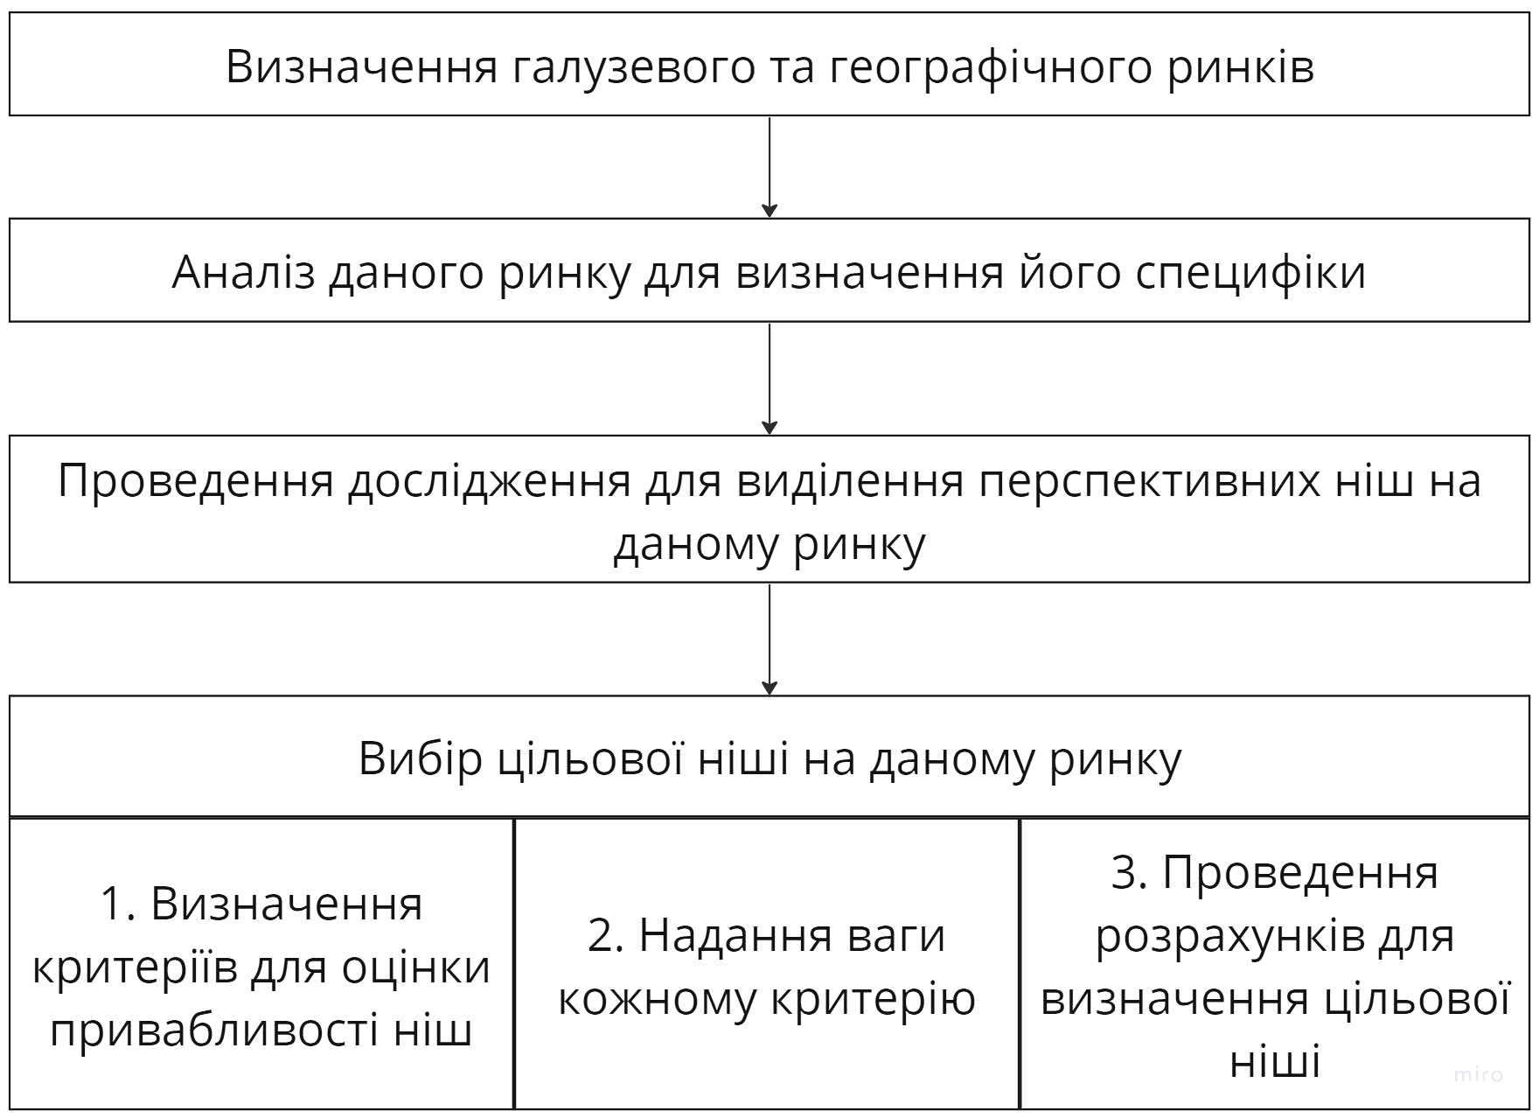
Рисунок 2.1 - Процедура визначення цільової ніші (розроблено автором)
Отже, процедура визначення цільової ніші має такі етапи:
1. Визначення галузевого та географічного ринку для компанії. Для цього скористаємось портфельним аналізом. Він дозволить врахувати напрям стратегічної сегментації, що ми обрали раніше, та за допомогою матриць при аналізі ринків допоможе краще відобразити багато факторів, як наявні у компанії ресурси для роботи на певному ринку, можливість зайняти сильну/ слабку конкурентну позицію та загалом привабливість певного ринку саме для нашої компанії.
2. Аналіз даного ринку для визначення його специфіки. Ринок охорони здоров’я є досить складним технологічно, тому важливо розібратися з усіма термінами та сегментами, що працюють на ринку.
3. Проведення дослідження для виділення перспективних ніш на даному ринку. За допомогою глибинних інтерв’ю з експертами ринку ми ознайомимося з основними тенденціями, обмеженнями та можливостями, що відкриваються перед компанією, та ідентифікуємо трендові та перспективні технологічні ніші на ринку.
4. Вибір цільової ніші на даному ринку. На цьому етапі важливо визначити, які критерії мають найбільшу значимість, визначити вагу кожного та здійснити розрахунки для кожного критерію з метою об'єктивної оцінки вигідності та привабливості кожного потенційного сегменту. Таким чином ми зможемо вибрати цільову нішу, на який компанія сконцентрує зусилля.
Вибір цільового сегмента впливає на підвищення ефективності ринкової діяльності підприємства в кількох аспектах:
- Концентрація зусиль. Концентруючи свої зусилля на конкретному цільовому сегменті, підприємство може вкласти більше ресурсів, знань і експертизи у розробку та просування послуги, які відповідають унікальним потребам та очікуванням цільової аудиторії. Це сприяє підвищенню якості продукту та задоволенню клієнтів, що в свою чергу може призвести до збільшення відданості клієнтів та підвищення рівня повторних покупок.
- Конкурентна перевага. Фокусування на цільовому сегменті дозволяє підприємству розробити глибоке розуміння потреб, проблем та вимог споживачів у цьому сегменті. Це дає підприємству можливість створювати унікальні пропозиції, які відповідають специфічним вимогам цільової аудиторії. Це може стати джерелом конкурентної переваги, оскільки підприємство буде відоме як експерт в обслуговуванні цього конкретного сегменту.
- Ефективність маркетингових зусиль. Зосередження на цільовому сегменті дозволяє оптимізувати маркетингові зусилля та ресурси, оскільки підприємство може спрямувати свої комунікаційні зусилля, рекламні кампанії та маркетингові активності безпосередньо на цю аудиторію. Це дозволяє досягти більшої точності та ефективності в маркетингових зусиллях, забезпечуючи кращі результати та вищий рівень віддачі від інвестицій в маркетинг.
- Економія коштів. Вибір цільового сегмента дозволяє підприємству зосередити свої ресурси, зокрема бюджет, на найбільш обіцяючих та прибуткових сегментах ринку. Це дозволяє ефективніше використовувати кошти, зменшувати розсіювання ресурсів на менш прибуткові або не цільові сегменти, та зосереджувати їх на стратегічно важливих напрямках. Такий підхід сприяє оптимізації витрат, забезпеченню кращого використання фінансових ресурсів та підвищенню рентабельності діяльності підприємства.
В цілому, вибір цільового сегмента дозволяє підприємству зосередитися на найбільш перспективних та вигідних ринкових можливостях, розробити належні стратегії та використовувати свої ресурси ефективно. Це призводить до підвищення ефективності ринкової діяльності та досягнення конкурентної переваги.

2.2 Визначення цілей та завдань дослідження для вибору цільового сегменту

Детально розглянемо завдання дослідження та сформулюємо його ціль. Об’єктом дослідження даної роботи є ринок цифрової охорони здоров’я Сполучених Штатів Америки.
Суб’єктами розглядаємого дослідження є:
- IT аутсорсингова компанія Freshcode;
- її цільові споживачі - стартапи на посівній стадії інвестування, або раунда A та B, що розробляють свій IT-продукт у сфері охорони здоров’я у Північній Америці;
- її конкуренти - GreenM, Empeek та інші невеликі українські IT аутсорсингові компанії, що були започатковані приблизно в один час, працюють зі схожим набором технологій і орієнтуються на індустрію цифрової охорони здоров’я.
Предметом даного дослідження є цільова аудиторія компанії. Давайте визначимо границі дослідження:
- запланований час проведення дослідження - 38 днів;
- територія - ринок США;
- продуктова лінія - увесь асортимент компанії.
Таким чином, ціль маркетингового дослідження заключається у виборі цільового сегменту компанії на ринку цифрової охорони здоров’я. Деталізуємо ціль маркетингового дослідження за допомогою списку завдань дослідження:
- проаналізувати компанії, що розробляють продукти на ринку цифрової охорони здоров’я, визначити особливості роботи на ньому та складнощі, з якими зустрічаються дані компанії;
- виділити перспективні ніші та тренди на ринку;
- визначити профіль цільового сегменту, його ключові потреби;
- дослідити, як відбувається процес вибору технічного партнера, що впливає на вибір, розібратися як компанії наймають технічних спеціалістів.
Розробимо план маркетингового дослідження. Воно буде складатися з таких етапів:
1. За допомогою кабінетних досліджень, а саме проведення портфельного аналізу, вибір галузевого та географічного ринків.
2. Аналіз ринку цифрової охорони здоров’я та ознайомлення з представленими на ньому сегментами за допомогою кабінетних досліджень;
3. Пошук експертів галузі, а саме представників компаній, що розробляють власні продукти на ринку цифрової охорони здоров’я, та проведення інтерв'ю з ними, щоб дізнатися більше про специфіку роботи на даному ринку, ознайомитися зі складнощами, з якими можуть зустрітися дані компанії та створити попередній список перспективних для компанії технологічних ніш;
4. На основі проведеного до цього аналізу та інтерв’ю, проведення розрахунків та вибір цільового сегменту на ринку для компанії;
5. Відбір цільової аудиторії та проведення інтерв’ю з потенційними споживачами, щоб визначити ключові споживацькі мотиви, потреби та дослідити, як відбувається процес вибору технічного партнера та найму спеціалістів у даній ніші.
Сформулюємо гіпотези, які необхідно перевірити:
Н1: Вимогою для співпраці з компаніями зі сфери цифрової охорони здоров’я є досвід роботи в певній ніші.
Н2: Компанії зі сфери цифрової охорони обережно ставляться до роботи з офшорними командами.
H3: Freshcode дуже конкурентоспроможна порівняно з іншими агенціями, оскільки вже має досвід роботи зі стандартами HIPAA.
H4: Найм технічних спеціалістів на роботу є проблемою для невеликих компаній.
H5: Складання документації є проблемним для компаній зі сфери цифрової охорони здоров’я.
Розглянемо детальніше кожне завдання дослідження, що ми виділили раніше, сформулювавши для кожного блок пошукових питань із джерелом та методом отримання інформації на таблиці 2.1.

Таблиця 2.1 - Пошукові питання
№  з/п | Завдання дослідження | Пошукові питання | Метод отримання та  джерело інформації | Формат отриманої  інформації
1 | Вибір галузевого та географічного ринків | Який галузевий ринок обрати компанії для подальшого розгляду? | Вторинна інформація зовнішня та внутрішня | Матриця
Продовження таблиці 2.1.
№  з/п | Завдання дослідження | Пошукові питання | Метод отримання та  джерело інформації | Формат отриманої  інформації
2 |  | На якому географічному ринку компанії краще зосередитися? | Вторинна інформація зовнішня та внутрішня | Матриця
3 | Аналіз ринку цифрової охорони здоров’я та ознайомлення з представленими на ньому сегментами | Які тренди спостерігаються на ринку? | Вторинна інформація зовнішня, первинна інформація (опитування) | Перелік трендів
4 |  | Які сегменти можно виділити на даному ринку? | Вторинна інформація зовнішня | Кругова діаграма
5 |  | Які є бар’єри входження на даний ринок? | Вторинна інформація зовнішня, первинна інформація (опитування) | Перелік бар’єрів
6 | Створення списку перспективних ніш та ознайомлення зі специфікою ринку | Як на даному ринку створюються нові компанії? | Первинна інформація (опитування) | Перелік етапів
7 |  | Які ніші на даному ринку зараз найпопулярніші і чому? | Вторинна інформація зовнішня, первинна інформація (опитування) | Стовпчата діаграма
8 |  | З якими викликами на цьому ринку стикаються засновники стартапів? | Первинна інформація (опитування) | Перелік викликів
9 |  | Які профільні спільноти є на цьому ринку? | Вторинна інформація зовнішня, первинна інформація (опитування) | Перелік спільнот
10 | Проведення розрахунків та вибір цільової ніші на ринку | Які є критерії для вибору найоптимальнішої для компанії ніші? | Вторинна інформація внутрішня та зовнішня | Перелік критеріїв
11 | Проведення розрахунків та вибір цільової ніші на ринку | Як пріорітизувати критерії вибору ніші для визначення найоптимальнішої? | Вторинна інформація внутрішня | Розрахунки
Продовження таблиці 2.1.
№  з/п | Завдання дослідження | Пошукові питання | Метод отримання та  джерело інформації | Формат отриманої  інформації
12 |  | Хто є цільовою аудиторією компанії? | Вторинна інформація внутрішня та зовнішня | Текст
13 | Визначення особливостей поведінки і вибору підрядника у даній ніші | Яку роль грає попередній досвід роботи IT компанії в галузі цифрової охорони здоров’я для продуктових компаній на цьому ринку? | Первинна інформація (опитування) | Текст
14 |  | З якими складнощами стикаються компанії у цьому сегменті? | Первинна інформація (опитування) | Перелік складнощів
15 |  | Що зазвичай є причиною розширення команди? | Первинна інформація (опитування) | Перелік причин
16 |  | Як компанії на цьому ринку шукають нових спеціалістів? | Первинна інформація (опитування) | Текст, кругова діаграма
17 |  | Як компанії шукають технічних партнерів? | Первинна інформація (опитування) | Перелік, кругова діаграма
18 |  | Чому компанії з даної ніші надають перевагу власним командам? | Первинна інформація (опитування) | Перелік причин
19 |  | В яких випадках продуктові компанії більш схильні до співпраці з аутсорсинговими агентствами? | Первинна інформація (опитування) | Перелік ситуацій
Джерело: розроблено автором

Тепер розглянемо детальніше пошукові питання:
Пошукове питання 1. “Який галузевий ринок обрати компанії для подальшого розгляду?”
Дане питання допоможе визначити перспективні індустрії, в яких компанія може знайти успіх і обрати, яку з них розглядати детальніше для подальшого визначення в ній цільового сегменту. Результати будуть отримані у процесі проведення кабінетних досліджень. Для пошуку інформації планується використовувати такі джерела, як статистичні звіти, дослідження ринку, аналітичні звіти, звіти компаній, фахові журнали тощо, а також внутрішня звітність підприємства.
У процесі аналізу необхідно буде оцінити такі критерії: розмір ринку, темпи росту ринку, рентабельність ринку, вимоги до технологій, рівень конкуренції, законодавчі вимоги, технологічні переваги компанії, знання споживача та ринку, маркетингові переваги та досвід компанії. Дані будуть аналізуватися за допомогою таблиць кількісним підходом. Відповіддю на дане питання є матриця, яка зображує динаміку обраних індустрій і відображає ключові показники для порівняння.
Пошукове питання 2. “На якому географічному ринку компанії краще зосередитися?”
Дане питання допоможе порівняти географічні ринки та зрозуміти на якому з них компанія повинна зосередити свої зусилля для подальшого розвитку. Результати будуть отримані у процесі проведення кабінетних досліджень. Для пошуку інформації планується використовувати такі джерела, як статистичні звіти, дослідження ринку, аналітичні звіти, звіти компаній, фахові журнали тощо, а також внутрішня звітність підприємства.
У процесі аналізу необхідно буде отримати значення таких показників: темпи росту ринку та відносна частку ринку. Дані будуть аналізуватися за допомогою розрахунків кількісним підходом. Відповіддю на дане питання є матриця, яка зображує динаміку обраних країн і відображає ключові показники для порівняння.
Пошукове питання 3. “Які тренди спостерігаються на ринку?”
Дане питання допоможе виявити актуальні тренди, які спостерігаються на ринку і є важливими для подальшого розвитку компанії, а також зрозуміти, як адаптувати свою стратегію під змінні умови ринку. Для отримання інформації про тренди на ринку, планується провести кабінетні дослідження, а також зібрати первинну інформацію шляхом проведення інтерв'ю з експертами. Для пошуку вторинної інформації планується використовувати різні джерела, такі як статистичні звіти, дослідження ринку, аналітичні звіти, звіти компаній, фахові журнали та інші. Анкетне питання: Які основні тренди на ринку цифрової охорони здоров’я зараз ви можете відмітити? Аналіз даних буде здійснюватися за допомогою якісного підходу. Відповіддю на дане питання є перелік трендів, що спостерігаються у індустрії цифрової охорони здоров’я.
Пошукове питання 4. “Які сегменти можно виділити на даному ринку?”
Дане питання допоможе розібратися з тим, які сегменти існують на даному ринку та в чому заключається їх специфіка. Результати будуть отримані у процесі проведення кабінетних досліджень. Для отримання вторинної зовнішньої інформації планується використовувати різноманітні джерела, такі як статистичні звіти, дослідження ринку, аналітичні звіти, звіти компаній, фахові журнали та інші. Аналіз даних буде здійснюватися за допомогою якісного підходу. Результатом аналізу даного питання є кругова діаграма, що відображає основні сегменти даного ринку.
Пошукове питання 5. “Які є бар’єри входження на даний ринок?”
Відповідь на це питання надасть компанії усвідомлення про потенційні перешкоди та бар'єри, які вона може зустріти при входженні на ринок. Інформація може включати такі аспекти, як конкуренція, правові обмеження, висока вартість входу, культурні та мовні розбіжності, вимоги щодо ліцензування та регулювання тощо. Результати будуть отримані у процесі як проведення кабінетних досліджень, так і у ході інтерв'ю з експертами. Для отримання вторинної зовнішньої інформації планується використовувати різноманітні джерела, такі як статистичні звіти, дослідження ринку, аналітичні звіти, звіти компаній, фахові журнали та інші.
Анкетне питання: які бар’єри входження на даний ринок ви можете відмітити? Аналіз даних буде здійснюватися за допомогою якісного підходу. Результатом аналізу даного питання є перелік факторів, що можуть ускладнити або завадити успішному проникненню компанії на цей ринок.
Пошукове питання 6. “Як на даному ринку створюються нові компанії?”
Метою даного питання є розкриття процесу формування та розвитку бізнесу на даному ринку, а також виявлення ключових чинників, які сприяють появі нових підприємств. Результати будуть отримані у ході інтерв'ю з експертами. Анкетні питання:
- Який продукт пропонує ваша компанія на ринку охорони здоров’я?
- Як була заснована ваша компанія?
- Чому ви вирішили створити таке рішення?
- Як ви знайшли фінансові джерела для початку створення вашої ідеї?
- Що допомогло вашій компанії розвинутись (зв'язки, маркетинг, фінансування тощо)?
- Як на цьому ринку з’являються нові гравці?
Аналіз даних буде здійснюватися за допомогою якісного підходу. Результатом аналізу даного питання є план створення компанії на даному ринку, а також додаткова інформація про типи бізнесу, їхні особливості та моделі, які використовуються для забезпечення успіху.
Пошукове питання 7. “Які ніші на даному ринку зараз найпопулярніші і чому?
Дане питання допоможе скласти попередній перелік ніш. Для отримання інформації планується провести кабінетні дослідження, а також зібрати первинну інформацію шляхом проведення інтерв'ю з експертами. Для пошуку вторинної інформації планується використовувати різні джерела, такі як статистичні звіти, дослідження ринку, аналітичні звіти, звіти компаній, фахові журнали та інші. Анкетні питання:
- До якої частини ринку цифрової охорони здоров’я належить ваше рішення?
- Чому ви вирішили зосередитися на цій ніші?
- Які ніші ви вважаєте зараз популярними? Чому?
- Які ніші ви вважаєте перспективними? Які передумови для цього?
- На вашу думку, яка ніша потенційно потребує аутсорсингові послуги найбільше?
Аналіз даних буде здійснюватися за допомогою кількісного підходу. Відповіддю на дане питання є стовпчата діаграма, яка зображує наскільки часто згадувалися ті або інші ніші, а також у відповіді буде розкрито фактори, які роблять ці ніші привабливими.
Пошукове питання 8. “З якими викликами на цьому ринку стикаються засновники стартапів?”
Дане пошукове питання допоможе компанії зрозуміти складнощі та перешкоди, з якими можуть зіткнутися споживачі при створенні та розвитку свого стартапу. Ідентифікація цих викликів дозволить компанії врахувати їх при створенні унікальної пропозиції та роботі з самою компанією, а також розробити стратегії подолання цих проблем. Результати будуть отримані у ході інтерв'ю з експертами. Анкетні питання:
- З якими викликами стикаються засновники стартапів, коли виходять на цей ринок?
- Які технологічні труднощі можуть виникнути під час створення компанії?
Аналіз даних буде здійснюватися за допомогою якісного підходу. Результатом аналізу даного питання є перелік типових викликів, з якими засновники стартапів зіштовхуються на даному ринку. Це можуть бути фінансові труднощі, недостатній доступ до ресурсів, конкуренція, недосконалість правового середовища, швидкі зміни технологій, недостатня підтримка соціального середовища, складнощі з отриманням інвестицій тощо.
Пошукове питання 9. “Які профільні спільноти є на цьому ринку?”
Дане питання допоможе компанії скласти попередній перелік ресурсів для пошуку учасників в Google опитуванні, а також зрозуміти, де компанія зможе в майбутньому взаємодіяти зі спільнотою та які теми та обговорення є актуальними для цієї громади. Для отримання інформації планується провести кабінетні дослідження, а також зібрати первинну інформацію шляхом проведення інтерв'ю з експертами. Для пошуку вторинної інформації планується використовувати різні джерела, такі як інтернет-ресурси, фахові журнали та інші. Анкетні питання:
- У яких профільних спільнотах ви перебуваєте?
- За якими питання ви найчастіше туди звертаєтесь? Що обговорюєте?
Аналіз даних буде здійснюватися за допомогою якісного підходу. Відповідь на пошукове питання надасть перелік наявних профільних спільнот на даному ринку. Це можуть бути форуми, групи в соціальних мережах, блоги, вебінари, спеціалізовані конференції тощо. Крім того, будуть виявлені теми обговорень, питання, які цікавлять учасників спільноти, і можливість спілкування з експертами та іншими учасниками ринку.
Пошукове питання 10. “Які є критерії для вибору найоптимальнішої для компанії ніші?”
Дане питання допоможе обрати критерії для проведення розрахунків по вибору цільового сегменту. Результати будуть отримані у процесі проведення кабінетних досліджень. Для отримання вторинної зовнішньої інформації планується використовувати дані, отримані в дослідженні на попередніх етапах, а також статистичні звіти, дослідження ринку, аналітичні звіти, звіти компаній, фахові журнали та інші, для внутрішньої - внутрішню звітність підприємства. Аналіз даних буде здійснюватися за допомогою якісного підходу. Результатом аналізу даного питання є перелік критеріїв, що відіграють ключові значення при виборі цільового сегменту.
Пошукове питання 11. “Як пріорітизувати критерії вибору ніші для визначення найоптимальнішої?”
Дане питання допоможе зрозуміти який коефіцієнт приділити кожному критерію при розрахунках. Результати будуть отримані у процесі проведення кабінетних досліджень. Для отримання вторинної зовнішньої інформації планується використовувати результати, отримані в дослідженні на попередніх етапах, а також статистичні звіти, дослідження ринку, аналітичні звіти, звіти компаній, фахові журнали та інші. Аналіз даних буде здійснюватися за допомогою якісного підходу. Результатом аналізу даного питання є проставлені кожному критерію коефіцієнти.
Пошукове питання 12. “Хто є цільовою аудиторією компанії?”
Дане питання допоможе зрозуміти на якому сегменті в майбутньому компанії варто зосередити свої зусилля. Результати будуть отримані у процесі проведення кабінетних досліджень. Для отримання вторинної інформації планується використовувати дані, отримані в дослідженні на попередніх етапах. Аналіз даних буде здійснюватися на таблиці за допомогою кількісного підходу. Результатом аналізу даного питання є розрахунок критеріїв для кожної вибраної ніші та визначення серед них цільового сегменту.
Пошукове питання 13. “Яку роль грає попередній досвід роботи IT компанії в галузі цифрової охорони здоров’я для продуктових компаній на цьому ринку?”
Це питання задається з метою вивчення впливу попереднього досвіду IT компанії в галузі цифрової охорони здоров'я на продуктові компанії, що діють на цьому ринку, та з'ясування ролі цього досвіду в контексті вибору технічного партнера. Результати будуть отримані у ході інтерв'ю з кінцевими споживачами. Анкетні питання:
- Наскільки обов’язково для вас знати, що агенство уже має досвід роботи в галузі охорони здоров’я?
- Чи є для вас важливим досвід компанії у вузькотехнологічних рішеннях на цьому ринку?
- Чому цей досвід має значення? Це дає вам відчуття впевненості?
Аналіз даних буде здійснюватися за допомогою кількісного підходу. Результатом аналізу даного питання є кругова діаграма, що узагальнює відповіді респондентів.
Пошукове питання 14. “З якими складнощами стикаються компанії у цьому сегменті?”
Дане пошукове питання допоможе компанії зрозуміти перешкоди, з якими можуть зіткнутися споживачі при створенні та розвитку свого стартапу на цьому сегменті. Ідентифікація цих викликів дозволить компанії врахувати їх при створенні унікальної пропозиції та роботі з самою компанією, а також розробити стратегії подолання цих проблем. Результати будуть отримані у ході інтерв'ю з кінцевими споживачами. Анкетні питання:
- З якими труднощами ви зіткнулися, коли запускали свій проект?
- З якими обмеженнями та правилами ви стикалися під час розробки програмного забезпечення?
Аналіз даних буде здійснюватися за допомогою якісного підходу. Результатом аналізу даного питання є перелік типових викликів, з якими засновники стартапів зіштовхуються у даному сегменті ринку.
Пошукове питання 15. “Що зазвичай є причиною розширення команди?”
Пошукове питання задається з метою визначити часті причини, що впливають на прийняття рішення про розширення команди в компанії. Ідентифікація цих причин допоможе зрозуміти, коли у споживачів з’являється потреба у послугах IT компанії. Результати будуть отримані у ході інтерв'ю з кінцевими споживачами. Анкетне питання: Чому ви почали наймати нових технічних спеціалістів для свого бізнесу? Аналіз даних буде здійснюватися за допомогою якісного підходу. Результатом аналізу даного питання є перелік основних факторів, що спонукають компанії до розширення команди.
Пошукове питання 16. “Як компанії шукають нових спеціалістів?”
Пошукове питання задається для того, щоб з’ясувати, які працівники беруть участь у процесі найму та яким способом компанії залучають нових співробітників. Ідентифікація цих причин допоможе зрозуміти з ким компанії необхідно вести комунікацію. Результати будуть отримані у ході інтерв'ю з кінцевими споживачами. Анкетні питання:
- Які працівники зазвичай беруть участь у процесі найму?
- Як ви шукали нових людей? Це було власна команда, фрілансер, агентство чи щось інше? Опишіть свій досвід.
Аналіз даних буде здійснюватися за допомогою якісного підходу. Результатом аналізу даного питання є інформація про те, які конкретно працівники беруть участь у процесі найму, наприклад, рекрутери, керівники відділів, HR-спеціалісти тощо. Також буде розроблена кругова діаграма, що покаже розподіл між методами пошуку нових співробітників на даному ринку.
Пошукове питання 17. “Як компанії шукають технічних партнерів?”
Пошукове питання має на меті розкрити методи та критерії, якими компанії користуються для пошуку та вибору зовнішніх постачальників послуг. Ідентифікація цих причин допоможе зрозуміти де компанії необхідно вести пряму комунікацію зі споживачем, які ресурси активніше розвивати та на чому акцентувати увагу у рекламній діяльності. Результати будуть отримані у ході інтерв'ю з кінцевими споживачами. Анкетні питання:
- Які мережі ви використовували, щоб знайти постачальника послуг? (linkedin, upwork, clutch, рекомендації);
- Опишіть 3 головні червоні прапорці для вашої команди, які говорять, що вам не слід працювати з цим постачальником послуг;
- Якими були основні аспекти вибору зовнішнього постачальника послуг? (комунікація, репутація, країна походження, знання в галузі).
Аналіз даних буде здійснюватися за допомогою якісного підходу. Результатом аналізу даного питання є перелік факторів вибору зовнішнього постачальника послуг. Також буде розроблена кругова діаграма, що покаже розподіл між каналами, які використовують компанії для пошуку технічного партнера.
Пошукове питання 18. “Чому компанії з даної ніші надають перевагу власним командам?”
Дане пошукове питання допоможе ствердити або відхилити гіпотезу Н2. Воно задається з метою розкриття причин, які підштовхують компанії в даній ніші до використання власних команд замість аутсорсингових компаній. Це питання допоможе виявити недоліки аутсорсингових послуг та страхи споживачів щодо них. Отримана інформація може бути використана для розробки стратегії закриття основних страхів цільової аудиторії. Результати будуть отримані у ході інтерв'ю з кінцевими споживачами. Анкетні питання:
- На вашу думку, чому компанії на ринку цифрової охорони здоров’я в більшості випадків вважають за краще працювати тільки з власними командами, а не довіряти роботу аутсорсинговим агентствам?
- З якими труднощами ви можете зіткнутися, працюючи з аутсорсинговими командами?
- На вашу думку, як аутсорсинговим агентствам заслужити довіру гравців ринку та найкращим чином побудувати з ними комунікацію?
Аналіз даних буде здійснюватися за допомогою якісного підходу. Результатом аналізу даного питання є перелік причин, які призводять компанії на ринку цифрової охорони здоров’я відмовлятися від підходу аутсорсинга технічної сторони проектів.
Пошукове питання 19. “В яких випадках продуктові компанії більш схильні до співпраці з аутсорсинговими агентствами?”
Розгляд цього питання дозволяє отримати інформацію про переваги та недоліки аутсорсингових послуг у даній ніші. Також дане питання допоможе зрозуміти за які проекти компанії краще братися. Результати будуть отримані у ході інтерв'ю з кінцевими споживачами. Анкетні питання:
- Які переваги ви бачите в тому, щоб співпрацювати з аутсорсинговим агентством?
- Чи можете ви перерахувати можливі послуги, які не можуть бути покриті агентством?
- З якими труднощами ви можете зіткнутися, працюючи з власною командою?
Аналіз даних буде здійснюватися за допомогою якісного підходу. Результатом аналізу даного питання є перелік ситуацій, коли продуктові компанії більш схильні звернутися за технічною допомогою до аутсорсингових агентств замість власних команд.
Отже, в ході аналізу пошукових питань і обґрунтування їх доцільності, було проведено детальне дослідження кожного питання з метою отримання конкретної інформації.

2.3 Планування та організація збору даних для дослідження для Freshcode

Одним із критичних етапів вирішення маркетингової управлінської проблеми компанії Freshcode після встановлення цілей та завдань дослідження є планування та збір даних. Визначимо методику перевірки сформульованих гіпотез у ході дослідження, щоб отримати об'єктивну інформацію та підтвердити їх або спростувати на основі отриманих фактів та даних.
Гіпотеза 1. Вимогою для співпраці з компаніями зі сфери цифрової охорони здоров’я є досвід роботи в певній ніші.
Для підтвердження або спростування гіпотези планується питання “Яку роль грає попередній досвід роботи IT компанії в галузі цифрової охорони здоров’я для продуктових компаній на цьому ринку?” при проведенні інтерв’ю. Гіпотеза буде вважатися підтвердженою, якщо принаймні 60% респондентів підтвердять, що досвід роботи у певній ніші визначає їх вибір у співпраці.
Гіпотеза 2. Компанії зі сфери цифрової охорони здоров'я виявляють певну обережність щодо співпраці з офшорними командами.
У ході інтерв'ю планується ставити питання "Як компанії на цьому ринку шукають нових спеціалістів?" та “Чому компанії з даної ніші надають перевагу власним командам?” з метою підтвердження або спростування гіпотези. Дана гіпотеза передбачає збір даних, в яких як мінімум 60% компаній підтвердили свою обережність щодо співпраці з офшорними командами.
Гіпотеза 3. Freshcode дуже конкурентоспроможна порівняно з іншими агенціями, оскільки вже має досвід роботи зі стандартами HIPAA.
Питання "Яку вагу має попередній досвід роботи IT компанії в галузі цифрової охорони здоров'я для продуктових компаній на цьому ринку?" планується використовувати при проведенні інтерв'ю для підтвердження або спростування гіпотези. Також дана гіпотеза передбачає попередній аналіз конкурентів. Вона вважатиметься підтвердженою, якщо зібрані дані покажуть, що знання стандартів HIPAA є вимогою для вибора технічного партнера на даному ринку та що не всі IT аутсорсингові компанії на ринку цифрової охорони здоров’я мають необхідні сертифікати.
Гіпотеза 4. Найм технічних спеціалістів на роботу є проблемою для невеликих компаній.
Під час проведення інтерв'ю планується використовувати питання "З якими складнощами стикаються компанії у цьому сегменті?" та “З якими викликами на цьому ринку стикаються засновники стартапів?” з метою підтвердження або спростування гіпотези. Гіпотеза вважатиметься підтвердженою, якщо її згадає десять та більше респондентів.
Гіпотеза 5. Складання документації є проблемним для компаній зі сфери цифрової охорони здоров’я.
Питання "З якими складнощами стикаються компанії у цьому сегменті?" та “З якими викликами на цьому ринку стикаються засновники стартапів?” планується використовувати при проведенні інтерв'ю для підтвердження або спростування гіпотези. Гіпотеза вважатиметься підтвердженою, якщо з нею погодиться десять та більше респондентів.
Розглянемо методологію отримання вторинної та первинної інформації. Заплануємо кабінетні дослідження, які необхідно буде провести, щоб досягнути головної цілі маркетингового дослідження.
Почнемо з розроблення алгоритму роботи з внутрішньою інформацією компанії. Для отримання вторинної внутрішньої інформації планується використовувати внутрішню звітність підприємства, презентаційні матеріали, електронні документи, звіти минулих проектів у даній ніші, а також, у разі необхідності, звертатися до спеціалістів з необхідних сфер, що працюють у компанії.
Робота з внутрішньою інформацією буде включати такі етапи:
1. Складання списку необхідної інформації: На цьому етапі важливо ретельно проаналізувати цілі дослідження та визначити, яка інформація може бути корисною для їх досягнення. Це можуть бути дані про проекти, клієнтів, фінансову інформацію, персонал, процеси роботи, технології, договори тощо.
2. Збір необхідної інформації: На цьому етапі проводиться активний процес збору інформації. Це може включати перегляд внутрішніх документів, таких як звіти, стратегічні документи, записи по минулим проектам компанії. Також слід проводити співбесіди з різними спеціалістами компанії, які мають релевантну інформацію.
3. Аналіз зібраної внутрішньої інформації: Після збору інформації проводиться її аналіз. Важливо уважно дослідити зібрані дані з урахуванням поставлених цілей та завдань дослідження. Використовуються різні методи аналізу, такі як статистичні методи, порівняльний аналіз тощо. Метою аналізу є виявлення ключових трендів, проблем, сильних та слабких сторін.
4. Формулювання ключових висновків: На цьому етапі робиться загальний синтез інформації та формулюються ключові висновки. Отримана інформація використовується для прийняття рішень щодо подальшого проведення дослідження.
Для досягнення мети дослідження, необхідно буде опрацювати такі джерела вторинної зовнішньої інформації:
- дані офіційної статистики - Statista, Forrester, IDC і тп.;
- дослідження та звіти консалтингових компаній - Deloitte, Gartner, Accenture, McKinsey і тп.;
- профільні наукові статті та журнали - “Journal of Information Technology”, “IEEE Transactions on Software Engineering” і тп.;
- сайти компаній конкурентів - Empeek, GreenM і тп.;
- рейтингові та фріланс площадки - Clutch.co, Upwork, GoodFirms;
- закони, постанови та накази державних органів.
Ці джерела вторинної зовнішньої інформації, які мають науковий та практичний характер, дозволять отримати обґрунтовану та актуальну інформацію для проведення дослідження в галузі IT аутсорсингу. Використання таких джерел забезпечить наукову обґрунтованість, статистичну достовірність та практичну цінність отриманої інформації.
Для збору первинної інформації будуть використовуватися такі методи збору інформації:
- Інтерв’ю з експертами галузі. Цей метод дозволить отримати глибоке розуміння специфіки роботи на ринку цифрової охорони здоров’я та виявити складнощі, з якими можуть стикатися компанії. Експерти з галузі нададуть цінні відповіді на запитання про технологічні ніші, перспективи розвитку та важливі фактори успіху. Інтерв'ю дозволить також створити попередній список перспективних для компанії технологічних ніш, що буде підґрунтям для подальшого дослідження.
- Інтерв’ю з потенційними споживачами. Цей метод дозволить отримати прямі відповіді від основних зацікавлених сторін - потенційних споживачів послуг IT аутсорсингу на обраному цільовому сегменті. Інтерв'ю з цільовою аудиторією допоможе визначити ключові споживацькі мотиви та потреби, а також дослідити, як відбувається процес вибору технічного партнера та найму спеціалістів. Ці відповіді будуть цінними для розуміння ринкових тенденцій та визначення стратегії компанії щодо вибору ніш та просування послуг.
Ці методи збору первинної інформації мають переваги, такі як глибина розуміння галузі та прямий контакт з ключовими зацікавленими сторонами. Використання цих методів дозволить забезпечити практичну цінність отриманої інформації для подальшої діяльності компанії.
Для проведення інтерв'ю з експертами галузі, щоб забезпечити достатню глибину аналізу і розуміння галузі цифрової охорони здоров'я, ми залучимо 15 експертів. Для отримання репрезентативних результатів для інтерв'ю з потенційними споживачами планується запросити 10 людей.
Визначимо процедуру відбору експертів галузі та підтвердження їх компетентності для інтерв’ю з першою групою експертів. Використаємо документальний метод відбору експертів, який полягає у відборі на основі соціально-демографічних критеріїв і фахових ха­рактеристик залучуваних спеціалістів (вік, посада, нау­ковий ступінь тощо). Для експертів в галузі будуть актуальними такі критерії:
- Вік: від 30 до 45 років, оскільки в цьому діапазоні вже можна очікувати достатнього досвіду та компетентності.
- Освіта: магістерський чи докторський ступінь у галузі інформаційних технологій, медицини або суміжних областей.
- Службова посада: робота на керівних посадах або консультування в сфері цифрової охорони здоров'я. Наприклад, засновник/ генеральний директор/ технічний директор/ операційний директор/ директор із розвитку / продуктовий менеджер / головний консультант.
- Досвід роботи: Більше 10 років роботи в сфері інформаційних технологій або медицини.
- Місцезнаходження: працює в компанії на ринку США.
- Професійна діяльність: активна участь у галузевих заходах, публікації, виступи на конференціях або активна діяльність у соціальних мережах.
Розробимо гайд для глибинного інтерв’ю з даною групою експертів. Дивитися у додатку A.
Визначимо процедуру відбору учасників для інтерв’ю з потенційними споживачами компанії. Важливо те, що дана процедура розробляється після проведення попередніх етапів дослідження, так як для неї необхідні результати вибору цільового сегменту. Оскільки ми розглядаємо B2B ринок, портрет потенційного споживача на ринку додатків для жіночого здоров'я буде виглядати так:
- Розміри: компанія малого (до 10 людей) або середнього бізнесу (до 200 людей).
- Діяльність: організація, що створила цифровий продукт для жіночого здоров’я.
- Місцезнаходження: працює на ринку США.
Але оскільки ми шукаємо учасників для інтерв’ю, додається ще такий критерій, як службова посада: засновник, генеральний директор або технічний директор.
Розробимо гайд для глибинного інтерв’ю з потенційними для компанії споживачами. Дивитися у додатку B.
Розглянемо відповідність анкетних питань пошуковим для інтерв’ю з експертами. Скористуємось для цього таблицею 2.2.

Таблиця 2.2 - Відповідність анкетних питань пошуковим для інтерв’ю з експертами
Пошукове питання | Анкетне питання
Які тренди спостерігаються на ринку? | Які основні тренди на ринку цифрової охорони здоров’я зараз ви можете відмітити?
Які є бар’єри входження на даний ринок? | Які бар’єри входження на даний ринок ви можете відмітити?
Як на даному ринку створюються нові компанії? | Який продукт пропонує ваша компанія на ринку охорони здоров’я?
Як на даному ринку створюються нові компанії? | Як була заснована ваша компанія?
Як на даному ринку створюються нові компанії? | Чому ви вирішили створити таке рішення?
Як на даному ринку створюються нові компанії? | Як ви знайшли фінансові джерела для початку створення вашої ідеї?
Як на даному ринку створюються нові компанії? | Що допомогло вашій компанії розвинутись (зв'язки, маркетинг, фінансування тощо)?
Як на даному ринку створюються нові компанії? | Як на цьому ринку з’являються нові гравці?
Які ніші на даному ринку зараз найпопулярніші і чому? | До якої частини ринку цифрової охорони здоров’я належить ваше рішення?
Які ніші на даному ринку зараз найпопулярніші і чому? | Чому ви вирішили зосередитися на цій ніші?
Які ніші на даному ринку зараз найпопулярніші і чому? | Які ніші ви вважаєте зараз популярними? Чому?
Які ніші на даному ринку зараз найпопулярніші і чому? | Які ніші ви вважаєте перспективними? Які передумови для цього?
Які ніші на даному ринку зараз найпопулярніші і чому? | На вашу думку, яка ніша потенційно потребує аутсорсингові послуги найбільше?
З якими викликами на цьому ринку стикаються засновники стартапів? | З якими викликами стикаються засновники стартапів, коли виходять на цей ринок?
 | Які технологічні труднощі можуть виникнути під час створення компанії
Продовження таблиці 2.2.
Пошукове питання | Анкетне питання
Які профільні спільноти є на цьому ринку? | У яких профільних спільнотах ви є?
Які профільні спільноти є на цьому ринку? | За якими питання ви найчастіше туди звертаєтесь? Що обговорюєте?
Джерело: розроблено автором

Розглянемо відповідність анкетних питань пошуковим для інтерв’ю з потенційними споживачами. Скористуємось для цього таблицею 2.3.

Таблиця 2.3 - Відповідність анкетних питань пошуковим для інтерв’ю з потенційними споживачами
Пошукове питання | Анкетне питання
Яку роль грає попередній досвід роботи IT компанії в галузі цифрової охорони здоров’я для продуктових компаній на цьому ринку? | Наскільки обов’язково для вас знати, що агенство уже має досвід роботи в галузі охорони здоров’я?
 | Чи є для вас важливим досвід компанії у вузькотехнологічних рішеннях на цьому ринку?
 | Чому цей досвід має значення? Це дає вам відчуття впевненості?
З якими складнощами стикаються компанії у цьому сегменті? | З якими труднощами ви зіткнулися, коли запускали свій проект?
З якими складнощами стикаються компанії у цьому сегменті? | З якими обмеженнями та правилами ви стикалися під час розробки програмного забезпечення?
Що зазвичай є причиною розширення команди? | Чому ви почали наймати нових технічних спеціалістів для свого бізнесу?
Як компанії на цьому ринку шукають нових спеціалістів? | Які працівники зазвичай беруть участь у процесі найму?
Як компанії на цьому ринку шукають нових спеціалістів? | Як ви шукали нових людей? Це було власна команда, фрілансер, агентство чи щось інше?
Як компанії шукають технічних партнерів? | Які мережі ви використовували, щоб знайти постачальника послуг?

Продовження таблиці 2.3.
Пошукове питання | Анкетне питання
 | Опишіть 3 головні червоні прапорці для вашої команди, які говорять, що вам не слід працювати з цим постачальником послуг
 | Якими були основні аспекти вибору зовнішнього постачальника послуг?
Чому компанії з даної ніші надають перевагу власним командам? | На вашу думку, чому компанії на ринку цифрової охорони здоров’я в більшості випадків вважають за краще працювати тільки з власними командами, а не довіряти роботу аутсорсинговим агентствам?
 | З якими труднощами ви можете зіткнутися, працюючи з аутсорсинговими командами?
 | На вашу думку, як аутсорсинговим агентствам заслужити довіру гравців ринку та найкращим чином побудувати з ними комунікацію?
В яких випадках продуктові компанії більш схильні до співпраці з аутсорсинговими агентствами? | Які переваги ви бачите в тому, щоб співпрацювати з аутсорсинговим агентством?
 | Чи можете ви перерахувати можливі послуги, які не можуть бути покриті агентством?
 | З якими труднощами ви можете зіткнутися, працюючи з власною командою?
Джерело: розроблено автором

Отже, ми розглянули всі анкетні питання. Далі сплануємо графік дослідження за допомогою таблиці 2.4, на якій покажемо основні види робіт, які необхідно виконати в ході дослідження та витрати часу (людино-дні), необхідні для їх здійснення.

Таблиця 2.4 - План дослідження
Етап дослідження | Зміст етапу | Трудомісткість робіт (людино-дні)
Етап 1. Розробка плану дослідження | Розробка завдань та пошукових питань | 1
Етап 1. Розробка плану дослідження | Визначення інструментарію | 1
Продовження таблиці 2.4.
Етап дослідження | Зміст етапу | Трудомісткість робіт (людино-дні)
 | Розрахунок таймлайну і бюджету | 1
 | Розробка алгоритму роботи з інформацією | 0.5
 | Узгодження із замовником плану дослідження | 2
Всього за 1 етап |  | 5,5
Етап 2. Збір вторинної інформації | Формування списку джерел отримання вторинної інформації | 0.5
Етап 2. Збір вторинної інформації | Проведення портфельного аналізу | 2
Етап 2. Збір вторинної інформації | Проведення детального аналізу ринку | 2
Етап 2. Збір вторинної інформації | Аналіз отриманої інформації для подальшого досл. | 1
Всього за 2 етап |  | 5,5
Етап 3. Збір первинної інформації | Розробка гайду для проведення інтерв’ю з експертами | 0.5
Етап 3. Збір первинної інформації | Пошук експертів | 5
Етап 3. Збір первинної інформації | Проведення інтерв‘ю з експертами | 5
Етап 3. Збір первинної інформації | Обробка отриманої інформації з інтерв’ю | 2
Етап 3. Збір первинної інформації | Розробка гайду для проведення інтерв’ю з потенційними споживачами | 0.5
Етап 3. Збір первинної інформації | Пошук респондентів | 5
Етап 3. Збір первинної інформації | Проведення інтерв‘ю з потенційними споживачами | 4
Всього за 3 етап |  | 22
Етап 4. Аналіз отриманої інформації | Аналіз первинної інформації | 2
Етап 4. Аналіз отриманої інформації | Систематизація та узгодження результатів | 1
Всього за 4 етап |  | 3
Етап 5. Оформлення результатів | Підготовка і написання звіту | 1
Продовження таблиці 2.4.
Етап дослідження | Зміст етапу | Трудомісткість робіт (людино-дні)
 | Презентація результатів дослідження | 1
Всього за 5 етап |  | 2
Джерело: розроблено автором

Таким чином, у нас вийшло 5 етапів дослідження: розробка плану дослідження, збір вторинної інформації, збір первинної інформації, аналіз отриманої інформації та оформлення результатів. Ми розрахували, що для проведення даного дослідження нам необхідного 38 людино-днів.
Давайте розрахуємо бюджет маркетингового дослідження. Freshcode періодично проводить маркетингові дослідження, тому у них є людина, яка відповідає за написання скриптів, проведення самих інтерв’ю, їх розшифровку та аналітику результатів. Компанія Freshcode рідко платить гроші учасникам досліджень, замість цього вони пропонують учасникам безкоштовні консультації зі спеціалістами або аудит коду як компенсацію за їх участь.
З цих причин витрати на проведення маркетингових досліджень обмежуються такими статтями:
- заробітна плата маркетологу за 38 днів - 50 000 грн;
- платне членство в спеціалізованій групі HealthTech Nerds - 1000 грн;
- непередбачені витрати (наприклад, непередбачені затримки дослідження, через які можуть виникнути додаткові витрати на оплату праці) - 10000 грн;
Таким чином, ми розрахували попередню вартість проведення дослідження. Бюджет проведення даного дослідження дорівнює 61 000 грн.

Висновки до розділу 2

У даному розділі було розглянуто основні теоретичні положення концепції маркетингу, пов'язані з вибором цільового сегменту на ринку цифрової охорони здоров'я. Ми ознайомилися з термінами “цільова аудиторія”, “сегментація”, розглянули типові критеріїв сегментації, особливості сегментації ринку послуг та методику сегментації. Була сформульована процедура визначення цільового сегменту для IT аутсорсингової компанії Freshcode, що включає такі етапи:
1. Визначення стратегії охоплення ринку.
2. Проведення дослідження.
3. Проведення розрахунків.
4. Вибір цільового сегмента.
Ми визначили ціль маркетингового дослідження, а саме - вибір цільового сегменту для IT аутсорсингової компанії на ринку цифрової охорони здоров'я. Крім того, було розписано завдання дослідження:
- проаналізувати компанії, що розробляють продукти на ринку цифрової охорони здоров’я, визначити особливості роботи на ньому та складнощі, з якими зустрічаються дані компанії;
- виділити перспективні ніші та тренди на ринку;
- визначити профіль цільового сегменту, його ключові споживацькі мотиви та потреби;
- дослідити, як відбувається процес вибору технічного партнера, що впливає на вибір, розібратися як компанії наймають технічних спеціалістів.
Під час роботи над цим розділом, було розроблено методологію дослідження, особливість якої полягає в попередньому проведенні портфельного аналізу для визначення цільового ринку, на якому вже далі розглядаються потенційні сегменти. План маркетингового дослідження включає такі етапи:
1. Проведення портфельного аналізу для вибору галузевого та географічного ринків;
2. Аналіз ринку цифрової охорони здоров’я та ознайомлення з представленими на ньому сегментами;
3. Створення списку перспективних ніш та ознайомлення зі специфікою ринку за допомогою інтерв'ю з експертами індустрії;
4. Проведення розрахунків та вибір цільового сегменту на ринку для компанії;
5. Визначення особливостей поведінки і вибору підрядника у даній ніші за допомогою інтерв’ю з потенційними споживачами.
У кінці розділу ми визначились з алгоритмом роботи з первинною та вторинною інформацією, з процедурою відбору експертів для інтерв’ю та системою валідації гіпотез. Нами було розраховано, що проведення даного дослідження займе 38 людино-днів, а його бюджет складе 61000 грн.

РОЗДІЛ 3 РЕАЛІЗАЦІЯ ДОСЛІДЖЕННЯ ДЛЯ ВИБОРУ ЦІЛЬОВОГО СЕГМЕНТУ ТА ВЕРИФІКАЦІЯ РЕЗУЛЬТАТІВ

3.1 Збір та аналіз даних по дослідженню для компанії Freshcode

Проведемо збір даних та підготуємо їх до аналізу. Спочатку розберемося з процесом апробації опитувальної анкети. Процедура контролю за процесом збору для зменшення кількості помилок і забезпечення якості отриманих даних включає такі етапи:
- Валідація даних. Цей етап полягає у перевірці відповідності зібраних даних встановленим критеріям. Валідація допомагає переконатись, що дані відповідають логічним правилам, не містять помилок або неприпустимих значень.
- Перевірка на повноту. У процесі перевірки на повноту даних ми оцінюємо, наскільки ретельно респонденти відповіли на всі запитання анкети. Ця перевірка дозволяє виявити пропущені відповіді, які потребують додаткового зв'язку з респондентами для отримання додаткової інформації або уточнення відповідей.
- Перевірка на консистентність. Під час перевірки на консистентність ми аналізуємо відповіді респондентів на подібні або взаємопов'язані запитання. Метою цього етапу є виявлення неконсистентних відповідей, які можуть вказувати на можливі помилки або невідповідності відповідей респондентів. Під час аналізу ми порівнюємо відповіді на різні запитання, спостерігаємо, чи є вони логічно зв'язаними та взаємопідтверджуючими. Виявлення неконсистентних відповідей може вказувати на неуважність, недостовірність або незрозуміння питань з боку респондентів.
Розглянемо процес редагування даних. Після збору даних ми проводимо процедуру їх очищення, щоб переконатися, що вони є достовірними та точними. В рамках цього процесу ми ретельно перевіряємо анкети на наявність помилок, неточностей та дублікатів. Під час очищення даних ми зосереджуємося на перевірці правильності заповнення анкет та виключенні аномальних значень, які можуть спотворити наші висновки. Ми усуваємо можливі спотворення та помилки, які могли виникнути в процесі збору даних. Під час проведення глибинних інтерв’ю, інтерв’ювер відстежував наявність відповідей на всі питання і у разі потреби надавав додаткові.
Давайте розглянемо процес обробки даних. Процес обробки даних з глибинних інтерв’ю буде відбуватися у програмному забезпеченні Miro, що є інтерактивною дошкою для спільної роботи. Використання програмного забезпечення Miro для аналізу інтерв'ю має кілька переваг. Воно дозволяє легше обробити невелику кількість відповідей за допомогою візуальної складової, зберегти структуровані дані та відображати їх в зручному форматі. Miro дозволяє налаштовувати робоче середовище згідно зі специфічними потребами аналізу дослідження. Ми можемо створювати та організовувати карточки з питаннями та відповідями, групувати їх за темами, щоб виявляти певні залежності серед відповідей респондентів.
У процесі аналізу інтерв'ю використовується методологія, яка передбачає виконання наступних кроків:
1. Розшифровка. Проведенні інтерв’ю перетворюються з записаного аудіо- або відеофайлу інтерв'ю в текстовий формат.
2. Організація даних. Для кожного пошукового запитання на інтерактивній дошці створюється окрема колонка. У кожній колонці на окремих картках заносяться основні відповіді, які надали респонденти. На кожній картці зображується кількість разів, скільки вона прозвучала серед респондентів. Під кожною відповіддю можно також додати цитати за необхідності.
3. Аналіз та інтерпретація результатів. Отримані дані аналізуються з метою зрозуміти важливі зв'язки, висновки та інсайти. Для цього можуть бути використані інструменти Miro для групування, маркування або позначення спільних елементів.
Тепер давайте проведемо аналіз отриманих даних за переліком поставлених раніше пошукових питань. Будемо розглядати питання у межах кожного завдання.
Почнемо з першого завдання. Вибір галузевого та географічного ринків. Пошукове питання 1 “Який галузевий ринок обрати компанії для подальшого розгляду? та пошукове питання 2 “На якому географічному ринку компанії краще зосередитися?” висвітлено у пункті 1.1.
Перейдемо до другого завдання. Аналіз ринку цифрової охорони здоров’я та ознайомлення з представленими на ньому сегментами.
Пошукове питання 3. “Які тренди спостерігаються на ринку?”
Під час проведення кабінетних досліджень та глибинних інтерв’ю вдалося виділити декілька трендів ринку цифрової охорони здоров’я. Зобразимо їх на рисунку 3.1.

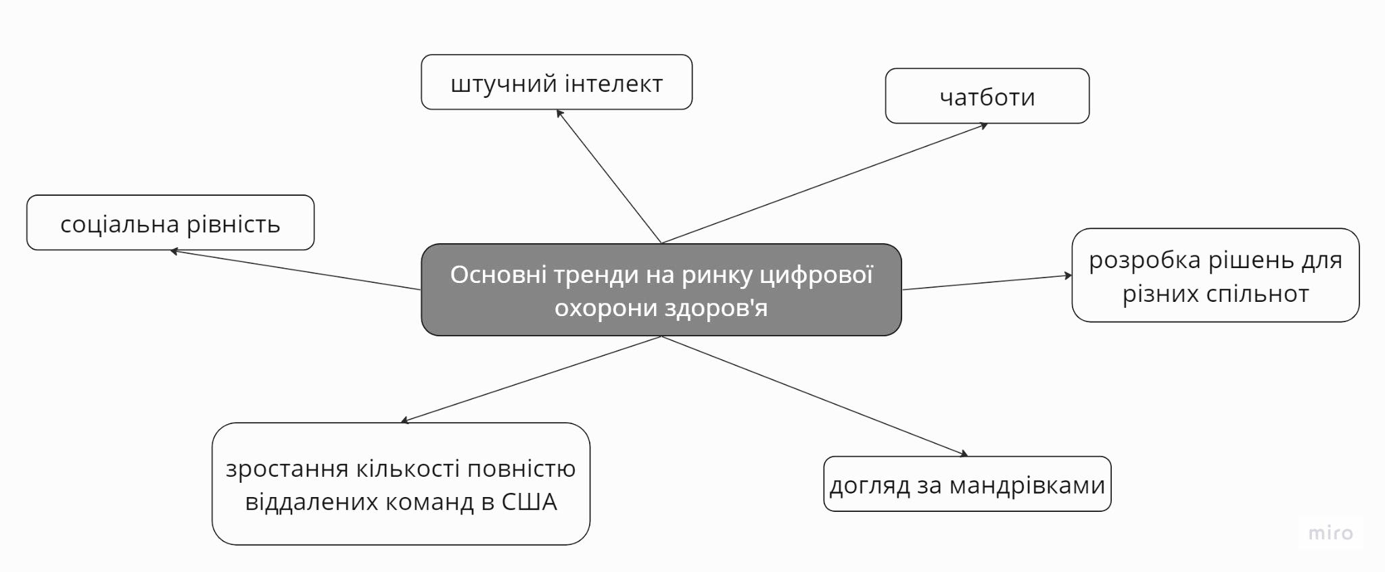
Рисунок 3.1 - Основні тренди на ринку цифрової охорони здоров’я (розроблено автором)

- Штучний інтелект. Штучний інтелект відіграє все більш важливу роль у цифровій охороні здоров'я. За допомогою алгоритмів машинного навчання і нейромереж, системи штучного інтелекту можуть аналізувати великі обсяги медичних даних та допомагати у діагностуванні, передбаченні розвитку захворювань та плануванні лікування. Наприклад, алгоритми штучного інтелекту можуть швидше і точніше виявляти ознаки хвороби на рентгенограмах або мрт-знімках.
У 2021 році вартість штучного інтелекту на ринку охорони здоров’я у всьому світі становила близько 11 мільярдів доларів США. Прогнозувалося, що до 2030 року глобальний ринок штучного інтелекту в галузі охорони здоров’я становитиме майже 188 мільярдів доларів США, що збільшуватиметься на 37 відсотків із 2022 до 2030 року. Станом на 2021 рік близько п’ятої частини опитаних медичних організацій у всьому світі вказали вони перебували на ранній стадії прийняття щодо моделей штучного інтелекту [29].
- Чатботи. Чатботи - це програмні роботи, які використовуються для спілкування з користувачами через текстові повідомлення. У цифровій охороні здоров'я чатботи стають все більш популярними, оскільки вони можуть надавати швидку та зручну медичну консультацію та підтримку. Як зазначив респондент: “Це про полегшення взаємодії між людьми”.
Майже 40% користувачів Інтернету в усьому світі віддають перевагу взаємодії з чат-ботами, ніж з віртуальними агентами [30]. У 2018 році світовий ринок чат-ботів у сфері охорони здоров’я становив 116,9 мільйона доларів США, а до 2026 року очікується, що він досягне 345,3 мільйона доларів США, зареєструвавши CAGR 14,5% з 2019 по 2026 рік [31].
- Соціальна рівність. Це відноситься до забезпечення рівного доступу до медичних послуг та здоров'я для всіх груп населення. Це означає, що кожна людина має однакові можливості отримати необхідну медичну допомогу та лікування.
Деякі групи населення в США стикаються з обмеженим доступом до постачальників медичних послуг, лікування та медичної освіти. Пандемія COVID-19 висунула цю нерівність на перший план.
У 2019 році 25% медичних організацій назвали рівність у сфері охорони здоров’я одним із своїх головних пріоритетів. У 2021 році рівність у сфері охорони здоров’я зросла до 58%, тоді як інші вимірювальні сфери (безпека, здоров’я, цінність, вдосконалення, наука та задоволення від роботи) були відносно стабільними, що ставить рівність у пріоритети галузі на наступні роки [32].
- Зростання кількості повністю віддалених команд в США. У зв'язку з розвитком технологій та змінами у робочих моделях, все більше команд в галузі охорони здоров'я вибирають повністю віддалену роботу. Це дозволяє залучати фахівців з різних місць та забезпечує більш гнучкий робочий графік.
Згідно з дослідженням "State of Remote Work 2021" компанії "Buffer", 97,6% опитаних фахівців зі сфери охорони здоров'я заявили, що хотіли б працювати віддалено хоча б іноді, а 83,2% зазначили, що повністю віддалена робота для них була б привабливою [33].
- Догляд за мандрівками. Дорожні медсестри – це медсестри з різних клінічних професій, які працюють у незалежних кадрових агентствах. Їх призначають у різні сфери догляду на тимчасовій основі, щоб заповнити короткострокові прогалини в працевлаштуванні.
Дослідження HHS прогнозує, що до 2030 року попит на зареєстрованих медсестер перевищить 3,6 мільйона. Щоб задовольнити цей попит, на додачу до наявної робочої сили щороку з 2014 року потрібно було б додати майже 50 000 нових зареєстрованих медсестер [34].
Як зазначив респондент: “Зараз дуже не вистачає медсестер. На це є кілька причин: одна – просто вигорання через ковід. Є гарний ринок для медсестер - догляд за мандрівками. Існують компанії з підбору медсестер, які наймають медсестер і відправляють їх, куди хочуть. І платять на 50% більше. Лікарні не хотіли платити більше, а тепер змушені платити вдвічі більше. Зараз медсестри заробляють величезні цифри. Це призвело до найбільшої нестачі медсестер у США.”
Велика недостача медсестер, особливо після пандемії COVID-19, стимулює розвиток нових програмних рішень у сфері охорони здоров'я. Ці рішення можуть включати автоматизацію процесів, ефективне планування робочих графіків та інші технологічні інновації для полегшення роботи медичного персоналу.
- Розробка рішень у сфері охорони здоров'я для різних спільнот. Розробка рішень у сфері охорони здоров'я, спрямованих на вирішення потреб різних спільнот, таких як ЛГБТ, стає все більш важливою. Це включає розробку додатків та сервісів, які забезпечують доступну та придатну до використання медичну допомогу для цих спільнот.
За словами респондента: “Ще одна велика тема — охорона здоров’я ЛГБТ, додатки, призначені для жінок. У США є багато речей, які не задовольняють потреб цих спільнот, і я вважаю, що це буде справді важливо. Це може включати просте екстракорпоральне запліднення, або психічне здоров’я, особливо для трансгендерного населення. Тож з’являються компанії, які працюють безпосередньо з цією спільнотою.“
Отже, було виділено такі основні тренди, як використання штучного інтелекту та чатботів, пріоритезація соціальної рівності, зростання концепції догляду за мандрівками, зростання кількості повністю віддалених команд та розробка рішень для різних спільнот.
Пошукове питання 4. “Які сегменти можно виділити на даному ринку?”. Дане пошукове питання було розглянуто у підрозділі 1.2, основну інформацію висвітлено там.
Пошукове питання 5. “Які є бар’єри входження на даний ринок?”
Дане питання розглядалося як в процесі проведення кабінетних досліджень, так і в процесі проведення інтерв’ю. Роздивимось основні бар’єри входження для IT аутсорсингових компаній на ринок цифрової охорони здоров’я за допомогою таблиці 3.1.

Таблиця 3.1 - Основні бар’єри входження на ринок для IT аутсорсингових компаній
Бар’єр | Суть
Строгі регуляторні вимоги | необхідно відповідати нормативно-правовим вимогам та мати необхідні сертифікати
Складність інтеграції | необхідно забезпечити сумісність своїх рішень з існуючими, часто застарілими системами охорони здоров’я
Конфіденційність і безпека даних | необхідно мати високі стандарти безпеки та гарантувати захист конфіденційної і медичної інформації пацієнтів
Джерело: розроблено автором

- Строгі регуляторні вимоги. Сфера охорони здоров'я підлягає суворим нормативно-правовим вимогам та регуляціям, що встановлюються медичними організаціями і урядовими установами. Нові компанії повинні відповідати цим вимогам і отримати необхідні сертифікати та дозволи, що може бути складним і вимагати значних зусиль.
У США для цього використовується стандарт HIPAA, або акт про мобільність та підзвітність медичного страхування, а у Європі - стандарт ISO/IEC 27001 (міжнародний стандарт з інформаційної безпеки), ISO 13485 (стандарт якості програмного забезпечення домену охорони здоров’я) та ISO/TS 25238 (стандарт, який гарантує безпеку пацієнта при використанні програмного забезпечення), та інші.
- Складність інтеграції. Існуючі системи охорони здоров'я мають свою власну інфраструктуру, бази даних та програмне забезпечення. Нові компанії повинні забезпечити сумісність своїх рішень з цими системами і забезпечити безперебійну інтеграцію. Це може бути складним завданням через різнорідність технологій і стандартів, які використовуються в існуючих системах.
- Конфіденційність і безпека даних. У сфері охорони здоров'я дані мають велике значення, і їх конфіденційність та безпека є критичними. Новим компаніям потрібно мати високі стандарти безпеки та гарантувати захист конфіденційної і медичної інформації пацієнтів.
Роздивимось третє завдання. Створення списку перспективних ніш та ознайомлення зі специфікою ринку.
Пошукове питання 6. “Як на даному ринку створюються нові компанії?” Загалом, процес заснування продуктової компанії на даному ринку досить складний, бо включає в себе багато етапів. Розглянемо даний процес за допомогою рисунку 3.2.

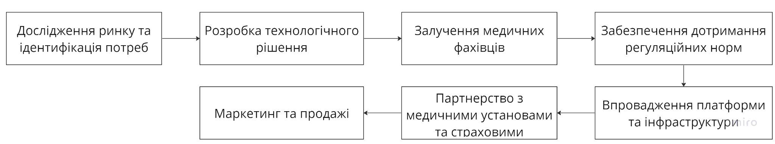
Рисунок 3.2 - Процес запуску продукту на ринку цифрової охорони (розроблено автором)
1) Дослідження ринку та ідентифікація потреб. Це дослідження допоможе стартапу збагнути ринкові тенденції, визначити цільову аудиторію та зрозуміти, як його медичне рішення може задовольнити потреби та вирішити проблеми, що існують у цій галузі.
2) Розробка технологічного рішення. На цьому етапі стартап займається розробкою технологічного рішення, такого як мобільні додатки, веб-платформи, системи збору та обробки медичних даних тощо.
3) Залучення медичних фахівців. Для успішного функціонування стартапу в даній індустрії потрібно мати медичний експертний підхід. Стартап повинен привернути до співпраці лікарів, медичних спеціалістів та консультантів, які мають досвід використання даних технологій та можуть забезпечити якісну медичну експертизу.
4) Забезпечення дотримання регуляційних норм. Стартапи повинні дотримуватися регуляторних вимог і норм, пов'язаних з цифровою охороною здоров'я. Це включає відповідне ліцензування, захист персональних даних, відповідність вимогам HIPAA та іншим правилам та нормативам.
5) Впровадження платформи та інфраструктури. Стартап повинен розглянути технічні аспекти впровадження своєї платформи, забезпечити стійку та безперебійну роботу системи, підтримку безпеки даних, а також забезпечити зручний інтерфейс для користувачів.
6) Партнерство з медичними установами та страховими компаніями. Для успішного розгортання стартапу варто встановити партнерство з медичними установами, клініками та страховими компаніями. Це дозволить забезпечити доступ до бази пацієнтів, отримати необхідну медичну експертизу та підтримку фінансування.
7) Маркетинг та продажі. Після успішного запуску стартапу варто зосередитися на маркетингових зусиллях для залучення пацієнтів та медичних фахівців.
Цей процес створення стартапу на ринку цифрової охорони здоров'я вимагає комбінації технічних, медичних, регуляторних та маркетингових знань та зусиль. Дотримання найвищих стандартів якості, безпеки та регуляцій є ключовими факторами успіху в цій сфері. Також варто зазначити, що достатньо часто мотивацією та натхненням для створення стартапу в даній індустрії є особистий негативний досвід.
Пошукове питання 7. “Які ніші на даному ринку зараз найпопулярніші і чому?”
Проаналізуємо відповіді експертів стосовно ніш, що вони вважають популярними та тими, що активно розвиваються. Зобразимо наскільки часто згадувалися ті або інші ніші на рисунку 3.3.

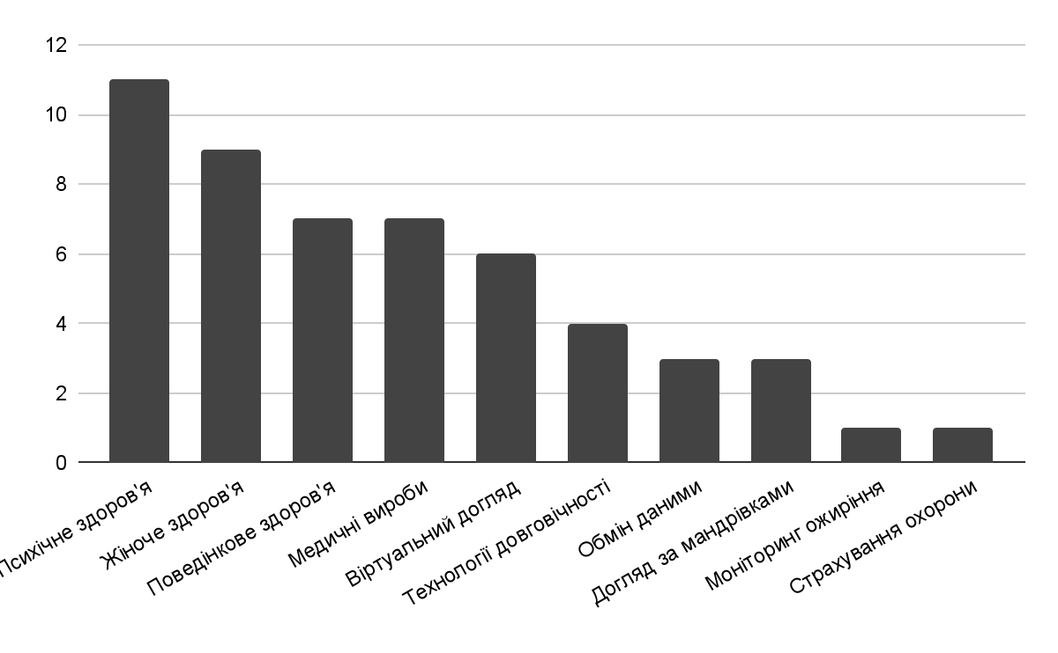
Рисунок 3.3 - Найпопулярніші ніші на ринку цифрової охорони здоров’я (Розроблено автором)

Загалом, експерти під час інтерв’ю згадали такі ніші: психічне здоров’я, жіноче здоров’я, віртуальний догляд, технології довговічності, медичні вироби, обмін даними, медичне страхування, догляд за мандрівками та моніторинг ожиріння.
Таким чином, ми бачимо, що найчастіше серед респондентів згадувалися такі ніші - психічне здоров’я, жіноче здоров’я, віртуальний догляд. Тому на них можна буде звернути окрему увагу.
Пошукове питання 8. “З якими викликами на цьому ринку стикаються засновники стартапів?”
З проведених інтерв’ю можно виділити такі виклики, з якими стикаються засновники стартапів на ринку цифрової охорони здоров’я. Розглянемо їх на рисунку 3.4.

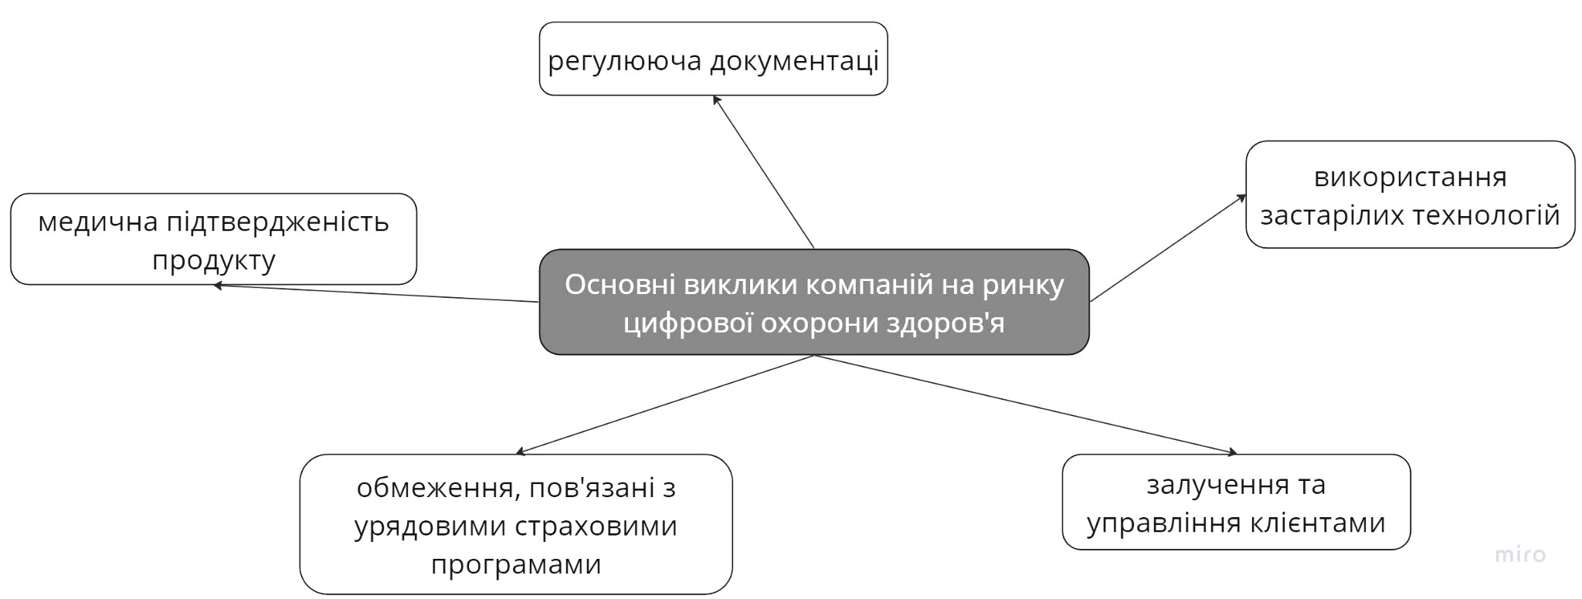
Рисунок 3.4 - Основні виклики компаній на ринку цифрової охорони здоров’я (розроблено автором)

- Обмеження, пов'язані з урядовими страховими програмами. Урядові страхові програми створюють додаткові обмеження для стартапів через необхідність дотримання правил щодо конфіденційної медичної інформації. Це означає, що стартапи повинні бути особливо обережними у зборі та зберіганні медичних даних, а також відповідати всім регуляторним вимогам.
- Залучення та управління клієнтами. Стартапам складно залучити та управляти клієнтами в сфері охорони здоров'я. Продаж у систему охорони здоров'я вимагає багато часу та ресурсів. Як зазначив респондент: “Щоб отримати пілотний проект або контракт, необхідно провести зустрічі з керівництвом, залучити лікарів, які підтримують проект, отримати згоду від відділу закупівель та медичного персоналу. Один позитивний відгук недостатній.”
- Медична підтвердженість продукту. Для успішного впровадження продукту на ринку цифрової охорони здоров'я потрібно проводити дослідження для підтвердження ефективності продукту. Це включає проведення клінічних випробувань та залучення фахівців у галузі медицини. Цей процес є витратним і займає багато часу через жорсткі регуляторні вимоги та потребу відповідності строгим стандартам. За словами одного з респондентів: “Це означає, що вам потрібно проводити клінічні випробування, наймати людей, що дорого і займає надто багато часу, дотримуючись суворих інструкцій. Потім лікарі звертаються і кажуть, що розчаровані, засіб неефективний. Нам потрібно зробити ідеальну пропорцію.”
- Регулююча документація. У сфері охорони здоров'я існують численні вимоги щодо документації з боку страхових компаній та урядових органів. Це може ускладнювати розробку ефективних продуктів, оскільки необхідно відповідати багатьом вимогам та стандартам.
- Використання застарілих технологій. У сфері охорони здоров'я часто використовуються застарілі технології. Це може вимагати додаткових зусиль для пристосування своїх рішень до існуючих систем та стандартів. Залучення фінансування та підтримки від організацій може бути викликом, оскільки необхідно переконати їх у цінності та ефективності нових рішень.
Таким чином, можна відзначити, що більшість цих викликів не пов'язані з технічними проблемами, а з регулятивними та законодавчими питаннями. Засновники стартапів повинні приділяти значну увагу дослідженню та розумінню законодавчого середовища, регуляторних процедур та вимог охорони здоров'я.
Пошукове питання 9. “Які профільні спільноти є на цьому ринку?”
Ми виділили основні профільні спільноти серед відповідей споживачів та під час пошуку в Інтернеті. Узагальнемо пошуки за допомогою таблиці 3.2.

Таблиця 3.2 - Основні профільні спільноти
Ресурс | Спільноти
Slack | HealthTechNerds, Healthcare Club of New York, CodeRx
LinkedIn | Life Science Network - Pharma, Biotech, Medical, Healthcare, Clinical, Recruit - News, Events & Jobs; Pharma & Medical Network: Biotech, Healthcare, Pharmaceutical, Devices, Science, Jobs, Events & News; Healthcare Industry Professionals Group; Healthcare Information Technology Professionals; Healthtech Growth Network
Джерело: побудовано автором
Отже, основними програмами для комунікації на даному ринку є Slack та LinkedIn. Це досить популярні майданчики для обміну інформацією в бізнес-середовищі.
За допомогою знайдених спільнот, ми можемо отримати доступ до цінних контактів та фахівців у даній сфері. Також, в спільнотах ми можемо знайти потенційних споживачів, які зацікавлені у послугах компанії.
Крім того, в цих спільнотах компанія може ділитися корисним контентом. Це дозволить їй показати свою експертизу та підвищити впізнаваність серед цільової аудиторії.
Пошукове питання 10. “Які є критерії для вибору найоптимальнішої для компанії ніші?”
Під час глибинних інтерв'ю з експертами ринку цифрової охорони здоров'я, ми визначили такі 5 найперспективніших ніш:
- психічне здоров'я;
- жіноче здоров'я;
- поведінкове здоров'я;
- медичні вироби;
- віртуальний догляд.
Треба обрати критерії для вибору цільової ніші компанії Freshcode на ринку цифрової охорони здоров’я. Для розрахунків використаємо такі критерії:
- ринковий потенціал (розмір ринку, його зростання та наявність пов’язаних трендів);
- ризики та ринкові обмеження (ризики, пов'язані з кожною нішою, включаючи регуляторні обмеження та вимоги охорони здоров'я);
- технологічні можливості (оцінка навиків компанії необхідних для роботи у даній ніші);
- фінансова привабливість (потенційну дохідність, витрати на дослідження та розробку, масштаби маркетингу та продажу).
Пошукове питання 11. “Як пріорітизувати критерії вибору ніші для визначення найоптимальнішої?”
Зробимо приблизну оцінку і визначимо рейтинг привабливості ніш для компанії Freshcode за допомогою таблиці 3.3. Ми прорангуємо кожен критерій від 1 до 5, де “один” означатиме дуже низьку привабливість, а “п’ять” - дуже високу привабливість.

Таблиця 3.3 - Приблизна оцінка і визначення рейтингу привабливості ніш
Критерій | Вага | Психічне здоров'я | Жіноче здоров'я | Поведінкове здоров'я | Медичні вироби | Віртуальний догляд
Ринковий потенціал | 0.3 | 4 | 5 | 3 | 4 | 3
Ризики та ринкові обмеження | 0.25 | 4 | 5 | 4 | 3 | 3
Технологічні можливості | 0.2 | 5 | 5 | 4 | 3 | 3
Фінансова привабливість | 0.25 | 3 | 4 | 3 | 4 | 4
Зважена оцінка | 1 | 1.2+1+1+ 0.75=3.95 | 1.5+1.25+1+1=4.75 | 0.9+1+0.8+ 0.75=3.45 | 1.2+0.75+ 0.6+1=3.55 | 0.9+0.75+0.6+1= 3.25
Джерело: побудовано автором

Таким чином, було розраховано значення критеріїв для кожної ніші. Ми отримали такий рейтинг ніш за привабливістю для компанії: жіноче здоров’я, психічне здоров’я, медичні вироби, поведінкове здоров’я, віртуальний догляд
Пошукове питання 11. “Хто є цільовою аудиторією компанії?”
Будемо відштовхуватися від результатів попереднього пошукового питання. Компанія Freshcode має зосередити свої зусилля на компаніях малого та середнього бізнесу, що розробляють свій IT-продукт на ринку охорони здоров’я у ніші жіночого здоров’я у Північній Америці.
Пошукове питання 12. “Яку роль грає попередній досвід роботи IT компанії в галузі цифрової охорони здоров’я для продуктових компаній на цьому ринку?”
Щоб розібратися з тим, який досвід компанії необхідно мати на ринку, і чи є такий фактор, як досвід роботи, сильною конкурентною перевагою, ми задали два анкетних питання. Роздивимось відповіді на питання “Чи є для вас важливим попередній досвід на ринку цифрової охорони здоров’я?” на рисунку 3.5.

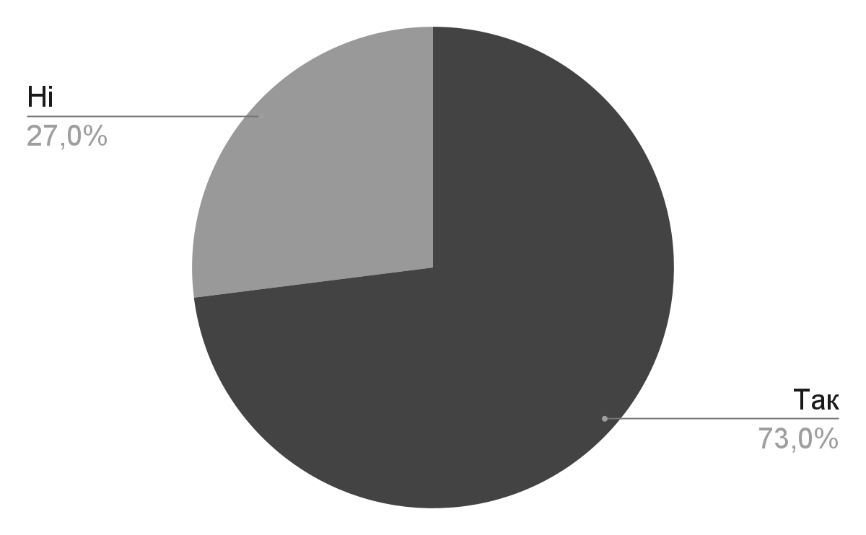
Рисунок 3.5 - “Чи є для вас важливим попередній досвід на ринку цифрової охорони здоров’я?” (Розроблено автором)

Отже, більшість респондентів погодилася з тим, що мати досвід на ринку цифрової охорони здоров’я є важливим. Роздивимось відповіді на питання “Чи є для вас важливим досвід компанії у вузькотехнологічних рішеннях на цьому ринку?” на рисунку 3.6.

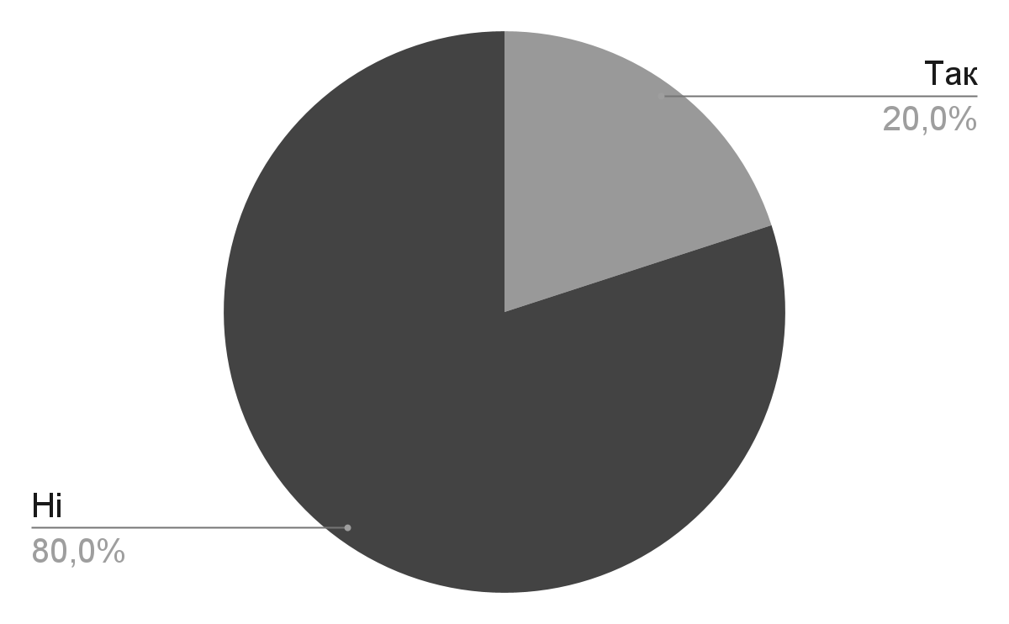
Рисунок 3.6 - “Чи є для вас важливим досвід компанії у вузькотехнологічних рішеннях на цьому ринку?” (Розроблено автором)

Отже, досвід технічного партнера у вузькотехнологічних рішеннях на даному ринку для продуктових компаній немає сильного впливу на прийняття рішення про співпрацю. Таким чином, ми бачимо, що для продуктових компаній на ринку цифрової охорони здоров’я попередній досвід на даному ринку є важливим фактором і може бути конкурентною перевагою. Також слід відмітити, що компанія Freshcode не втрачає своєї експертності через відсутність досвіду у ніші жіночого здоров’я, оскільки, як зазначило більшість респондентів, розумітися на всьому ринку охорони здоров’я неможливо, тому специфічний досвід тут не є необхідністю.
Пошукове питання 13. “З якими складнощами стикаються компанії у цьому сегменті?”
Раніше ми вже визначили основні виклики компаній на ринку цифрової охорони здоров’я. Окрім цих загальних складнощів, компанії у ніші жіночого здоров’я також стикаються з іншими викликами. Розглянемо їх на рисунку 3.7.

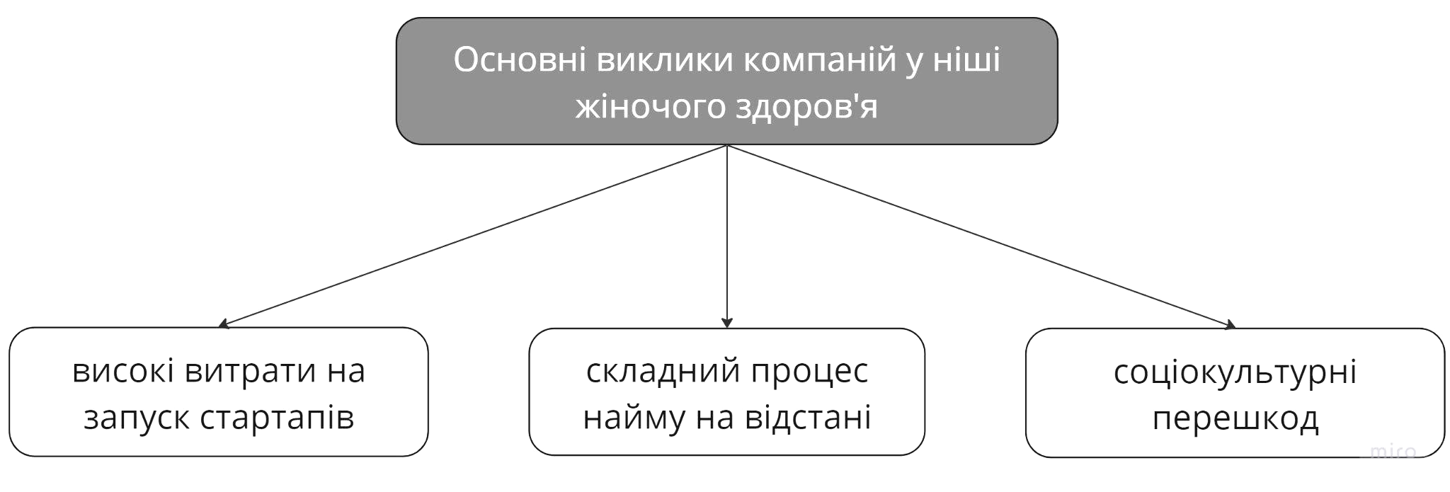
Рисунок 3.7 - Основні виклики компаній у ніші жіночого здоров’я (розроблено автором)

- Високі витрати на запуск стартапів у сфері жіночого здоров'я. Засновники стартапів у цій ніші зазначають, що сталі витрати на запуск та функціонування є великим викликом. Для надання медичних послуг у сфері жіночого здоров'я необхідні висококваліфікований медичний персонал, обладнання та програмне забезпечення. Витрати на дослідження та розробку нових технологій та продуктів також можуть бути значними. Фінансові обмеження можуть ускладнювати розвиток та масштабування стартапу у цій галузі.
- Складний процес найму на відстані. Засновники стартапів у сфері жіночого здоров'я зазначають, що процес найму співробітників на відстані може бути складним. Встановлення ідеальних характеристик кандидатів, які мають відповідати потребам стартапу, може бути викликом. Крім того, забезпечення ефективного комунікаційного процесу та співпраці у віддаленому форматі також може бути складним завданням. Це може призводити до затримок у наймі та затримки в розвитку проекту.
- Соціокультурні перешкоди. Жіноче здоров'я є чутливою темою, яка часто пов'язана із табу. Подолання соціокультурних бар'єрів і забезпечення прийняття та розуміння інноваційних рішень у сфері жіночого здоров'я може бути викликом для засновників стартапів.
Пошукове питання 14. “Що зазвичай є причиною розширення команди?”
Продуктові компанії у сфері охорони здоров’я приймають рішення про розширення своєї технічної команди у певних випадках. Розглянемо ці ситуації на рисунку 3.8.

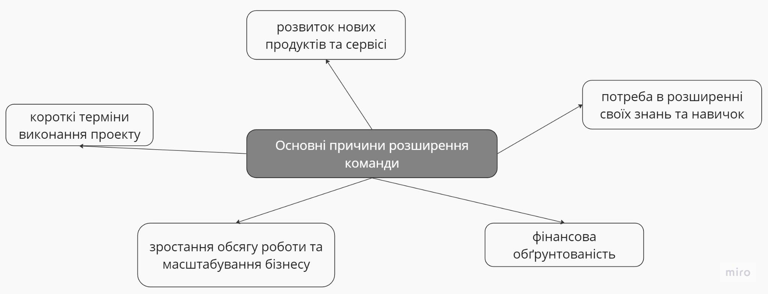
Рисунок 3.8 - Основні причини розширення команди (розроблено автором)

- Зростання обсягу роботи та масштабування бізнесу. Під час розвитку стартапу збільшується обсяг завдань та проектів, що потребують виконання. Це може вимагати залучення додаткових спеціалістів для покриття зростаючого робочого навантаження.
- Фінансова обґрунтованість. Аутсорсингові співробітники можуть бути дешевшим варіантом, порівняно зі створенням власної команди. Це особливо важливо для стартапів з обмеженими фінансовими ресурсами, які можуть знайти в аутсорсингу економічно вигідне рішення.
- Потреба в розширенні своїх знань та навичок. Розробка інноваційних рішень може вимагати різних експертних навичок та різний рівень досвіду.
- Короткі терміни виконання проекту. Розширення команди дозволяє залучити додаткових співробітників, що допомагає зменшити терміни виконання проектів, підвищити продуктивність процесу та забезпечити вчасну доставку результатів .
- Розвиток нових продуктів та сервісів. При впровадженні нових інноваційних рішень у сфері охорони здоров'я, стартапам може знадобитися команда спеціалістів для розробки, тестування та впровадження нових продуктів.
Пошукове питання 15. “Як компанії на цьому ринку шукають нових спеціалістів?”
Давайте роздивимось процес пошуку технічного спеціаліста на ринку охорони здоров’я. Рекрутер або представник компанії зв'язується з потенційними кандидатами і запрошує їх на співбесіду. Кандидатам пропонують вирішити кілька завдань з програмування (написання коду, пояснення алгоритмів або розробку ефективних рішень). Команда експертів, яка включає технічних експертів та розробників продукту, оцінює рішення, запропоновані кандидатами. В невеликих стартапах найкращі кандидати, які успішно пройшли технічні випробування, можуть бути запрошені на фінальні співбесіди з вищим керівництвом компанії. На основі результатів всіх етапів співбесіди та оцінок рішень кандидатів приймається рішення про пропозицію роботи найбільш відповідним кандидатам. Таким чином, у процесі найму беруть участь рекрутери, майбутня технічна команда, а також можуть приєднатися менеджери проектів та керівництво компанії.
Загалом, процес найму на цьому ринку не має великих відмінностей. Давайте також за допомогою рисунку 3.9 розглянемо яким способам розширення команди продуктові компанії у даній ніші надають перевагу .
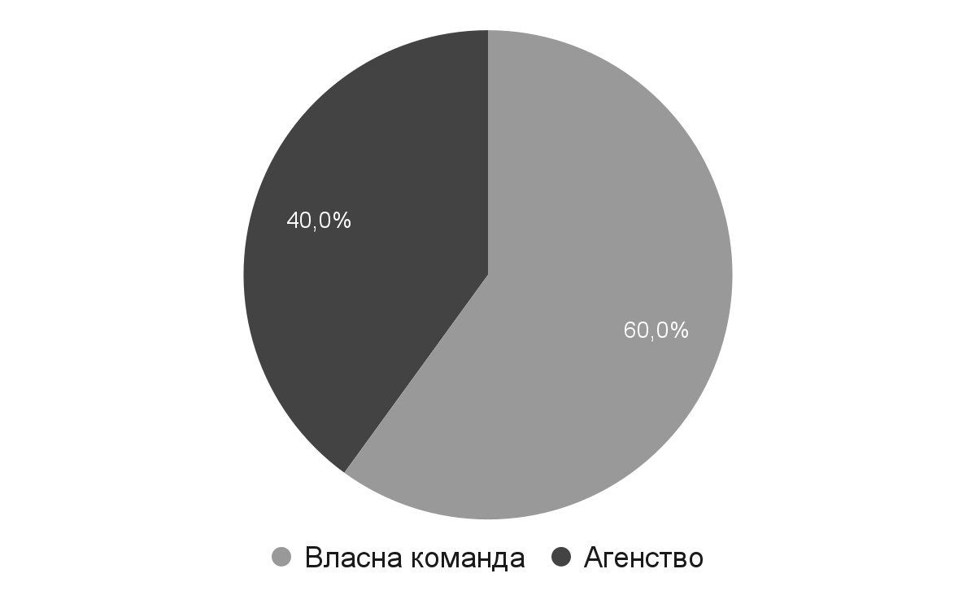
Рисунок 3.9 - “Як ви шукали нових людей?” (Розроблено автором)

Таким чином, ми бачимо, що у даній ніші компанії більш схильні створювати власні команди. Але із інтерв’ю можна відмітити, що досвід роботи з аутсорсинговими агентствами у деяких компаній є, тобто вони іноді користуються даними послугами. Також цікавим є те, що у даній ніші майже не користуються послугами фрілансерів, що спрощує конкурентну боротьбу.
Пошукове питання 16. “Як компанії шукають технічних партнерів?”
Із проведених глибинних інтерв’ю, ми визначили, що споживачі при виборі постачальника звертають увагу на такі фактори: країна походження, попередній досвід, розуміння бізнесу, репутація та рекомендації, стандарти якості та безпеки, налагоджена комунікація. Давайте також розглянемо, які мережі компанії використовують для пошуку технічного партнера на рисунку 3.10. Кожен респондент називав декілька варіантів.

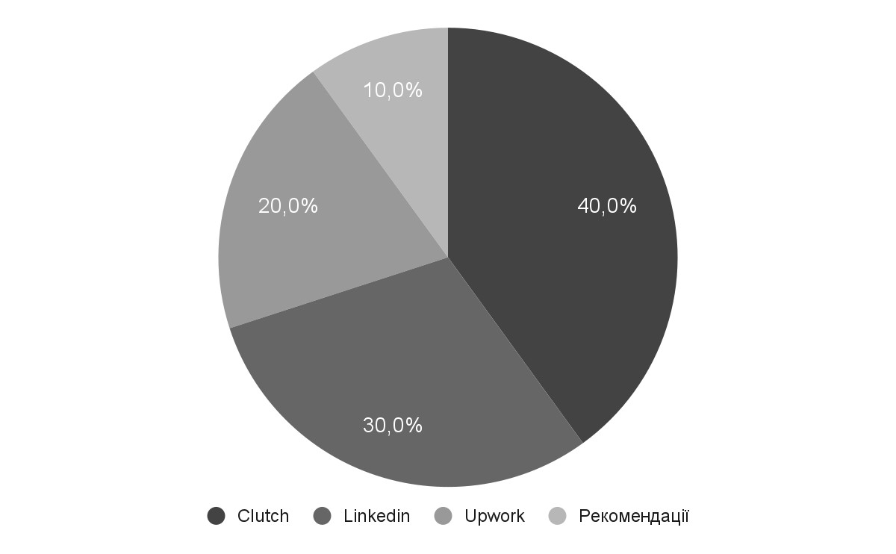
Рисунок 3.10 - “Які мережі ви використовували, щоб знайти постачальника послуг?” (Розроблено автором)
Отже, найчастіше споживачі шукають постачальників послуг на Clutch або Linkedin. Це означає, що компанії Freshcode треба приділити окрему увагу цим мережам.
Пошукове питання 17. “Чому компанії з даної ніші надають перевагу власним командам?”
Аналізуючи відповіді на це питання, можно зробити висновок, що друга гіпотеза підтвердилася. Компанії зі сфери цифрової охорони дійсно обережно ставляться до роботи з офшорними командами. Давайте розглянемо причини, що називали респонденти, за допомогою таблиці 3.4.

Таблиця 3.4 - “Чому компанії з даної ніші надають перевагу власним командам?”
Причина | Суть
Розташування серверів та доступ до даних | Законом вимагається, щоб дані та співробітники стартапів були внутрішніми
Несумісність з корпоративною культурою | Аутсорсингові команди не можуть повністю усвідомлювати внутрішню культуру та правила взаємодії один між одним
Складність управління аутсорсинговими командами | Відстань, різниця в часових зонах та відсутність прямого контролю
Розуміння ринкових особливостей та конкретних цілей | Аутсорсингові команди не беруть участь у розробці стратегій та планів компанії, тому гірше розуміють ринок та потреби компанії
Більша довіра до власних співробітників | Власного співробітника можна краще пізнати, спілкуватися з ним безпосередньо та розбиратися у його вміннях та досвіді
Джерело: розроблено автором

- Розташування серверів та доступ до даних. Компанії в галузі цифрової охорони здоров'я мають суворі вимоги щодо розташування серверів та обробки даних. При роботі з медичною інформацією, законом вимагається, щоб дані та співробітники стартапів були внутрішніми, тобто перебували там, де було засновано даний стартап. Для інвесторів це також є важливим фактором.
- Несумісність з корпоративною культурою та стандартами. Аутсорсингові команди не завжди відповідають корпоративній культурі та внутрішнім стандартам компанії. Оскільки вони не є прямими співробітниками, вони не можуть повністю усвідомлювати внутрішню культуру та певні правила взаємодії один між одним.
- Управління аутсорсинговими командами. Відстань, різниця в часових зонах та відсутність прямого контролю можуть ускладнювати ефективне управління та спілкування з командами.
- Розуміння ринкових особливостей та конкретних цілей. Аутсорсингові команди не завжди повністю розуміють особливості ринку та конкретні цілі компанії. Власні співробітники мають краще розуміння ринкових особливостей та конкретних цілей компанії, оскільки вони є частиною внутрішньої команди і беруть участь у розробці стратегій та планів компанії. Це дозволяє їм мати глибше розуміння потреб клієнтів, тенденцій на ринку, конкурентних переваг та можливих шляхів розвитку продукту, що забезпечує більшу ефективність роботи, адаптацію до змін та досягнення поставлених цілей компанії. Як зазначив один із респондентів: “Маючи офшорну команду, ви повинні витрачати багато часу на пояснення.”
- Більша довіра до власних співробітників. Коли співробітник є прямим членом команди, його можна краще пізнати, спілкуватися з ним безпосередньо та розбиратися у його вміннях та досвіді. Це сприяє встановленню взаємної довіри, оскільки власний співробітник має більшу залученість до компанії, розуміє її цілі та цінності, а також відчуває більшу відповідальність за результати своєї роботи.
Таким чином, у компаній є достатньо передумов, щоб не працювати з аутсорсинговими компаніями, але більшість цих перешкод можно вирішити правильно налагодив процеси комунікації. Більш серйозною проблемою, на який наголосив майже кожен респондент є законодавчі питання, а саме порушення конфіденційності, переносимість даних і закон HIPPA.
Пошукове питання 18. “В яких випадках продуктові компанії більш схильні до співпраці з аутсорсинговими агентствами?”
В минулому пошуковому питанні ми виявили певні перешкоди, що відштовхують продуктові компанії працювати з аутсорсинговими агентствами. Давайте проаналізуємо відповіді потенційних споживачів і розглянемо, в яких випадках IT аутсорсинговій компанії варто пропонувати свої послуги. Компанії Freshcode краще зорієнтувати свої зусилля на такі аспекти, як:
- розробка мобільних рішень;
- розробка рішень для стартапів на початкових етапах розвитку. За словами респондентів: “На перших етапах фінансування є кілька інженерів, і їм дуже знадобляться такі офшорні партнери, як ви. Це економить багато часу, тож це гарний початок, але якщо ви робите хорошу роботу, чому б не розширити партнерство з деякими новими проектами, однак, не на наступних етапах.”;
- розробка рішень для продуктових компаній, спрямованих на прямий контакт зі споживачами;
- розробка окремих невеликих проектів компанії або частин головного проекту.
Отже, ми визначили сфери, де компанія зможе найпростіше продати свої послуги. Загалом, вся ніша жіночого здоров’я для компанії відкрита, окрім рішень, що включають передачу чутливої інформації, такої як особисті медичні дані. Оскільки це влече за собої багато складнощів з законодавчої сторони.
Також треба пам’ятати те, що в даній ніші компанія буде більше працювати на аутстафінг, бо у більшості споживачів вже буде своя команда, який потрібна буде допомога зі сторони аутсорсингового агентства. Один із респондентів це досить якісно підсумував: “Знаєте, це (аутсорсингова команда) не буде заміною внутрішньої команди, тому що ми розширюємо те, що вже маємо.”
Таким чином, давайте підсумуємо основні результати, які ми отримали під час проведення дослідження:
- Дане дослідження допомогло нам підтвердити чотири із п’яти висунутих напочатку гіпотез, а саме те, що компанії зі сфери цифрової охорони обережно ставляться до роботи з офшорними командами; Freshcode дуже конкурентоспроможна порівняно з іншими агенціями, оскільки вже має досвід роботи зі стандартами HIPAA; найм технічних спеціалістів на роботу є проблемою для невеликих компаній та складання документації є проблемним для компаній зі сфери цифрової охорони здоров’я. Однак, перша гіпотеза про те, що вимогою для співпраці з компаніями зі сфери цифрової охорони здоров’я є досвід роботи в певній ніші, не підтвердилася, оскільки ми визначили, що для компаній важливий досвід в сфері охорони здоров’я загалом, але не вузькотехнологічний досвід.
- Портфельний аналіз допоміг на визначитись з галузевим та географічним ринком, на якому компанії слід зосередити свої зусилля, а саме ринок цифрової охорони здоров’я США.
- Ми також визначились з вузькою нішею, яка є найпривабливішою для Freshcode на ринку цифрової охорони здоров’я - жіноче здоров’я. Це допомогло нам сформувати профіль цільової аудиторії компанії: компанії малого та середнього бізнесу, що розробляють свій IT-продукт на ринку охорони здоров’я у ніші жіночого здоров’я у Північній Америці.
- Ми сформулювали основні потреби споживачів: потреба в масштабуванні бізнесу, потреба зекономити, потреба в розширенні своїх знань та навичок, потреба закінчити проект в короткі терміни, потреба в паралельному розвитку нового продукту.
- Під час дослідження було розкрито особливості роботи на ринку жіночого здоров’я та охарактеризовано основні виклики, з якими споживачі можуть стикатися: строгі регуляторні вимоги щодо конфіденційності та безпеки даних, складність інтеграції в існуючі системи охорони здоров'я, складність залучення та управління клієнтами, складний багатоетапний процес створення бізнесу, регулююча документація, використання застарілих технологій, високі витрати на запуск бізнесу, проблематичний процес найму на відстані та соціокультурні перешкоди.
- Ми дослідили, як відбувається процес вибору технічного партнера, та визначили фактори, що впливають на вибір: країна походження, попередній досвід, розуміння бізнесу, репутація та рекомендації, стандарти якості та безпеки, налагоджена комунікація. Означили, що найчастіше споживачі шукають постачальників послуг на Clutch або Linkedin, а участь у процесі беруть рекрутери, майбутня технічна команда, та, за необхідності, менеджери проектів та керівництво компанії.
- Дослідження показало, що компанії у даній сфері схильні створювати власні команди і звертатися до аутсорсингу за допомогою для розробки мобільних рішень, розробки рішень на початкових етапах розвитку, розробки рішень для продуктових компаній, спрямованих на прямий контакт зі споживачами; розробки окремих невеликих проектів компанії або частин головного проекту. Такі тенденції пов’язані із законодавчими вимогами щодо розташування серверів та доступа до даних та упередженнями щодо роботи з аутсорсинговими командами, як їх несумісність з корпоративною культурою, складність управління аутсорсинговими командами та погане розуміння ними ринкових особливостей та конкретних цілей компанії.

3.2 Пропозиції щодо удосконалення маркетингової діяльності Freshcode

У процесі проведення дослідження було ретельно проаналізовано профіль цільового сегмента компанії Freshcode на ринку цифрової охорони здоров'я. Цей аналіз включав в себе вивчення потреб, очікувань та поведінки клієнтів.
На основі зібраної інформації та враховуючи поточні тенденції ринку, ми можемо надати компанії Freshcode рекомендації щодо удосконалення її маркетингової діяльності з урахуванням цільового сегмента. Ці рекомендації стануть надійними орієнтирами для компанії, дозволяючи їй зосередитись на тих аспектах маркетингу, які мають найбільший потенціал для привернення та утримання клієнтів.
Для досягнення успіху ми також врахуємо результати SWOT-аналізу, отримані раніше (див. табл. 1.11). Ми з'ясуємо, як компанія може посилити та використовувати для забезпечення конкурентних переваг свої сильні сторони та можливості. В той же час розберемося за допомогою яких маркетингових стратегій та заходів можуть бути нейтралізовані або перетворені на можливості слабкі сторони компанії та загрози.
Процес удосконалення маркетингової діяльності має на меті залучити нових клієнтів та підвищити їхню свідомість про підприємство Freschode. Отже, заходи направленні на коригування наявної продуктово-ринкової стратегії компанії включають:
1. Покращення якості послуги мобільної розробки. Під час проведення портфельного аналізу компанії Freshcode було виявлено, що послуга мобільної розробки потребує покращення та інвестицій. Однак, під час інтерв’ю з потенційними споживачами, ми з’ясували, що дана послуга має підвищений попит у продуктових компаніях на ринку охорони здоров'я.
З огляду на ці висновки, компанії Freshcode необхідно зосередитись на покращенні якості надання послуги мобільної розробки. Перш за все, це вимагатиме розширення команди, щоб мати достатньо кваліфікованих фахівців, здатних забезпечити високу якість роботи. Крім того, варто розглянути можливість використання додаткових технологій у процесі розробки мобільних додатків, оскільки зараз компанія працює тільки з однією такою технологією.
Інвестування у мобільну розробку буде мати декілька переваг для Freshcode. По-перше, це допоможе компанії Freshcode привернути більшу аудиторію. По-друге, це дозволить підвищити рівень задоволеності клієнтів.
2. Залучення та співпраця з експертами з області охорони здоров'я. Інтерв’ю з потенційними споживачами допомогли нам розібратися, які етапи проходить бізнес, щоб випустити свій продукт на ринок. Було відмічено, що для успішного функціонування в даній індустрії потрібно мати медичний експертний підхід. Це може включати консультації з лікарями, фармацевтами та іншими медичними експертами.
Співпраця Freshcode з медичними фахівцями та експертами з області охорони здоров'я може допомогти при наданні оцінки медичного проекту та визначенні його функціоналу. Такий підхід забезпечить розробку продуктів, які будуть ефективними та корисними для користувачів, а також відповідатимуть реальним потребам клієнтів.
Співпраця з медичними експертами також може стати сильною конкурентною перевагою для Freshcode. Компанія зможе надати необхідну консультацію своїм клієнтам, що допоможе їм зекономити час, ресурси та уникнути помилок. Завдяки цьому, Freshcode зможе залучити більше клієнтів, які шукають компетентного технічного партнер зі спеціалізацією в галузі охорони здоров'я.
Отже, співпраця з експертами з області охорони здоров'я допоможе Freshcode покращити якість своїх продуктів, відповісти на потреби клієнтів та зайняти сильну конкурентну позицію на ринку цифрової охорони здоров'я.
3. Визначення унікальної торгової пропозиція для цього сегменту аудиторію та формування позиціонування. Унікальна торгова пропозиція визначає те, що робить компанію унікальною та відмінною від конкурентів, і є ключовим елементом успішної стратегії маркетингу.
Для початку, необхідно ретельно вивчити цільовий сегмент аудиторії, розуміти їхні потреби, проблеми та бажання, чого ми і досягли під час дослідження. На основі цього дослідження можна ідентифікувати основні переваги, які Freshcode може надати своїм клієнтам у цьому сегменті. Крім того, важливо врахувати конкурентну ситуацію на ринку та з'ясувати, як Freshcode може відрізнятися від своїх конкурентів. Таким чином, після проведеного дослідження можно сказати, що унікальна торгова пропозиція Freshcode полягає у розробці IT-продуктів для жіночого здоров’я.
Після визначення основних переваг, необхідно розробити чітку і зрозумілу комунікаційну стратегію. Це включає вибір підходящих каналів комунікації, створення відповідного повідомлення, яке ефективно доносить унікальну торгову пропозицію Freshcode, пояснюючи, чому клієнти повинні обрати саме цю компанію, та його активне поширення серед цільової аудиторії. Це повідомлення повинно бути привабливим, переконливим та відповідати потребам та цінностям цільової аудиторії.
4. Розробка стратегії просування та вибір ефективного інструментарію маркетингових комунікацій. Давайте розглянемо наявну комунікаційну стратегію компанії Freshcode. Зараз компанія використовує кілька способів комунікації:
- Корпоративний веб-сайт. Цей сайт надає детальну інформацію про досвід роботи, відгуки клієнтів та відповідає на всі можливі питання, що допомагає переконати споживачів обрати Freshcode для своїх проектів. Крім того, компанія веде блог, де публікує корисні статті, які приваблюють потенційних клієнтів через органічний трафік.
- Особистий продаж. Окрім інтернет-присутності, Freshcode також використовує особистий продаж, залучаючи клієнтів через персоналізовані повідомлення від своїх менеджерів з продажу. Ці менеджери активно шукають потенційних клієнтів, встановлюють з ними зв'язок через LinkedIn та електронну пошту і пропонують рішення, що відповідають їхнім потребам.
- Реклама в соціальних мережах. Додатково, Freshcode використовує соціальну мережу LinkedIn для реклами, спрямованої на привернення нових клієнтів шляхом безкоштовних консультацій або надання корисних матеріалів.
- Використання рейтингових платформ та фріланс площадок. Freshcode веде профілі на рейтингових та фріланс платформах, де клієнти мають можливість оцінити та залишити відгуки про послуги компанії. Це дозволяє компанії показувати свою експертність та надійність, залучати нових клієнтів та підвищувати рівень довіри до своїх продуктів і послуг.
Хоча комунікаційна стратегія Freshcode належить до рівня їхніх конкурентів, вона все ж не є настільки сильною, щоб випередити їх. Однак, у компанії є багато можливостей для посилення своїх позицій і покращення комунікації зі своєю аудиторією.
Для того, щоб розробити ефективну стратегію просування для компанії Freshcode, трохи детальніше ознайомимось з особливостями маркетингового забезпечення IT аутсорсингових компаній. Треба враховувати такі аспекти:
- Оцінка якості та результатів ІТ-послуги є складною для споживача через їх нематеріальний характер. Споживачу важко оцінити корисність та результати ІТ-послуги не лише до її отримання, але й протягом певного часу після цього. Тільки з плином часу споживач має можливість оцінити свій досвід використання і зробити висновки про якість послуги [35].
- Низька залученість клієнта у процесі створення ІТ-продукту. Найбільше це стосується перших етапів, а саме розробки продукту спеціалістами. Проте наступні етапи передбачають збільшення взаємодії замовника та виконавця, оскільки встановлення, налаштування та адаптація програмного забезпечення відбуваються за постійної взаємодії замовника та розробників [35].
- Можливість взаємодії споживача з ІТ-компанією без прямої особистої зустрічі. Споживач не потребує відвідування сервісного центру, але все ж може отримати необхідну підтримку та обслуговування. Головна форма комунікації відбувається віддалено через телефон, соціальні мережі або електронну пошту, що зменшує кількість фізичних контактів між споживачем і постачальником ІТ-послуги [35].
- Відгуки знайомих як важливий чинник в прийнятті рішення щодо вибору конкретного постачальника послуг. Споживачі довіряють думці та досвіду своїх знайомих, що стимулює їх до покупки [35].
- Складність розрахунку кінцевої ціни розробки IT-продукту. Це пов’язано з різною складністю кожного проекту, на яку впливає дуже багато факторів, а також з тим, що в процесі розробки можуть виникати непередбачені витрати і зміни, які впливають на кінцеву ціну продукту. Це ставить перед постачальниками IT-послуг завдання точно оцінити та зрозуміти всі аспекти проекту, щоб уникнути непередбачених фінансових складнощів для споживачів [35].
Процес просування ІТ-послуг є досить складним і має свої виклики та нюанси, які потрібно враховувати. Один з основних викликів полягає в тому, що споживач повинен мати достатню обізнаність у специфічних технологіях, пов'язаних з цією послугою, а інший в тому, щоб якісно демонструвати особливості розробки ІТ-продукту. Для досягнення цієї мети, продавець повинен мати гнучкий та персоналізований підхід до кожного клієнта, глибоке розуміння ринкової кон'юнктури та цінової політики, а також ефективно використовувати маркетингові інструменти [35].
Для ефективного просування ІТ-послуг рекомендується застосовувати наступну воронку продажів, яка складається з таких етапів: інформування, роздуми, переговори, покупка, реалізація проекту, підтримка та публічна підтримка. Роздивимось воронку продажів на рисунку 3.11.

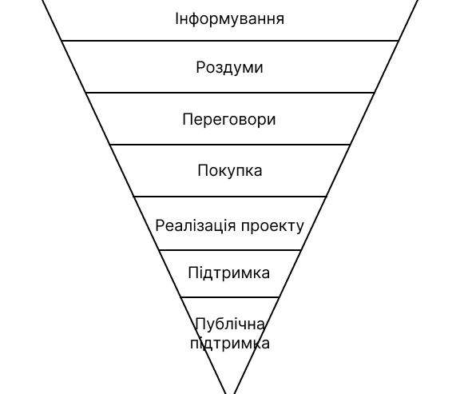
Рисунок 3.11 - Воронка продажів (Розроблено автором)

Починаючи з аналізу бізнес-процесу надання ІТ-послуг та етапів, які клієнт проходить в процесі купівлі, можна підібрати необхідні маркетингові комунікаційні інструменти. Роздивимось які маркетингові комунікаційні інструменти варто використовувати компанії Freshcode на кожному етапі воронки продажів на таблиці 3.5.

Таблиця 3.5 - Застосування маркетингових комунікаційних інструментів на основі воронки продажів
Етап воронки продажів | Маркетинговий комунікаційний інструмент
Інформування | Соціальні мережі, контент-маркетинг, участь фахівців фірми в спеціалізованих конференціях, реклама в соціальних мережах, пошукова оптимізація, профілі на рейтингових платформах, прямі продажі
Продовження таблиці 3.5
Етап воронки продажів | Маркетинговий комунікаційний інструмент
Роздуми | Контент-маркетинг, відгуки на рейтингових платформах та фріланс-площадках, прямі продажі, особистий бренд менеджера з продажу у соціальних мережах
Переговори | Презентації, демонстрації, профілі на рейтингових платформах та фріланс-площадках, особистий бренд менеджера з продажу у соціальних мережах
Покупка | Консультування споживачів, прямі продажі, презентації
Реалізація проекту | Консультування, інформаційна підтримка
Підтримка | Консультування, контент-маркетинг, використання CRM, NPS-опитування
Публічна підтримка | Сарафанне радіо, відгуки на рейтингових платформах та фріланс-площадках
Джерело: розроблено авторами на основі [35].

На основі проведеного дослідження ми змогли розробити воронку продажів. Відповідно до неї детальніше охарактеризуємо маркетингові інструменти, які Freshcode варто використовувати для привернення та утримання клієнтів:
- Контент-маркетинг. Він передбачає створення та поширення цінного, цікавого та релевантного контенту для своєї цільової аудиторії. Одним з ключових елементів контент-маркетингу є створення інформаційних матеріалів, таких як статті та матеріали для завантаження (електронні посібники, огляди, чеклісти) на корпоративному веб-сайті компанії на тему жіночого здоров’я та про сферу цифрової охорони здоров’я загалом.
Такий підхід дозволяє Freshcode показати свою експертизу та сприяти виробленню довіри до бренду компанії. Контент-маркетинг також може допомогти вирішити питання та проблеми, які цікавлять клієнтів, тим самим встановлюючи себе як надійного партнера.
Для успішного контент-маркетингу Freshcode повинен регулярно створювати свіжий та цікавий контент, активно спілкуватися з аудиторією та реагувати на їхні коментарі та запити. Важливо також аналізувати результати контент-маркетингових кампаній, щоб зрозуміти, який контент найбільше привертає увагу та сприяє досягненню мети компанії.
- Пошукова оптимізація. Freshcode може використовувати пошукову оптимізацію для покращення видимості своєї веб-сторінки в пошуковій системі Google. Це дозволяє залучити більше органічного трафіку і підвищити ймовірність привернення потенційних клієнтів.
Основним завданням є оптимізація веб-сторінок таким чином, щоб вони відповідали вимогам пошукових систем і максимально підвищували свою релевантність для ключових запитів цільової аудиторії. Для цього важливо провести дослідження та аналіз ключових слів, пов'язаних з розробкою IT-продуктів у ніші жіночого здоров'я. Наприклад, деякі можливі ключові слова, пов'язані з цією нішою, можуть бути:
- App development for women's health
- IT solutions for managing women's cycles
- Health monitoring software for women
- Software for women's health and well-being
При використанні цих ключових слів у контенті веб-сторінок Freshcode має можливість залучити увагу цільової аудиторії, яка активно шукає IT-рішення, пов'язані з жіночим здоров'ям.
- Особистий продаж. Цей підхід передбачає безпосередню взаємодію між менеджерами з продажу компанії та потенційними клієнтами. Процес особистого продажу включає кілька кроків. Спочатку, менеджери з продажу проводять детальний аналіз потенційних клієнтів та визначають їх потреби та вимоги. Наступним кроком є встановлення персоналізованого контакту з клієнтом через різні канали комунікації, такі як електронна пошта або соціальні мережі. Це дозволяє менеджерам з продажу встановити взаємодію та розпочати діалог з потенційними клієнтами.
Під час особистого продажу менеджери з продажу активно пропонують свої послуги та рішення, які відповідають конкретним потребам клієнтів. Вони демонструють переваги та можливості Freshcode, і пояснюють, як ці продукти можуть вирішити проблеми або задовольнити потреби клієнтів. В процесі особистого продажу менеджери з продажу активно спілкуються з клієнтами, відповідають на їх запитання та надають рекомендації.
Особистий продаж є ефективним інструментом, оскільки дозволяє встановити особисті зв'язки з клієнтами та надати індивідуальну увагу. Цей підхід дозволяє Freshcode активно впливати на процес продажу, підвищувати ймовірність укладання угоди та побудову довгострокових відносин з клієнтами.
- Створення особистого бренда менеджерам з продажу у соціальних мережах. Це включає розробку і впровадження стратегії, спрямованої на підвищення впізнаваності та довіри до самого менеджера з продажу як експерта в галузі жіночого здоров'я.
Під час створення особистого бренда менеджери з продажу будуть використовувати LinkedIn для публікації корисного контенту, пов'язаного з жіночим здоров'ям, такого як статті, поради або історії успіху. Цей контент має бути цінним та релевантним для цільової аудиторії, щоб привернути її увагу та викликати зацікавленість. Крім того, менеджери з продажу будуть взаємодіяти зі своїми підписниками та потенційними клієнтами, відповідати на їх запитання, надавати консультації та підтримку.
Впровадження соціальних продажів в компанії Freshcode має кілька вагомих переваг і цілей. Це включає трансляцію компетенції у ніші жіночого здоров’я без нав'язливого підходу, будування особистих відносин з клієнтами, перехід від спамового заклику до дії до заклику подумати або відчути, а також отримання миттєвого відгуку від цільової аудиторії для валідації ідей та гіпотез.
- Реклама в соціальних мережах. Реклама в соціальній мережі LinkedIn є ще одним маркетинговим інструментом, яким Freshcode може привернути увагу нових клієнтів у ніші жіночого здоров'я. LinkedIn є платформою, спрямованою на професійний розвиток та спілкування фахівців з різних галузей.
Для реклами в ніші жіночого здоров'я на LinkedIn, Freshcode може створити рекламну кампанію, яка буде спрямована на підвищення усвідомленості про свої IT-послуги, які спеціалізуються на жіночому здоров'ї. В рамках цієї кампанії можуть використовуватись безкоштовні консультації або корисні матеріали, пов'язані з жіночим здоров'ям, як статті або інформаційні матеріали, які пропонують цінні поради або розбори питань, що цікавлять цільову аудиторію. Це дозволить Freshcode встановити себе як експерта у сфері жіночого здоров'я та привернути увагу потенційних клієнтів.
- Участь фахівців фірми в спеціалізованих конференціях та виставках, які зосереджені на цифровій охороні здоров'я, та їх спонсорування. Участь у конференціях надає Freshcode можливість презентувати свої послуги широкій аудиторії. Презентації, демонстрації та обговорення продуктів на конференціях можуть значно збільшити усвідомлення бренду Freshcode та залучити нових клієнтів.
Крім того, участь у таких заходах дозволяє Freshcode встановлювати нові партнерські зв'язки з іншими учасниками галузі цифрової охорони здоров'я. Це може призвести до спільних проектів, обміну ресурсами та навчання від найкращих фахівців галузі. Взаємодія з іншими учасниками на конференціях може стати платформою для знаходження нових можливостей та розвитку бізнесу.
Freshcode може розглянути участь у таких конференціях: Digital Health Summit, Health Tech Conference, Women's Health Summit та Women in Tech Conference.
- Соціальні мережі. Шляхом наявності офіційних сторінок в популярних соціальних мережах, компанія може забезпечити прямий зв'язок зі своїми клієнтами. Цей метод комунікації дозволяє Freshcode бути відкритим для діалогу зі споживачами, надавати їм актуальну інформацію про свою діяльність та останні новини. Крім того, вона має можливість привертати нових клієнтів, які можуть бути зацікавлені у її продуктах та послугах.
Присутність в соціальних мережах допомагає Freshcode сформувати позитивний імідж свого бренду. Компанія може встановлювати взаємодію зі споживачами, відповідати на їх запитання та коментарі, розповідати про свої цінності та переваги, а також ділитися корисними матеріалами. Цей підхід допомагає побудувати довготривалі стосунки з клієнтами, зміцнити їх довіру до бренду і підтримати лояльність.
- Використання рейтингових платформ та фріланс-площадок. Реєстрація на таких платформах надає компанії можливість представити свою експертизу та дозволяє клієнтам оцінювати та залишати відгуки про її роботу.
Одна з популярних рейтингових платформ, яку Freshcode може використовувати, це Clutch. Clutch є платформою, яка збирає відгуки та рейтинги компаній з різних сфер діяльності, включаючи ІТ-послуги. Крім Clutch, існує ще багато інших рейтингових платформ та фріланс-площадок, які можуть бути корисними. Наприклад, Upwork є відомою фріланс-платформою, де компанії можуть знайти професійних фрілансерів із різних галузей, включаючи розробку програмного забезпечення. Активна діяльність на таких площадках дозволяє Freshcode будувати позитивний імідж, отримувати відгуки та рейтинги від клієнтів, а також залучати нових клієнтів, які впевнені у якості її послуг.
Ми розглянули основні рекомендації, що допоможуть компанії досягти своїх цілей. Давайте узагальнемо їх на таблиці 3.6.

Таблиця 3.6 - Узагальнений список рекомендацій для Freshcode
Рекомендація | Суть
Покращення якості послуги мобільної розробки | За рахунок розширення команди або впровадження нових технологій
Залучення та співпраця з експертами з області охорони здоров'я | Це допоможе при наданні оцінки медичного проекту, визначенні його функціоналу та створить сильну конкурентну перевагу
Визначення унікальної торгової пропозиція для цього сегменту аудиторію та формування позиціонування | Унікальна торгова пропозиція Freshcode полягає у розробці IT-продуктів для жіночого здоров’я
Розробка стратегії просування та вибір ефективного інструментарію маркетингових комунікацій | Використання контент-маркетингу
 | Використання пошукової оптимізації
 | Використання особистих продажів
 | Створення особистого бренда менеджерам з продажу у соціальних мережах
Продовження таблиці 3.6
Рекомендація | Суть
 | Запуск реклами у соціальних мережах
 | Участь фахівців фірми в спеціалізованих конференціях
 | Ведення соціальних мереж
 | Використання рейтингових платформ та фріланс-площадок
Джерело: розроблено автором

Таким чином, ці рекомендації допоможуть Freshcode зайняти більш видиму позицію на ринку ніші жіночого здоров'я, залучити нових клієнтів та збільшити свою популярність. Шляхом ефективного використання маркетингових комунікаційних інструментів, Freshcode зможе зміцнити свою позицію на ринку та забезпечити стабільний потік клієнтів у сфері жіночого здоров'я.

3.3 Економічне обґрунтування ефективності маркетингових заходів для Freshcode

У даному розділі роботи буде проведено економічне обґрунтування запропонованих маркетингових заходів для компанії Freshcode. Попередній пункт розглядав рекомендації щодо поліпшення маркетингової діяльності, і тепер ми переходимо до аналізу витрат, пов'язаних з їх впровадженням.
Основним завданням економічного обґрунтування є визначення витрат, які будуть необхідні для реалізації запропонованих рекомендацій. Це допоможе компанії оцінити фінансову сторону маркетингових заходів та визначити їх ефективність з економічної точки зору.
В рамках економічного обґрунтування будуть розглянуті такі аспекти:
- витрати на проведення маркетингового дослідження;
- витрати на покращення якості послуги мобільної розробки;
- витрати на залучення експертів в області охорони здоров'я;
- витрати на впровадження маркетингових заходів, зазначених у стратегії просування.
Freshcode проводить маркетингові дослідження з регулярністю, що дозволяє їм мати внутрішнього спеціаліста, відповідального за виконання різних етапів дослідження. Ця особа займається написанням скриптів для інтерв'ю, проведенням самого дослідження, розшифровкою і аналізом результатів.
Компанія Freshcode рідко платить гроші учасникам досліджень, замість цього вони пропонують учасникам безкоштовні консультації зі спеціалістами або аудит коду як компенсацію за їх участь. Це дозволяє компанії знизити витрати на оплату учасників та одночасно надати корисні послуги, які можуть бути цінними для учасників досліджень.
Оскільки Freshcode має внутрішнього спеціаліста для проведення маркетингових досліджень і пропонує компенсацію учасникам у формі безкоштовних консультацій та аудиту коду, витрати на дослідження обмежуються лише певними пунктами, як заробітна плата спеціалісту, оплата необхідних для пошуку респондентів та аналізу ринку ресурсів, а також непередбачені витрати. Розглянемо на таблиці 3.7, в яку суму обійшлося дане дослідження.

Таблиця 3.7 - Бюджет на проведення маркетингового дослідження
Вид витрат | Одиниці розрахунку | Вартість
Заробітна плата спеціалісту | 38 людино-днів | 50 000 грн
Платне членство в спеціалізованій групі HealthTech Nerds | 1 людина | 1 000 грн
Непередбачені витрати | - | 10 000 грн
Усього |  | 61 000 грн
Джерело: розроблено авторами

Відповідно до попередньо розрахованого бюджету, загальна вартість маркетингового дослідження становить 61 000 грн. Оскільки основною складовою витрат є оплата праці, розглянемо детальніше витрати на відрахування до соціальних фондів.
Витрати на відрахування до соціальних фондів включають в себе відрахування на загальнообов'язкове державне соціальне страхування, зокрема на медичне страхування, соціальне страхування від нещасного випадку на виробництві, а також на пенсійне страхування. Ці відрахування здійснюються від заробітної плати співробітників і є обов'язковими згідно законодавства.
Відповідно до п. 9-19 розд. VIII Закону про ЄСВ фізичні особи-підприємці звільняються від сплати єдиного соціального внеску (ЄСВ) за свою особу з 1 березня 2022 року до закінчення воєнного стану, а також протягом наступних 12 місяців [36]. Основна ставка податку на доходи фізичних осіб (ПДФО) та ставка військового збору залишаються незмінними і становлять відповідно 18% і 1,5% від доходів.
Це означає, що підприємці, які користуються цими пільгами, продовжують сплачувати податки згідно зі звичайними ставками, але звільняються від сплати ЄСВ за себе на визначений період. Розрахуємо суму витрат на відрахування у соціальні фонди за допомогою таблиці 3.8.

Таблиця 3.8 - Витрати на відрахування у соціальні фонди.
Тип відрахування | Розмір, % | Сума, грн
ПДФО | 18 | 9 000 грн
Військовий збір | 1,5 | 750 грн
Усього |  | 9 750 грн
Джерело: розроблено авторами

Таким чином, ми детально проаналізували всі необхідні витрати, пов'язані з реалізацією даного маркетингового дослідження. Після розрахунків виявилося, що загальна вартість проведення дослідження складає:
61 000 + 9 750 = 70 750 (грн)
Наступною статтею витрат є покращення якості послуги мобільної розробки. До складу витрат на покращення якості послуги мобільної розробки можуть входити наступні елементи:
- Професійні розвиток та навчання. Забезпечення актуальних знань та навичок для команди розробників, участь у тренінгах та курсах, оновлення вмінь у сфері мобільної розробки.
- Розширення команди. Це включає залучення нових талановитих розробників, які зможуть підвищити рівень експертизи та продуктивності команди. Розширення команди дозволить розподілити навантаження роботи, зменшити терміни виконання проектів та підвищити швидкість реагування на запити клієнтів.
- Використання новітніх технологій та інструментів. Інвестиції у потужне обладнання, програмне забезпечення, які покращують процес розробки та відповідають найсучаснішим стандартам, а також впровадження нових технологій для надання даної послуги.
Конкретну вартість покращення якості послуги мобільної розробки можна скласти тільки після детального аналізу потреб і можливостей компанії, залучення внутрішніх або зовнішніх ресурсів та оцінки ризиків. Для цього варто провести додаткове дослідження.
Тому зараз врахуємо мінімальні кроки, які можно зробити для покращення даної послуги, а саме - проведення тренінгу для підвищення навичок команди та найм спеціаліста senior-рівня, який забезпечить компанії високий рівень експертизи. Розрахуємо суму витрат на покращення якості послуги мобільної розробки за допомогою таблиці 3.9.

Таблиця 3.9 - Витрати на покращення якості послуги мобільної розробки.
Стаття витрат | Джерело | Сума, грн
Проведення тренінгу для команди | Будемо відштовхуватися від ціни на індивідуальну консультацію від Projector Mentorship Platform [37] та середньої вартості курсів на ринку | 10 000
Продовження таблиці 3.9.
Стаття витрат | Джерело | Сума, грн
Найм спеціаліста senior-рівня | Статистика сайту Djinni [38] | 150 000
Усього |  | 160 000
Джерело: розроблено авторами

Таким чином, ми детально проаналізували всі необхідні витрати, пов'язані з покращенням якості послуги мобільної розробки. Після розрахунків виявилося, що вартість впровадження даних змін складає 160 000 грн.
Тепер розглянемо, які витрати понесе Freshcode на залучення в компанію експерта з області охорони здоров'я. я. Спочатку потрібно визначитися з профілем цього експерта, що включає його освіту, досвід роботи та спеціалізацію в галузі охорони здоров'я. Це може бути консультант або продуктовий менеджер, який працює в сфері цифрової охорони здоров’я як мінімум п’ять років, два з них в ніші жіночого здоров’я, на ринку США.
Потрібно також враховувати умови роботи для даного експерта. Ми визначили, що зручніше всього буде працювати з ним на консультаційній базі, тобто постійно підтримувати з ним контакт і оплачувати роботу за кожну консультацію. Ці консультації будуть проводитися для обговорення нових проектів компанії, з метою кращого розуміння особливостей їх розробки та правильного визначення функціональних вимог. Також експерт може бути залучений на етапі розробки проектів за необхідності.
Згідно з ресурсу ZipRecruiter, година роботи консультанта в сфері цифрової охорони здоров’я на американському ринку дорівнює 1 180 грн. Це і є приблизна вартість однієї консультації.
Перейдемо до останнього пункту витрат, а саме розрахунку вартості впровадження маркетингових заходів, зазначених у стратегії просування. Оцінювання ефективності маркетингових комунікацій є важливою задачею для відділу маркетингу компанії. На сьогоднішній день не існує єдиної систематизованої моделі оцінки маркетингових комунікацій, і кожен фахівець оцінює ефективність конкретних видів комунікацій, залежно від своєї сфери діяльності (реклама, піар, тощо).
Оцінка ефективності комунікацій також залежить від поставлених цілей, для яких проводиться оцінка. Це призводить до різноманітності методів і підходів до оцінки ефективності.
Для визначення бюджету на маркетингове просування, ми використовуємо метод, що базується на цілях та завданнях компанії. Вибір цього методу обумовлений тим, що наша компанія діє на промисловому ринку IT-послуг, де прибуток від кожного проекту є значним, і ми маємо можливість адаптувати витрати на просування відповідно до поставлених цілей та завдань. Окрім того, деякі види маркетингу можуть бути здійснені без додаткових витрат, а лише залученням висококваліфікованих спеціалістів зі штату, наприклад, контент-маркетинг може потребувати лише наявності копірайтера з достатнім рівнем кваліфікації.
Отже, ціль маркетингових комунікацій - отримати 2 ліда, кваліфікованих маркетинговим відділом, з ніші жіночого здоров’я на ринку США за місяць. Завдання маркетингових комунікацій, які повинні бути вирішені для досягнення цілі та потребують певних витрат:
- взяти участь у 1 тематичній конференції;
- отримати 2-3 запити на консультацію через рекламу;
- набрати 50 крауд-посилань на лендінг, присвячений IT-послугам в сфері жіночого здоров’я, щоб покращити його видимість в пошуковій системі;
Після визначення завдань перейдемо до розрахунків. Визначимо суму витрат, необхідних для вирішення цих завдань на таблиці 3.10.

Таблиця 3.10 - Бюджет на реалізацію стратегії просування.
Вид витрат | Джерело | Сума, грн
Участь у тематичній конференції | Дані по конференції Women in Tech 2023 [39] | 30 000 грн
Продовження таблиці 3.10.
Вид витрат | Джерело | Сума, грн
Рекламна кампанія у Linkedin | Внутрішні дані | 26 000 грн
Аутсорсинг набору посилань | Дані з сайту Referr [40] | 18 500
Усього |  | 74 500 грн
Джерело: розроблено авторами

Отже, з проведених розрахунків ми бачимо, що попередній бюджет на просування складає 74 500 грн. Оскільки всі інші інструменти маркетингових комунікацій потребують тільки залучення висококваліфікованих спеціалістів, розрахуємо скільки витрат йде на фонд заробітної плати відділу маркетингу за допомогою таблиці 3.11.

Таблиця 3.11 - Загальні витрати на маркетингову команду.
Показник | Значення
Кількість працівників | 4
Середня заробітна плата працівника відділу маркетингу в місяць, грн | 25 000
Фонд заробітної плати відділу маркетингу, грн | 100 000
Відрахування у соціальні фонди, грн | 19 500
Загальні витрати на маркетингову команду, грн | 119 500
Джерело: розроблено авторами

Таким чином, ми розрахували скільки компанія витрачає на утримання маркетингової команди за місяць. Після розрахунків виявилося, що загальна вартість впровадження маркетингових заходів, зазначених у стратегії просування, складає:
74 500 + 119 500 = 194 000 (грн).
Давайте тепер об'єднаємо всі зазначені статті витрат. Визначимо загальну суму на таблиці 3.12.
Таблиця 3.12 - Загальна вартість впровадження маркетингових заходів.
Стаття витрат | Сума, грн
Витрати на проведення маркетингового дослідження | 70 750
Витрати на покращення якості послуги мобільної розробки | 160 000
Витрати на залучення в компанію експерта зі сфери жіночого здоров’я | 1 200 (грн, за консультацію) * 2 (потенційних ліда) = 2 400
Витрати на впровадження маркетингових заходів, зазначених у стратегії просування | 194 000
Усього | 427 150
Джерело: розроблено авторами

Отже, витрати, що понесе підприємство для реалізації запропонованих у п.3.2 рекомендацій щодо коригування маркетингової діяльності, складають 427 250 грн.
Розглянемо прогнози збільшення прибутку, отриманого за рахунок впровадження запропонованих рекомендацій. Якщо враховувати, що компанія виконала ціль і отримала 3-4 ліда, кваліфікованих маркетинг відділом, і хоча б один із них підписав з компанією контракт на розробку додатку для жіночого здоров’я. Тоді компанія заробила близько 1 900 000 грн за проект. Враховуючи витрати на робочу силу на його розробку - близько 200 000 грн в місяць, і час розробки - 2 місяці, то прибуток буде дорівнювати - 1 500 000 грн.
Скористаємося такими показниками, як NPV (чиста приведена вартість), PP (показник терміну окупності), PI (індекс прибутковості). Ці показники допоможуть оцінити фінансову вигідність запропонованих заходів.
Почнемо з розрахунку показника чистою приведеної вартості. Для цього використаємо формулу 3.1:

$NVP=\sum_{t}^{n}{}\frac{CF_{t}}{{(1+r)}^{t}}- IC$ (3.1)
де n – тривалість проекту;
t – період часу;
CF (cash flow) - надходження грошових потоків в кінці періоду t;
r - дисконтна ставка;
IC (Invested Capital) – сума інвестицій.
Проект триває 2 місяці (n). Загальна кількість періодів часу, на які розраховується NPV, також дорівнює 2 (t). Для даного проекту візьмему дисконтну ставка 10%. Отже, розрахуємо чисту приведену вартість для компанії Freshcode за формулою 3.2:

$NVP=\sum_{t=2}^{2}{}\frac{1500000}{{(1+0.1)}^{2}}- 427 150= 812 519$ (3.2)

За даними розрахунками, проект приносить позитивну NPV, це свідчить про те, що інвестиції в проект є економічно доцільними і можуть приносити прибуток компанії. Продовження роботи над проектом може бути розглянуте як перспективне рішення з фінансової точки зору. Визначимо рентабельність проекту за формулою 3.3:

$Р= \frac{CF-IC}{IC}= \frac{1 500 000 - 427 150}{427 150}= 2,6\%$ (3.3)

де CF (cash flow) - надходження грошових потоків в кінці періоду t;
IC (Invested Capital) – сума інвестицій.
Отримана рентабельність проекту на рівні 2,6% свідчить про те, що проект забезпечує додатковий дохід, але не на високому рівні в порівнянні з витратами та інвестиціями. Однак, це може бути пов’язано з тим, що ми оцінили тільки перший місяць роботи, а він потребує найбільше зусиль та вкладень. З часом кількість зусиль на отримання клієнта зменшується, а рівень обізнаності споживачів про компанію зростає.
За формулою 3.4 розрахуємо індекс прибутковості. Значення індексу прибутковості більше 1 вказує на те, що вкладені кошти в проект повернуться з надлишковим прибутком, що є позитивним сигналом щодо його економічної доцільності.

$PI=\frac{\sum_{t}^{n}{}\frac{CF_{t}}{{(1+r)}^{t}}}{\sum_{t}^{n}{}\frac{IC}{{(1+r)}^{t}}}= \frac{1 500 000}{1,1}÷\frac{427 150}{1,1}≈ 3,6$ (3.4)

де n – тривалість проекту;
t – період часу;
CF (cash flow) - надходження грошових потоків в кінці періоду t;
r - дисконтна ставка;
IC (Invested Capital) – сума інвестицій.
Отриманий індекс прибутковості склав 3,6. Значення PI більше 1 вказує на те, що вкладені кошти в проект виправдані, і очікуваний прибуток перевищує витрати. Таким чином, компанія може розглядати проект як вигідний і розумну інвестицію.
Останнім етапом розрахуємо термін окупності за формулою 3.5. Термін окупності показує, за який період часу інвестиції в проект повернуться вигодами або прибутками. Чим коротший термін окупності, тим швидше інвестиції повернуться.

$PP=\frac{{IC}_{t}}{\sum_{t}^{n}{}CF_{t}}=\frac{427 150}{1 500 000}= 0,3$ (3.5)

де n – тривалість проекту;
t – період часу;
CF (cash flow) - надходження грошових потоків в кінці періоду t;
r - дисконтна ставка;
IC (Invested Capital) – сума інвестицій.
Якщо термін окупності склав 0,3, це означає, що інвестиції в проект повернулись протягом дуже короткого періоду часу - швидше закінчення проекту. Це позитивний показник, оскільки швидкий термін окупності свідчить про ефективність проекту і можливість швидко отримати повернення вкладених коштів.
Після аналізу розрахованих показників можна зробити наступний висновок. Незважаючи на невелику рентабельність, проект є доцільним з економічної точки зору і може принести прибуток компанії у 1 500 000 грн. Для того, щоб даний проект, що триває 2 місяці, повністю окупився, потрібно 18 днів.

Висновки до розділу 3

В даному розділі було охарактеризовано основні результати дослідження, сформовано рекомендації щодо удосконалення маркетингової діяльності компанії відносно цих результатів та проаналізовано економічну доцільність введення цих рекомендацій.
Підсумовуючи отримані результати дослідження, ми приходимо до наступних висновків. Наше дослідження підтвердило чотири з п'яти початкових гіпотез. Компанії з сфери цифрової охорони ставляться обережно до роботи з офшорними командами. Freshcode є конкурентоспроможною агенцією із досвідом роботи за стандартами HIPAA. Найм технічних спеціалістів та складання документації є проблемами для компаній зі сфери цифрової охорони здоров'я. Проте перша гіпотеза, що продуктові компанії вимагають досвід в певній ніші, не підтвердилася, адже важливим є загальний досвід в сфері охорони здоров'я, а не лише вузькотехнологічний.
Портфельний аналіз допоміг визначити галузевий та географічний ринки, на яких слід зосередити зусилля компаній. Для Freshcode найпривабливішим ринком є цифрова охорона здоров'я у США, а найперспективнішою нішою - жіноче здоров'я. Це дало змогу сформувати профіль цільової аудиторії компанії: малі та середні компанії, що розробляють IT-продукти в ніші жіночого здоров'я у Північній Америці.
Ми виявили основні потреби даного цільового профілю, що включають масштабування бізнесу, економія коштів, розширення знань та навичок, швидке виконання проекту та паралельний розвиток нового продукту.
Дослідження також висвітлило особливості роботи на даному ринку та виклики, з якими стикаються споживачі. Серед них: строгі регуляторні вимоги щодо конфіденційності та безпеки даних, складність інтеграції в існуючі системи охорони здоров'я, складність залучення клієнтів, багатоетапність процесу створення бізнесу, використання застарілих технологій, високі витрати на запуск бізнесу, проблеми найму на відстані та соціокультурні перешкоди.
Ми розглянули процес вибору технічного партнера та визначили фактори, що впливають на цей вибір, такі як країна походження, попередній досвід, розуміння бізнесу, репутація, якість та безпека, налагоджена комунікація.
Дослідження показало, що компанії у даній сфері схильні створювати власні команди і звертатися до аутсорсингу за допомогою для розробки мобільних рішень, розробки рішень на початкових етапах розвитку, розробки рішень для продуктових компаній, спрямованих на прямий контакт зі споживачами; розробки окремих невеликих проектів компанії або частин головного проекту. Такі тенденції пов’язані із законодавчими вимогами щодо розташування серверів та доступа до даних та упередженнями щодо роботи з аутсорсинговими командами, як їх несумісність з корпоративною культурою, складність управління аутсорсинговими командами та погане розуміння ними ринкових особливостей та конкретних цілей компанії.
На основі зібраної інформації, ми надали наступні рекомендації щодо удосконалення її маркетингової діяльності з урахуванням цільового сегмента:
- покращити якість послуги мобільної розробки;
- залучити до співпраці експертів з області охорони здоров'я;
- визначити унікальну торгову пропозицію для цього сегменту аудиторію та сформулювати позиціонування;
- доповнити стратегію просування новими способами комунікації. Ми запропонували компанії використовувати такі маркетингові інструменти, як соціальні мережі, участь фахівців фірми в спеціалізованих конференціях та виставках, реклама в соціальних мережах, прямі продажі, створення особистого бренда менеджерам з продажу у соціальних мережах, пошукова оптимізація, контент-маркетинг, використання рейтингових платформ та фріланс-площадок.
У третьому підрозділі ми розглянули всі витрати, що понесе підприємство для реалізації запропонованих рекомендацій щодо коригування маркетингової діяльності. Це дало нам змогу розрахувати, загальну суму витрат, яка складатиме 427 250 грн.
Ми також розрахували основні показники, що доводять економічний сенс використання наданих щодо коригування маркетингової діяльності рекомендацій, а саме прибутковість, рентабельність та термін окупності. Рентабельність проекту склала 2,6%, що свідчить про незначну прибутковість в проекті. Індекс прибутковості становить 3,6, що свідчить про те, що проект в цілому є доцільним з економічної точки зору, оскільки коефіцієнт більше 1. Термін окупності склав 0,3, що означає, що інвестиції в проект повернуться досить швидко. Таким чином, незважаючи на невелику рентабельність, проект є доцільним з економічної точки зору і може принести прибуток компанії у 1 500 000 грн. Для того, щоб даний проект, що триває 2 місяці, повністю окупився, потрібно 18 днів.

ВИСНОВКИ

У першому розділі ми ретельно вивчили діяльність компанії Freshcode, визначили її клієнтів, асортимент послуг і дослідили її історію. Провели портфельний аналіз і прийшли до таких висновків:
- цільовим ринком для Freshcode є галузь технологій охорони здоров'я на американському ринку. Однак, також перспективними є ринок технологій для управління бізнес-процесами та ринок фінансових технологій;
- у контексті ринку технологій охорони здоров'я, компанії буде доцільно зосередити свої ресурси на аутстафінговому бізнесі;
- для розвитку даного ринку, Freshcode може залучити JavaScript-розробників середнього рівня, .NET-розробників середнього рівня, спеціалістів з DevOps, тестувальників та проект-менеджерів;
- для зміцнення своїх позицій на ринку, Freshcode повинна зробити більше інвестицій у React Native-розробників та дизайнерів.
Ми дослідили фактори макросередовища, які найбільше впливають на діяльність компанії. Серед них: виклик розробників на війну, світова фінансова криза, валютне регулювання, страх закордонних клієнтів співпрацювати з Україною та активний ріст ринку цифрової охорони здоров'я.
Ми провели аналіз мезосередовища, що дозволило нам краще ознайомитися з ринком IT і ринком цифрової охорони здоров'я. Також проаналізували безпосереднє оточення компанії, включаючи споживачів, конкурентів, маркетингові посередники і цільову аудиторію. Це дозволило виявити основні сильні і слабкі сторони Freshcode. Серед сильних сторін можна виділити: глибоке розуміння розробки продуктів і наявність успішних кейсів в галузі охорони здоров'я, наявність власного капіталу для кризових ситуацій, інтелектуальні ресурси, маркетингова інформаційна система, лояльність клієнтів, позитивні відгуки та необхідні сертифікати. До слабких можно віднести: недостатню якість мобільної розробки, слабку позицію у дизайні послуг, недостатню комунікацію, низьку впізнаваність і рідкі публікації статей у блозі.
Після цього був проведений SWOT-аналіз і визначено основні симптоми маркетингової управлінської проблеми. Була сформульована сама маркетингова управлінська проблема Freshcode, яка полягає у вибору цільового сегменту на ринку технологій охорони здоров'я.
У другому розділі ми детально розглянули концепції маркетингу, пов’язані з вибором цільового сегменту. Була сформульована процедура визначення цільового сегменту для IT аутсорсингової компанії Freshcode, яка включає кілька етапів:
1. Визначення стратегії охоплення ринку.
2. Проведення дослідження.
3. Проведення розрахунків.
4. Вибір цільового сегмента.
Ми визначили ціль маркетингового дослідження, що заключається у виборі цільового сегменту для IT аутсорсингової компанії на ринку цифрової охорони здоров'я. Відповідно до цього ми розписали завдання дослідження:
- проаналізувати компанії, що розробляють продукти на ринку цифрової охорони здоров’я, визначити особливості роботи на ньому та складнощі, з якими зустрічаються дані компанії;
- виділити перспективні ніші та тренди на ринку;
- визначити профіль цільового сегменту, його ключові споживацькі мотиви та потреби;
- дослідити, як відбувається процес вибору технічного партнера, що впливає на вибір, розібратися як компанії наймають технічних спеціалістів.
Під час розробки цього розділу була створена методологія дослідження. Її особливість заключається у проведенні портфельного аналізу для визначення цільового ринку, на якому вже далі розглядаються потенційні сегменти. План маркетингового дослідження включає наступні етапи:
1. Проведення портфельного аналізу;
2. Аналіз ринку цифрової охорони здоров’я та ознайомлення з представленими на ньому сегментами;
3. Проведення інтерв'ю експертами індустрії;
4. Проведення опитування в Google формах серед профільних спільнот;
5. Проведення розрахунків та вибір цільового сегменту на ринку для компанії;
6. Проведення інтерв’ю з потенційними споживачами.
Ми визначились з алгоритмом роботи з первинною та вторинною інформацією, з процедурою відбору експертів для інтерв’ю та системою валідації гіпотез. Ми розрахували, що виконання цього дослідження займе 38 людино-днів, а його бюджет становитиме 61000 грн.
Підсумуємо основні отримані результати після аналізу пошукових питань:
- Дослідження підтвердило чотири з п'яти початкових гіпотез. Компанії, що працюють у сфері цифрової охорони, ставляться обережно до офшорних команд. Freshcode є конкурентоспроможною агенцією з досвідом роботи за стандартами HIPAA. Найм технічних спеціалістів та складання документації представляють проблеми для компаній у сфері цифрової охорони здоров'я. Проте перша гіпотеза, що продуктові компанії вимагають досвіду в певній ніші, не підтвердилася, оскільки важливим є загальний досвід у сфері охорони здоров'я, а не лише вузькотехнологічний.
- За допомогою портфельного аналізу ми визначили, що найпривабливішим ринком для Freshcode є цифрова охорона здоров'я у США, а найперспективнішою нішою - жіноче здоров'я. Це дало нам змогу сформулювати профіль цільової аудиторії нашої компанії: малі та середні компанії, що розробляють IT-продукти в ніші жіночого здоров'я в Північній Америці.
- Було визначено основні потреби даного цільового профілю: масштабування бізнесу, економія коштів, розширення знань та навичок, швидке виконання проекту та паралельний розвиток нового продукту.
- Дослідження розкрило особливості функціонування ринку цифрової охорони здоров'я та виклики, що стоять перед споживачами. Провідні проблеми включають строгі регуляторні вимоги щодо безпеки та конфіденційності даних, складність інтеграції в існуючі системи охорони здоров'я, проблеми набуття клієнтів, багатоетапність процесу створення бізнесу, застосування застарілих технологій, високі витрати на запуск бізнесу, проблеми з наймом на відстані та соціокультурні перешкоди.
- У ході нашого дослідження ми вивчали процес вибору технічного партнера та виявили ключові фактори, що впливають на цей вибір. Серед них важливою роллю виявилися країна походження потенційного партнера, його попередній досвід, розуміння специфіки нашого бізнесу, його репутація, а також якість та безпека його послуг. Також важливим аспектом є налагоджена комунікація між нашою компанією та партнером.
- Аналіз даних, зібраних під час дослідження, дозволив нам встановити, що компанії в даній галузі виявляють тенденцію створювати власні розробницькі команди або звертатися до аутсорсингу для реалізації мобільних рішень, розробки продуктів на початкових етапах розвитку, а також розробки рішень для продуктових компаній та невеликих проектів. Ця тенденція обумовлена не тільки законодавчими вимогами, що регулюють розташування серверів та доступ до даних, але й певними обмеженнями, пов'язаними з управлінням аутсорсинговими командами, які можуть бути несумісними з корпоративною культурою компанії, а також з недостатнім розумінням ринкових особливостей та конкретних цілей нашої організації.
На підставі зібраної інформації, ми розробили наступні рекомендації для поліпшення маркетингової діяльності з урахуванням цільового сегмента:
- Підвищити якість послуг у галузі мобільної розробки.
- Залучити експертів з області охорони здоров'я до співпраці.
- Визначити унікальну торгову пропозицію для цього сегменту аудиторії та сформулювати чітке позиціонування.
- Розширити стратегію просування за допомогою нових комунікаційних методів. Ми пропонуємо компанії використовувати такі маркетингові інструменти, як соціальні мережі, участь фахівців фірми на спеціалізованих конференціях та виставках, реклама в соціальних мережах, прямі продажі, створення особистого бренда для менеджерів з продажу у соціальних мережах, пошукова оптимізація, контент-маркетинг, використання рейтингових платформ та фріланс-площадок.
У третьому розділі ми проаналізували всі витрати, які підприємство зазнає при впровадженні рекомендацій щодо змін в маркетинговій діяльності. На основі цього ми розрахували загальну суму витрат, яка становить 427 250 грн.
Також ми проаналізували основні економічні показники, які демонструють цілеспрямованість використання рекомендацій для змін в маркетинговій діяльності. Ми визначили, що проект є доцільним з економічної точки зору і може принести прибуток компанії у 1 500 000 грн. Для того, щоб даний проект повністю окупився, потрібно 18 днів.

СПИСОК ВИКОРИСТАНИХ ДЖЕРЕЛ

- Europe Digital Health Market Size, Share & Trends Report Europe Digital Health Market Size, Share & Trends Analysis Report By Technology. URL: https://www.grandviewresearch.com/industry-analysis/europe-digital-health-market-report
- Дослідження від Асоціації ІТ Ukraine. URL: https://itukraine.org.ua/files/reports/2022/DoITLikeUkraine2022.pdf
- Чи дійсно ІТ-компанії втрачають іноземних клієнтів? Що відбувається на ринку. URL: https://dou.ua/lenta/articles/it-companies-losing-foreign-customers/
- Затишшя перед ідеальним штормом: що спричинило нову світову кризу. Як це бачать в МВФ. URL: https://mind.ua/publications/20248597-zatishshya-pered-idealnim-shtormom-shcho-sprichinilo-novu-svitovu-krizu-yak-ce-bachat-v-mvf
- 72 Vital Digital Transformation Statistics: 2022 Spending, Adoption, Analysis & Data. URL: https://financesonline.com/digital-transformation-statistics/
- Gartner Forecasts Worldwide IT Spending to Grow 5.5% in 2023. URL: https://www.gartner.com/en/newsroom/press-releases/2023-04-06-gartner-forecasts-worldwide-it-spending-to-grow-5-percent-in-2023
- IT Services - Worldwide. URL: https://www.statista.com/outlook/tmo/it-services/worldwide
- IT Professional Services Market Size, Share & Trends Analysis Report By Type. URL: https://www.grandviewresearch.com/industry-analysis/it-professional-services-market
- Українське ІТ у війну: як було, як зараз і які прогнози (дослідження). URL: https://ain.ua/2022/12/09/ukrayinske-it-u-vijnu/
- IT Services Market by Service, End-user, and Geography - Forecast and Analysis 2023-2027. URL: https://www.technavio.com/report/it-services-market-industry-analysis
- Top 18 New Technology Trends for 2023. URL: https://www.simplilearn.com/top-technology-trends-and-jobs-article
- Projected global digital health market size from 2019 to 2025. URL: https://www.statista.com/statistics/1092869/global-digital-health-market-size-forecast/
- Digital Health Market, Digital Health Systems - Global Market Size, Trends Analysis, Segment Forecasts, Regional Outlook 2023 - 2032. URL: https://www.precedenceresearch.com/digital-health-market
- Digital Health Market - By Technology, By Component, By Region, Competitive Landscape, Pricing Analysis - Global Forecast to 2032. URL: https://www.gminsights.com/industry-analysis/digital-health-market
- GreenM. URL: https://greenm.io/
- Empeek. URL: https://empeek.com/
- Philip Kotler. Marketing essentials. - Видавничий дом "Prentice-Hall", 1984. 565 с.
- David A. Aaker, Michael L. Baker. Strategic Market Management: Global Perspectives. - Видавничий дом Wiley, 2012, 656 c.
- Кевін Лейн Келлер. Стратегічний бренд-менеджмент створення, оцінка та управління марочним капіталом, 2-е видання. Пер з англ - Видавничий дом "Wiley", 2005, 704 с.
- David Mercer. Marketing. - Видавничий дом Wiley, 1996. - 576 p.
- Маркетинг : Підручник / В. Руделіус, О. М. Азарян, О. А. Виноградов та ін. : Ред.-унор. О. Сидоренко, П. Редько.- К. : Навчально-методичний центр «Консорціум з удосконалення менеджмент-освіти в Україні», 2005.-422 с.
- Igor Ansoff. Strategies for Diversification. URL: http://sgpwe.izt.uam.mx/files/users/uami/sppc/13O/Gestion_y_Control_Estrategico_I/Lectura_10._Ansoff_Igor_Strategies_for_Diversification.pdf
- Aaker D.A. Strategic Marketing Management. – 9th Edition. - Видавничий дом Wiley, 2005. 431 c.
- Вибір цільового сегменту. URL: https://dut.edu.ua/repozitorii/market/2021/%D0%B3%D1%80.%20%D0%9C%D0%A0%D0%94%D0%9C-61%20%D0%9A%D0%B8%D1%81%D0%BB%D0%B8%D0%B9%20%D0%9D.%D0%A1..pdf
- Цільовий маркетинг. Сегментування ринку і позиціонування товар. URL: https://buklib.net/books/37073/
- Вибір цільових сегментів ринку. URL: https://elib.lntu.edu.ua/sites/default/files/elib_upload/%D0%9A%D0%B8%D1%89%D1%83%D0%BD/page48.html
- Маркетингові стратегії охоплення ринку. Процес оцінки цільового сегмента. URL: https://buklib.net/books/24014/
- Стратегія сегментації ринку. URL: https://stud.com.ua/125420/marketing/strategiya_segmentatsiyi_rinku
- Artificial intelligence (AI) in healthcare market size worldwide from 2021 to 2030. URL: https://www.statista.com/statistics/1334826/ai-in-healthcare-market-size-worldwide/
- Chatbot market in 2022: Stats, trends, and companies in the growing AI chatbot industry. URL: https://www.insiderintelligence.com/insights/chatbot-market-stats-trends/
- Healthcare Chatbots Market by Application, Deployment, and End User: Global Opportunity Analysis and Industry Forecast, 2018-2026. URL: https://www.alliedmarketresearch.com/healthcare-chatbots-market
- 2022 Healthcare Trends: 6 Defining Areas. URL: https://www.healthcatalyst.com/learn/white-papers/2022-healthcare-trends-6-defining-areas
- State Of Remote Work 2021. URL: https://buffer.com/state-of-remote-work/2021
- The State of the Nation’s Nursing Shortage. URL: https://www.usnews.com/news/health-news/articles/2022-11-01/the-state-of-the-nations-nursing-shortage
- А.В. Голидьбіна, Н.В. Язвінська. Особливості сучасного ринку ІТ-послуг та специфіка просування на ньому. URL: https://ela.kpi.ua/bitstream/123456789/22359/1/EV2017_291-298.pdf
- Про збір та облік єдиного внеску на загальнообовязкове державне соціальне страхування. URL: https://docs.dtkt.ua/doc/2464-17?page=5#pn633
- Projector Mentorship Platform. Basil Miller. URL: https://www.prjctrmentor.com/mentor/basil-miller
- Зарплати React Native. URL: https://djinni.co/salaries/react-native/?exp=5&english=upper
- Women in Tech Global Conference 2023. URL: https://shop.womentech.net/collections/womentech-global-conference
- Referr: SЕО-пакети. URL: https://referr.com.ua/packages/?terms=316
- IT під час війни: острів стабільності та точка росту для економіки. URL: https://focus.ua/uk/economics/519314-it-pid-chas-viyni-ostriv-stabilnosti-ta-tochka-rostu-dlya-ekonomiki
- IT не здається: як змінилася ситуація в галузі під час війни. URL: https://mind.ua/openmind/20239640-it-ne-zdaetsya-yak-zminilasya-situaciya-v-galuzi-pid-chas-vijni
- Методика визначення цільового сегменту компанії. URL: https://ekmair.ukma.edu.ua/server/api/core/bitstreams/3deba747-603b-46dc-8be8-af593f836a21/content

ДОДАТКИ

ДОДАТОК А
Гайд для глибинного інтерв’ю з експертами

_______, добрий день! Мене звати ______, я представляю компанію Freshcode. Дякуємо, що прийняли наше запрошення на інтерв'ю.
Для нас важлива Ваша думка як експерта в цій сфері, тому ми хотіли б отримати ваше експертне бачення, щоб краще розуміти ринок цифрової охорони здоров'я.
Я хотіла б попросити Вас бути відкритим у відповідях на запитання, які я задаватиму. Важливо, щоб Ви говорили свою власну думку. Немає правильних або неправильних відповідей, і ми у жодному разі не збираємося оцінювати ваші знання.
Також я хотіла б попросити Вашої згоди на запис нашої розмови. Це необхідно для подальшого аналізу і обробки отриманих даних. Ми гарантуємо конфіденційність цього запису, лише наші дослідники матимуть до нього доступ.
Дякуємо вам ще раз за відведений час і цінні відповіді.

ДОДАТОК Б
Гайд для глибинного інтерв’ю зі споживачами

Доброго дня! Мене звати _____, і я представляю команду Freshcode. Ми цінуємо вашу експертну думку в галузі жіночого здоров'я і хотіли б запросити вас на глибинне інтерв'ю. Ми вдячні вам за виділений час і можливість поділитися своїми знаннями і думками з нами.
Я хотіла б попросити вас бути відвертим у своїх відповідях на питання, які я задаватиму. Ми цінуємо вашу чесність і впевнені, що немає правильних або неправильних відповідей. Ми просто хочемо почути вашу експертну думку.
Також я хотіла б отримати вашу згоду на запис цього інтерв'ю. Запис допоможе нам зберегти точність ваших відповідей і досліджувати їх пізніше для подальшого аналізу. Запевняю вас, що цей запис буде оброблений конфіденційно і доступний лише нашій дослідницькій команді.
Дякуємо вам ще раз за відведений час і цінні відповіді.

